攀雀BIM协同管理平台

操作手册

编制单位：青岛动投数字科技有限公司

目录
前言4
一、关于本手册 4
二、手册结构 4
三、针对用户 4
四、平台要求 5
第一章 系统说明 5
一、平台简介 5
二、功能介绍 5
第二章 平台登录 6
一、平台登录 6
1.1 下载地址 6
1.2 修改密码 6
1.3 功能设置 7
1.4 选择项目 10
第三章 设计管理 11
一、本地化组件 11
1.1 本地化下载 11
1.2 本地化组件登录 11
1.3 本地化组件设置 13
1.4 天正格式转换 16
二、模型轻量化 16
2.1 模型目录 16
2.2 模型上传 17
2.3 图纸上传 20
三、设计报审 22
3.1 模型报审 22
3.2 模型变更 25
3.2 图纸报审 30
3.3 图纸变更 33
3.4 各专业项目提资 36
四、图模下发 38
4.1 模型/图纸下发 38
五、施工深化 41
5.1 模型深化 41
5.2 图纸深化 46
六、 图模深化 49
七、设计交底 50
6.1 设计交底 50
八、供图计划 53
7.1项目门户 53
7.2任务门户 54
7.3我的项目 55
7.4任务导入 62
7.5审批任务 64
7.6查询任务 65
第四章 施工管理 66
一、进度管理 66
1.1 模板规则 66
1.2 进度计划报审 67
1.3 实际时间报审 71
1.4 进度变更 72
1.5 进度预警/滞后 74
1.6 滞后列表 75
二、质量管理 77
2.1 施工方案报审 77
2.2 质量巡检 78
2.3 举牌验收记录 81
2.4 质量资料验收流程 83
2.5 施工文档管理 84
三、安全管理 86
3.1 安全巡检 86
3.2 安全巡检 89

前言

一、关于本手册
本手册是平台的系统操作指引，主要为了指导用户登录以及在线协同办公而编写。

二、手册结构
本手册针对不同用户操作平台进行详尽描述。
以下是关于本手册的基本结构：
- 系统说明
- 平台登录
第三章 设计管理
1） 功能设置
2） 模型上传
3） 设计报审、变更
4） 图模下发、深化
第四章 施工管理
1） 进度管理
2） 质量管理
3） 安全管理

三、针对用户
本手册针对平台的最终用户，使用人员需配备相关智能终端，拥有平台登录账号，有基本的数据安全意识，具备基本的计算机操作技能。
平台使用单位：
设计单位、施工单位、监理单位、建设单位等。

四、平台要求
专人负责：承包人组建项目部中配置“信息总监”职务，负责数据初始化、用户及权限申请、组织人员培训、数据稽核、落实系统应用工作；
采购相关硬件：各参建方自行配备智能终端（电脑、平板或智能手机）及少量备件；
采集人员信息：应积极配合平台采集必要人员信息；
配合调研：梳理相关业务的审批流程、角色权限、数据表单、操作规范、交付要件等；
数据安全：遵守发包人工程管理平台的相关数据安全制度，严格管控所属成员的个人账号与各类电子签章，保证全部账号为专人专用；
完成系统对接：发包人工程管理平台的标准接口制定数据对接方案，在驻地建设完成时，同系统研发单位一起完成承包人已有系统与发包人工程管理平台的数据接口搭建、测试和验收工作，保证相关数据采用结构化数据的形式进行对接；
业务线上化：业务流程需线上审核、盖章；现场作业人员通过实地测量、检查、试验或巡视的方式进行移动端填报至平台；任何依据合同需要传递或审核的业务事件都需要通过工程管理平台进行流转。

- 系统说明

一、平台简介
攀雀BIM协同管理平台是一款基于BIM模型正向设计，实现项目实施过程中的设计审核、合约管理、进度管理、质量管理和投资管理等业务流程的项目管理平台。

二、功能介绍
本次操作手册主要功能介绍包括：{模型上传（轻量化模型上传）、设计报审、设计变更（操作讲解）、图模下发（操作讲解）、模型深化（操作讲解）}详见《攀雀BIM协调管理平台操作手册》第三章；{进度管理（进度计划上传，4D模拟）、质量管理（质量巡检、施工方案报审）、安全管理（安全巡检）}详见《攀雀BIM协调管理平台操作手册》第四章；

第二章 平台登录

一、平台登录

1.1 下载地址
登录地址：http://192.168.240.42/
注：平台登录请输入正确的网址、账号、密码以及验证码等相关信息，“IE浏览器”可能会遇到加载不全等情况，所以建议不要使用，推荐使用“谷歌浏览器”，登录平台时必须使用【极速模式】，如图3.1.1所示；
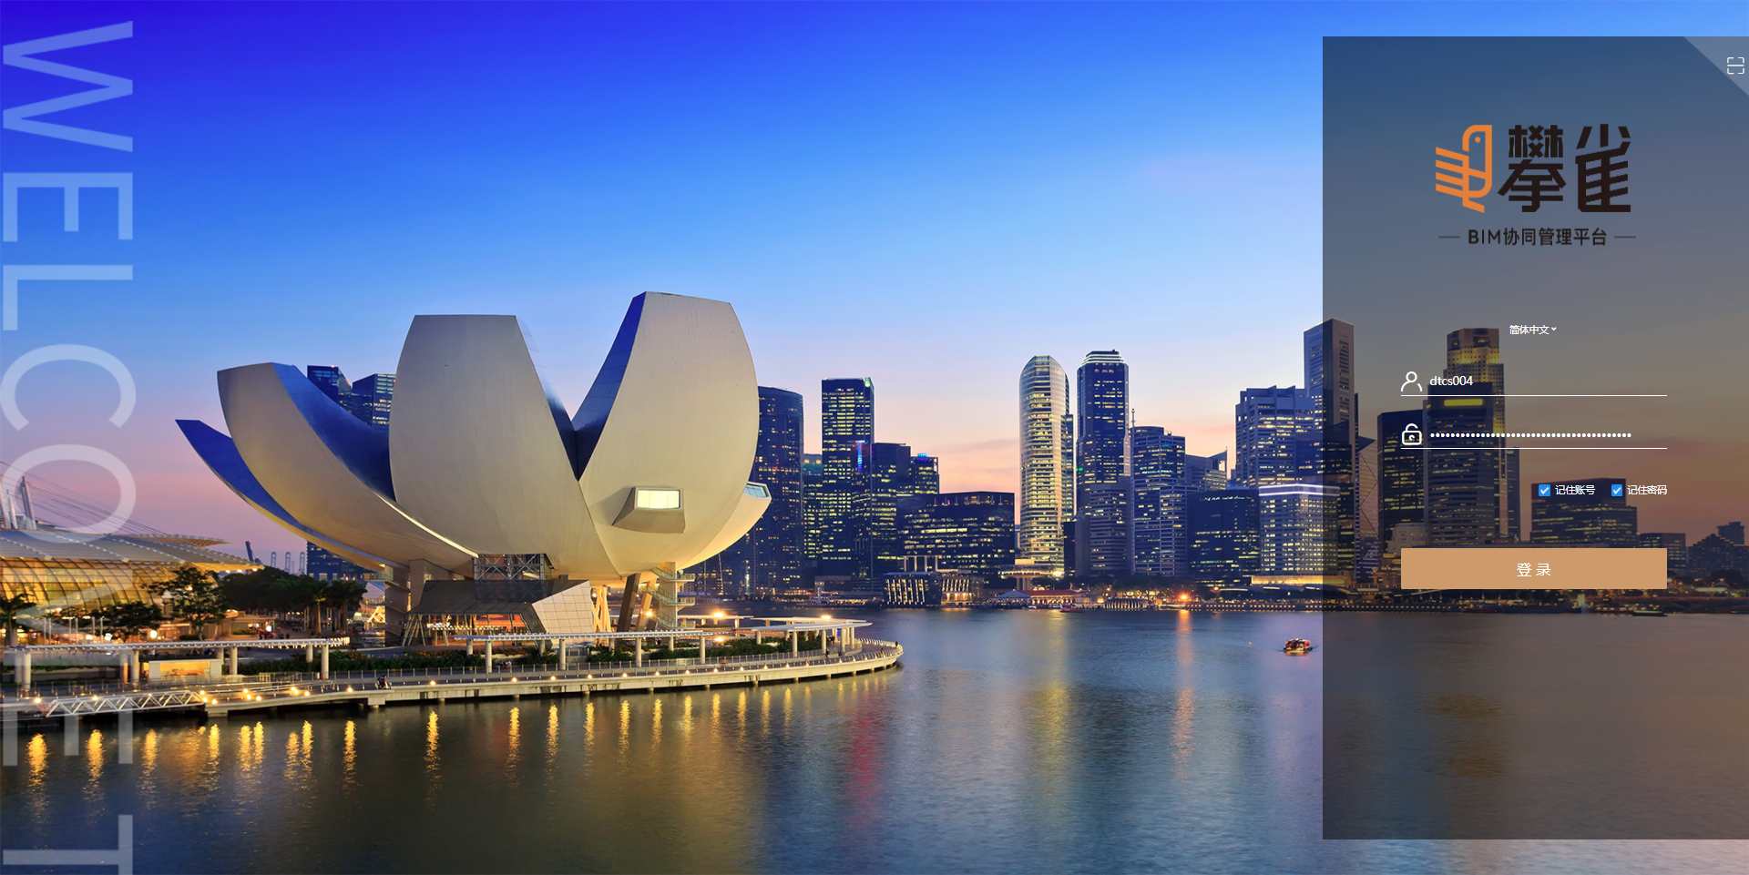
图1登录页面
账号密码：输入BIM协同平台账号密码，连续输入5次错误账号会自动锁定，请联系管理解锁或密码重置。（首次登录请修改密码）

1.2 修改密码
1）修改密码：点击右上角进入到个人中心页面，如图2所示。
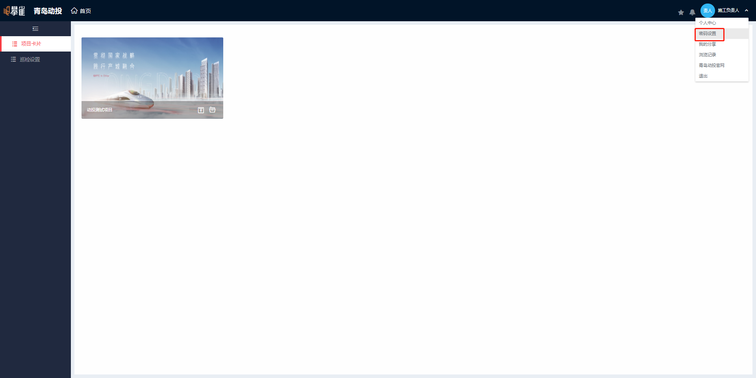图2 密码修改
2）点击密码设置后跳转到修改密码界面，输入旧密码及新密码，新密码需再次输入确认，输入完成后点击保存，完成密码改。
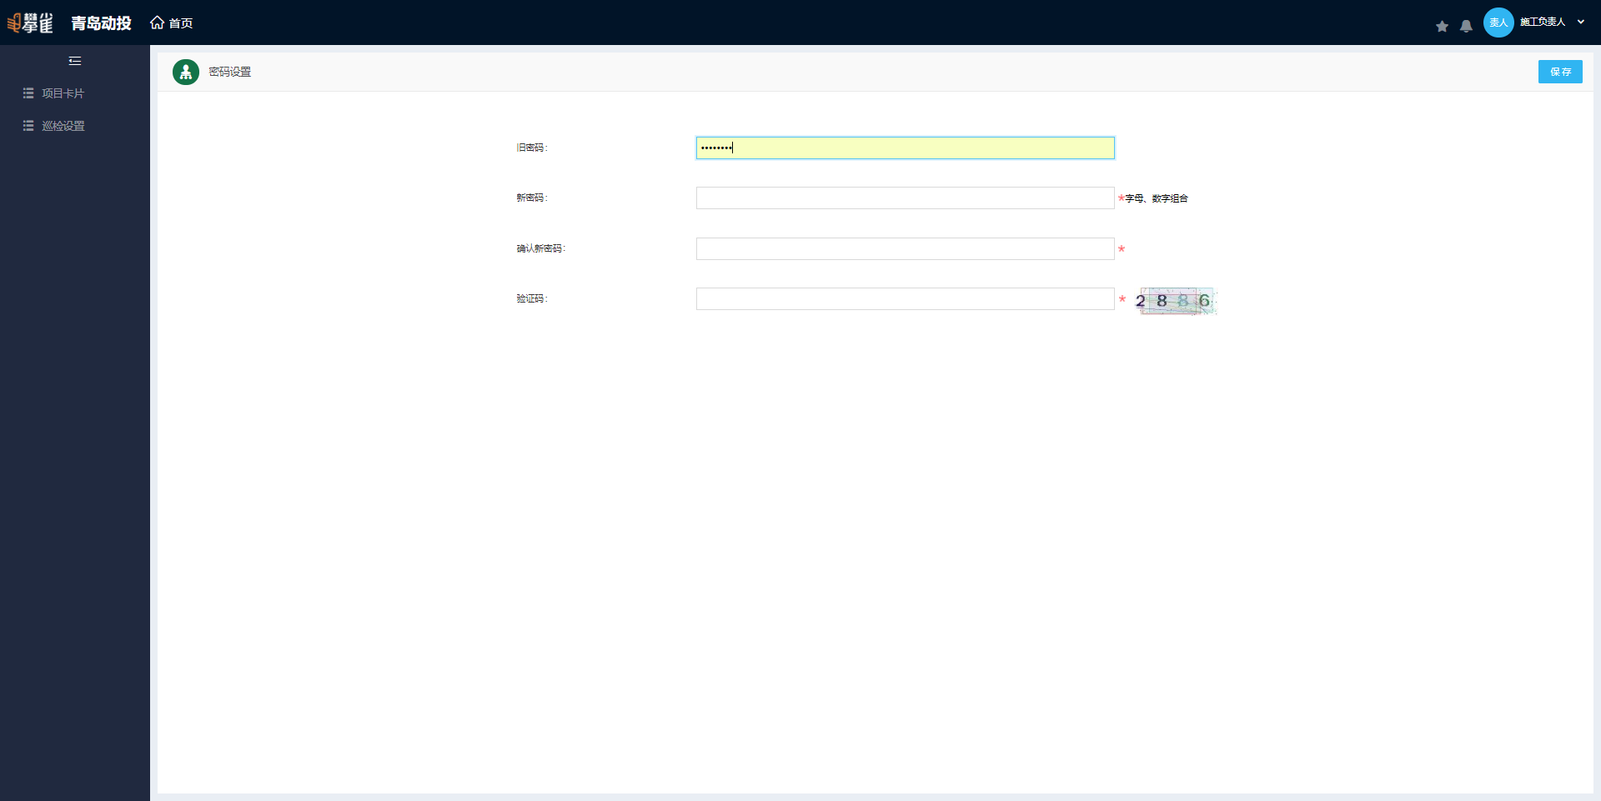
图3 密码修改

1.3 功能设置
1）点击项目卡片项目信息按钮，跳转至项目卡片项目信息界面，如图4、图5所示；
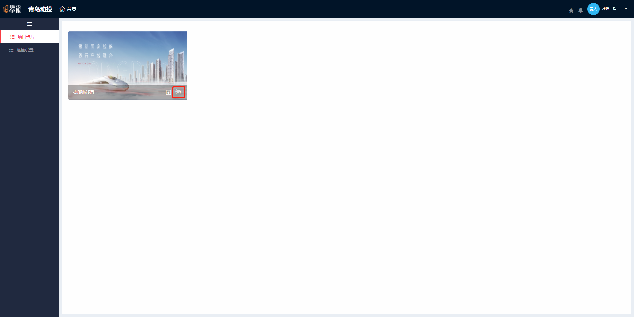
图4 项目卡片
2）点击点击设置配置设计管理功能，开启设计管理功能（设计报审、图模下发），并设置相关发起人，审批人，以及此功能可见人员。设置完成后点击保存即可生效；如图6、图7图8所示；

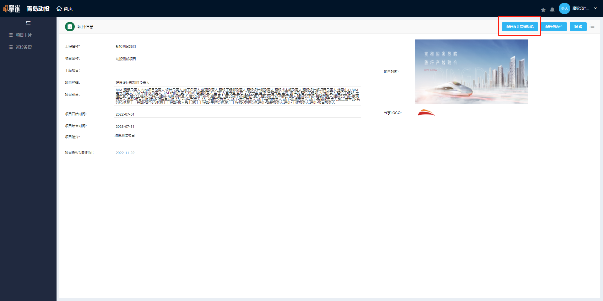
图5 项目信息
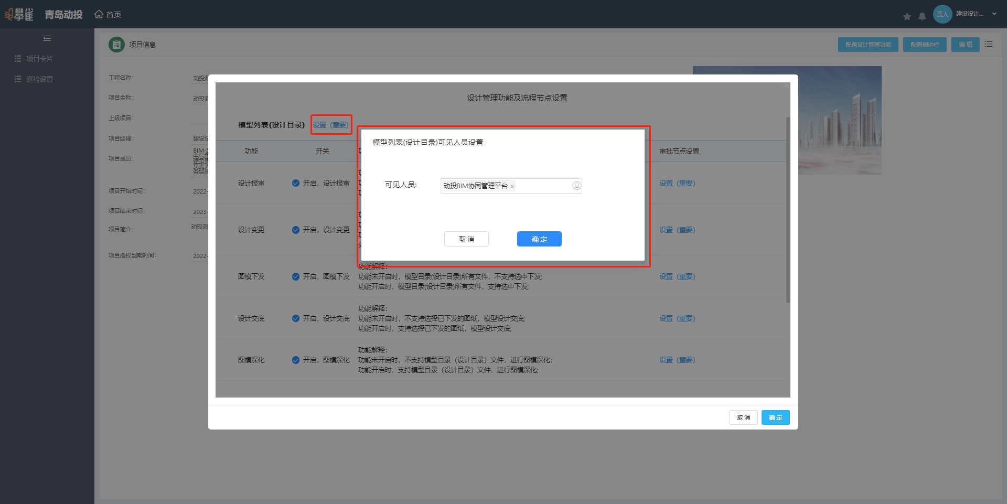
图6 目录可见
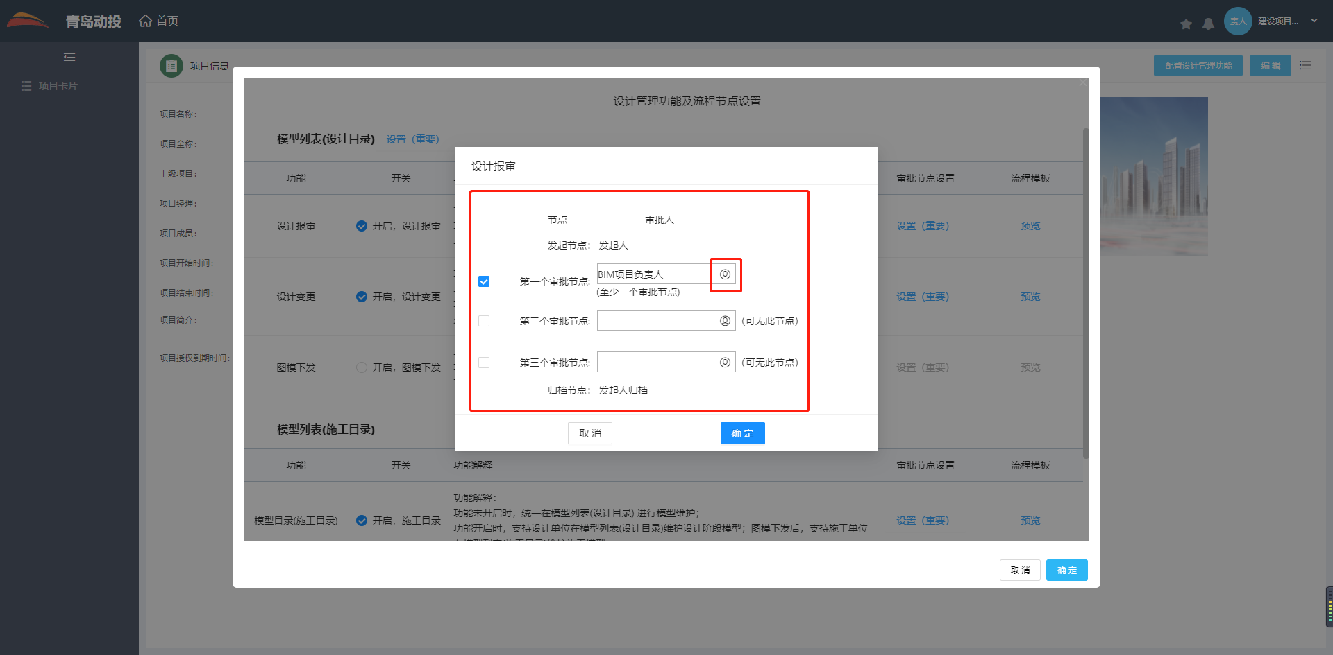
图7 审批流设置
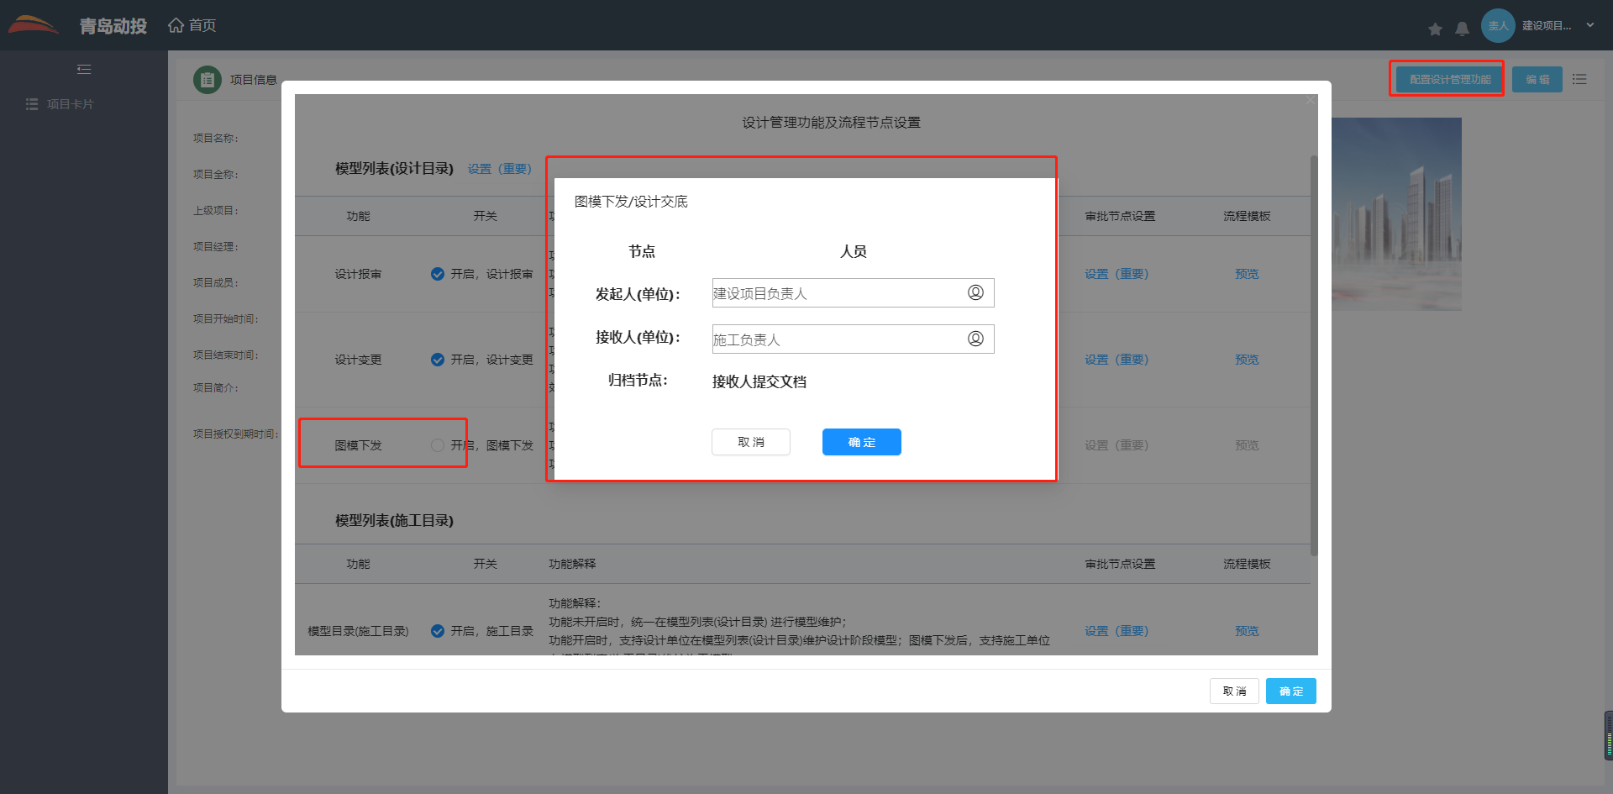
图8 图模下发

1.4 选择项目
登录平台之后请选择“动投测试项目”，该一级项目卡片是单项工程。
点击进入二级项目卡片，此处指单位工程项目。不同的账号组，所查看到的项目的权限是不同的。

第三章 设计管理

一、本地化组件

1.1 本地化下载
1）进入项目后，在图纸模型管理-设计目录侧边栏中，点击模型上传，弹出窗口下载“需安装轻量化组件”窗口，点击立即安装；如下图所示；（若已下载，则可点击打开轻量化组件即可）
2）下载完成，点击安装即可；

1.2 本地化组件登录
1）运行轻量化本地组件，点击左下角切换服务器，跳转至添加服务器护界面，添加服务器链接和环境即可（http://192.168.240.42/、bdipCloud）如下图下图所示；
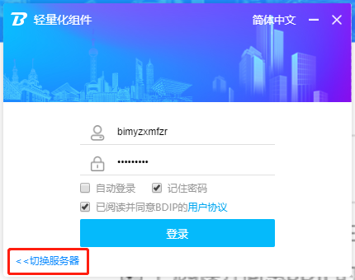
登录界面
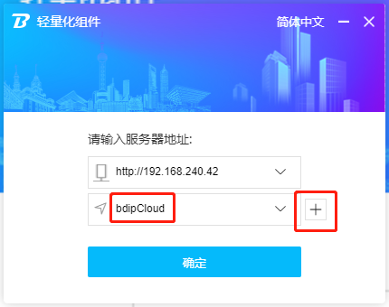
服务器界面
2）服务器及账号密码输入完成后，点击登录即可进入轻量化本地组件使用界面；
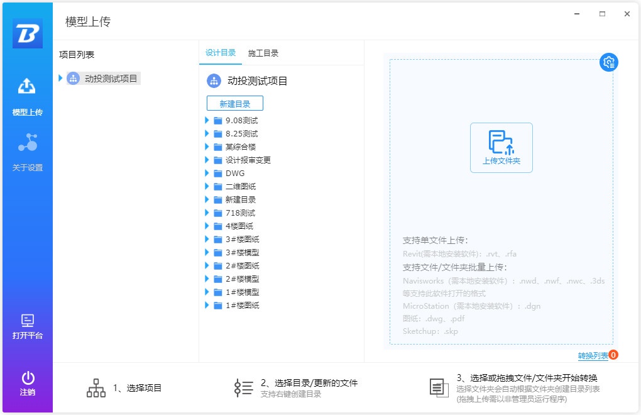

1.3 本地化组件设置
DWG设置：
1）登录上轻量化本地组件，点击右上角设置，选择DWG图纸设置；如、下图所示；
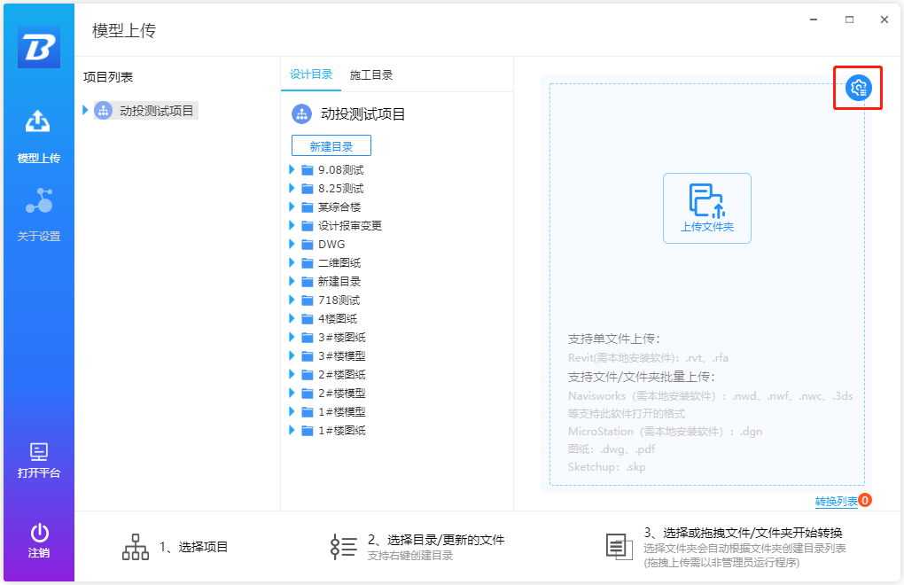
设置
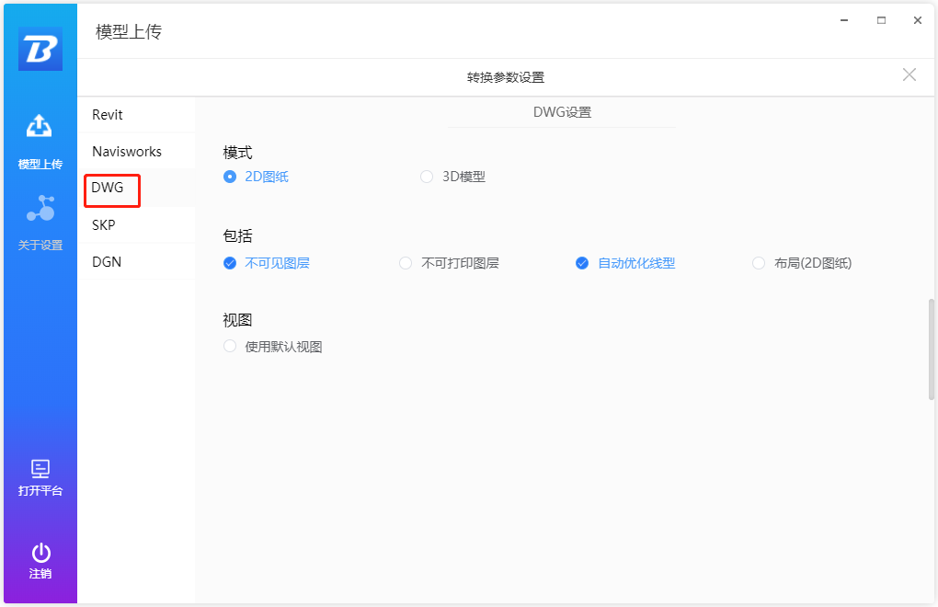
DWG设置
2）在DWG设置栏中，默认2D图纸，如有需要可切换3D模型两者二选其一；以及“不可见图层设置”“不可打印图层设置”“自动优化线型”“布局（2D图纸）”设置；若不勾选布局，则上传图纸仅为CAD中模型布局当前界面，无法切换布局；反之勾选则可在平台切换布局；视图中“默认视图”设置。 如、图4下图所示；
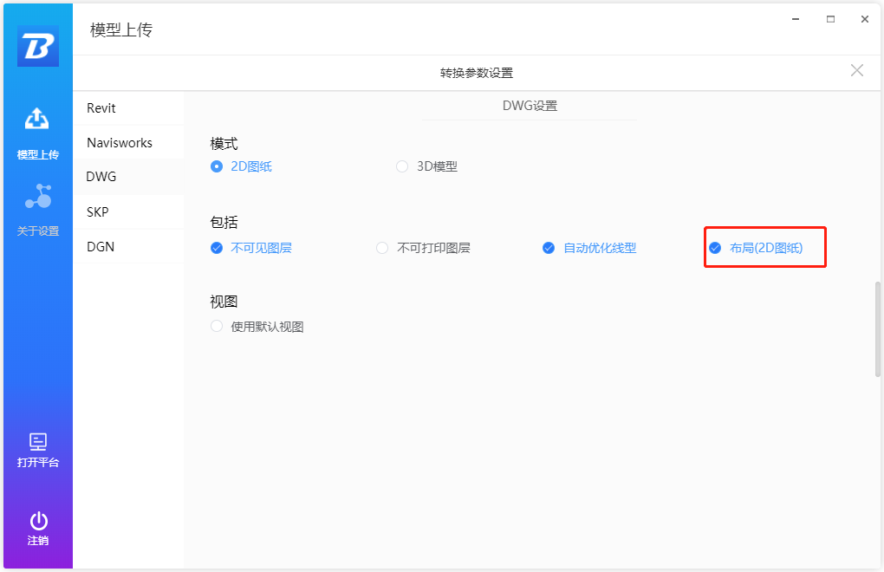
轻量化组件布局
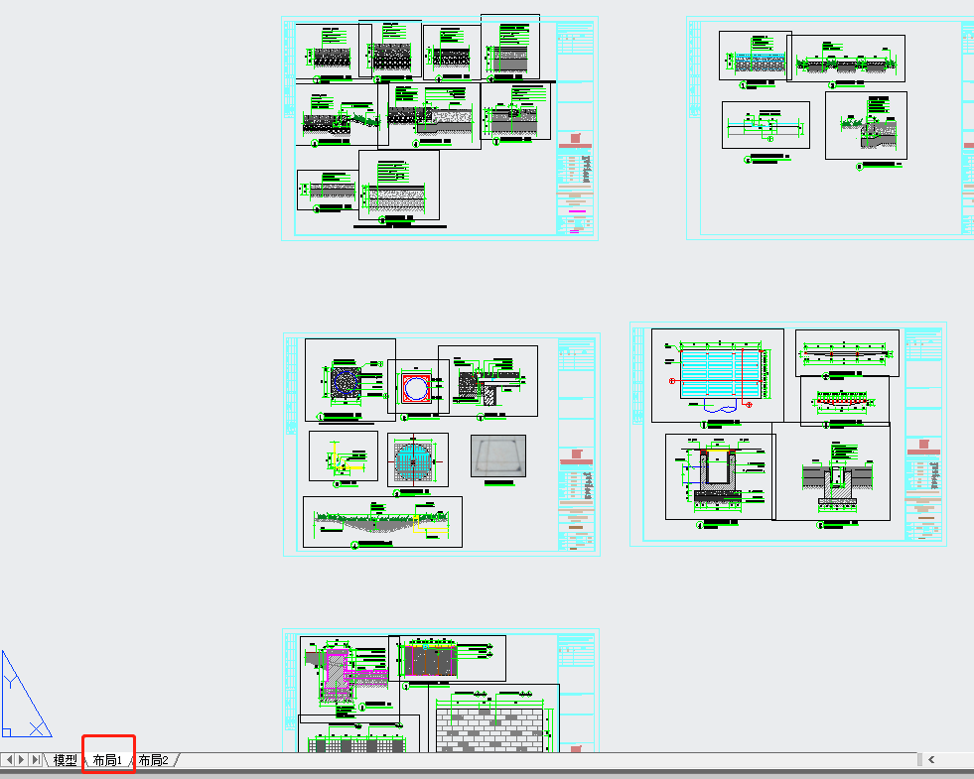
图4 CAD布局
3）图纸上传成功后可在左上角切换布局查看；切换布局后，需双击屏幕查看当前布局图纸如图5、图6下图所示；
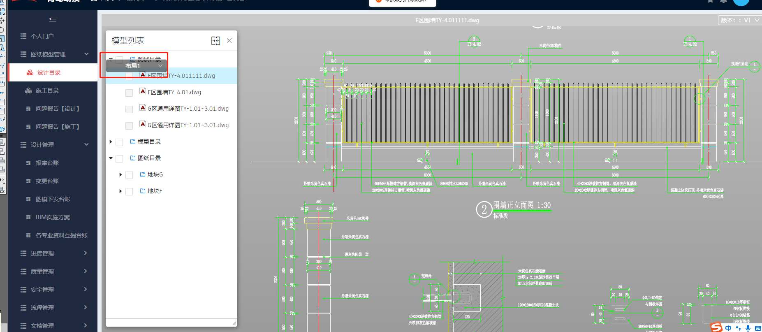
图5 切换布局
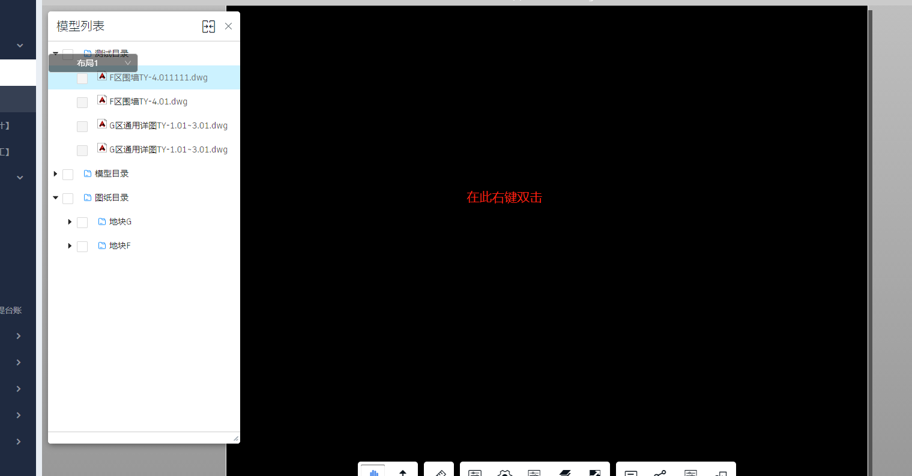
图6 双击查看

1.4 天正格式转换
1）若上传图纸为天正图纸格式，图纸在上传BIM协调管理平台转换前，需要在天正的环境下对图纸稍作处理，否则可能会丢失部分实体；
1.如果已安装天正软件；先在天正软件高级选项里设置启用代理对象，然后打开图纸另存；如所诉；
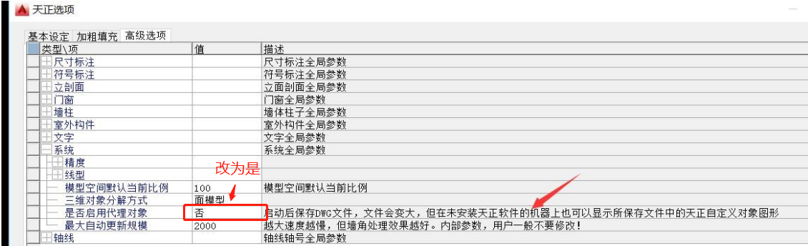
天正设置
2.如果没有装天正软件；安装天正的免费图纸浏览插件，然后在 AutoCAD 中打开图纸，选中所有实体后执行 TEXPLODE 命令（该命令将天正实体炸开为普通实体）后另存。天正免费图纸浏览插件支持 AutoCAD 2010-2017 平台；
下载地址: http://tangent.com.cn/download/gongju/970.html

二、模型轻量化

2.1 模型目录
1）模型目录为存放模型的文件夹，点击模型列表，添加对应存放模型的目录（可新增、删除、移动、重命名等操作）如下图所示；
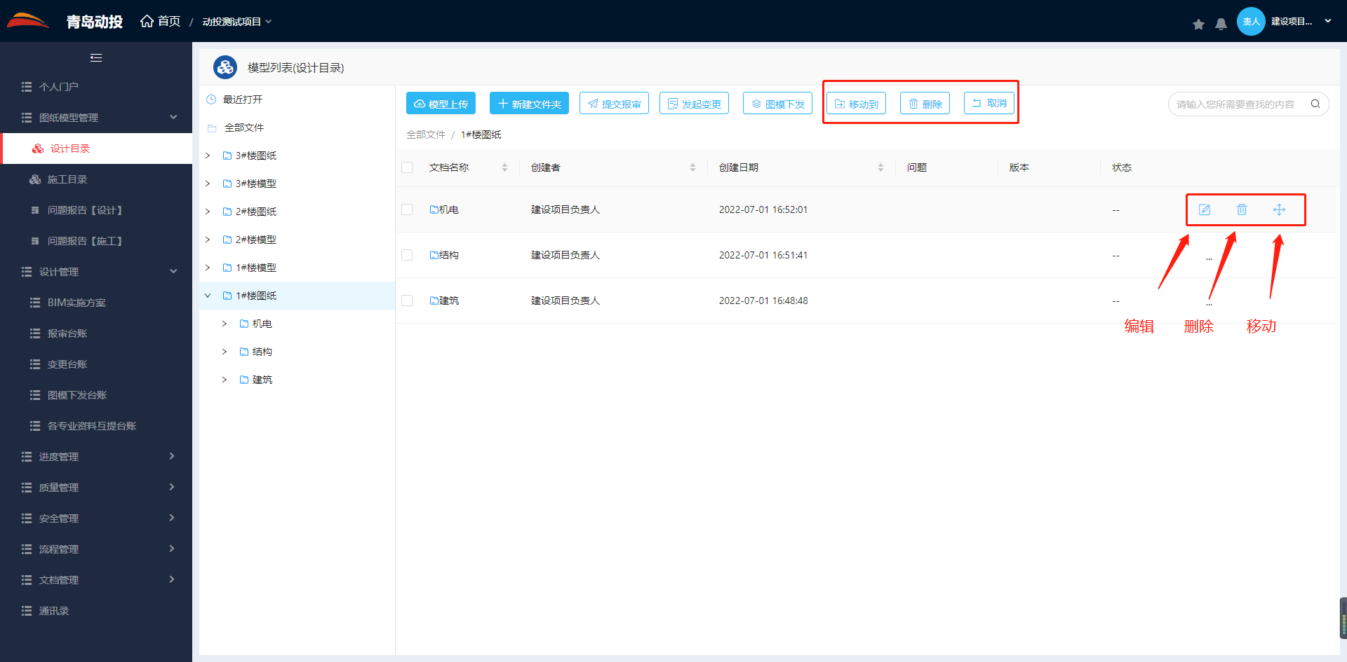
模型目录

2.2 模型上传

2.2.1 本地模型上传
1）在本地化组件使用页面，选择左侧模型存放目录（设计目录）/新建目录（一级目录：项目层级；二级目录：项目内层级）点击又侧模型上传（单个模型上传）/模型上传文件夹（以文件夹的形式批量上传），跳出窗口选择模型/模型文件夹即可；如下图所示；
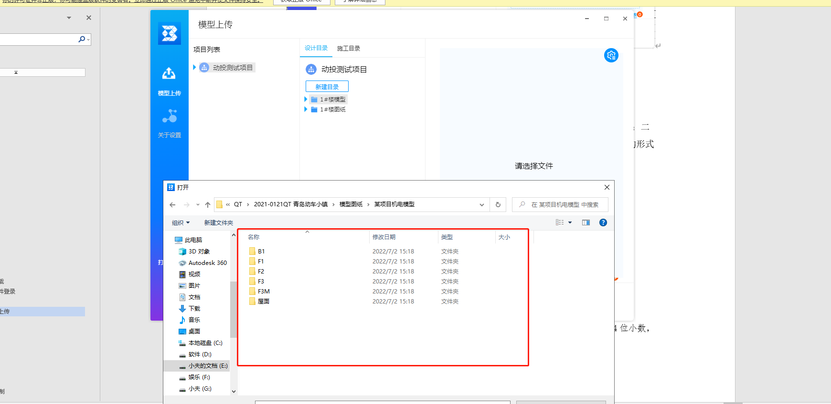
选择模型/模型文件
2）上传成功后稍等约十秒左右跳出模型上传成功提示；点击分享在线查看或取消关闭；如下图所示；
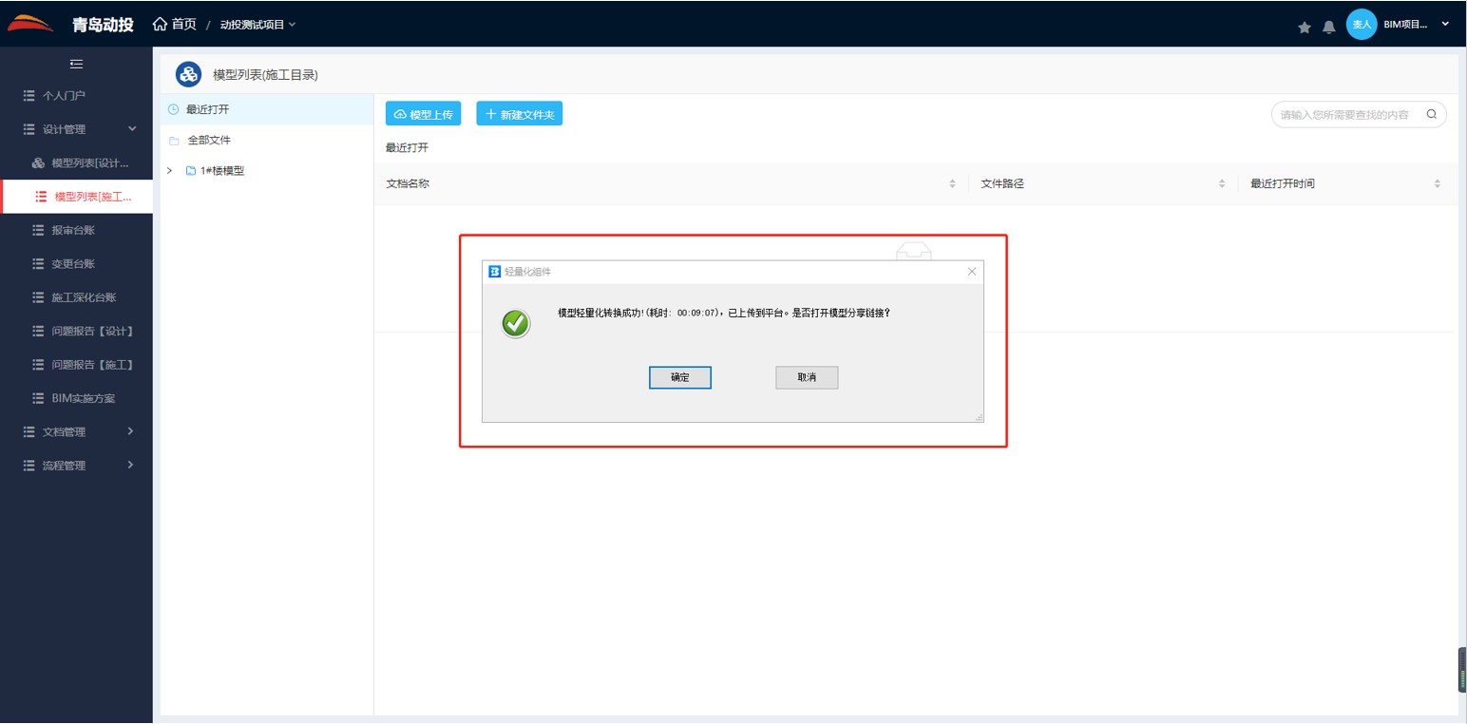
上传成功

基于BIM软件上传
（revit/ Navisworks）
1）使用revit将模型打开，在导航栏中，选择轻量化本地组件，点击轻量化上传；弹出窗口，选择上传设置；如图4下图所示；
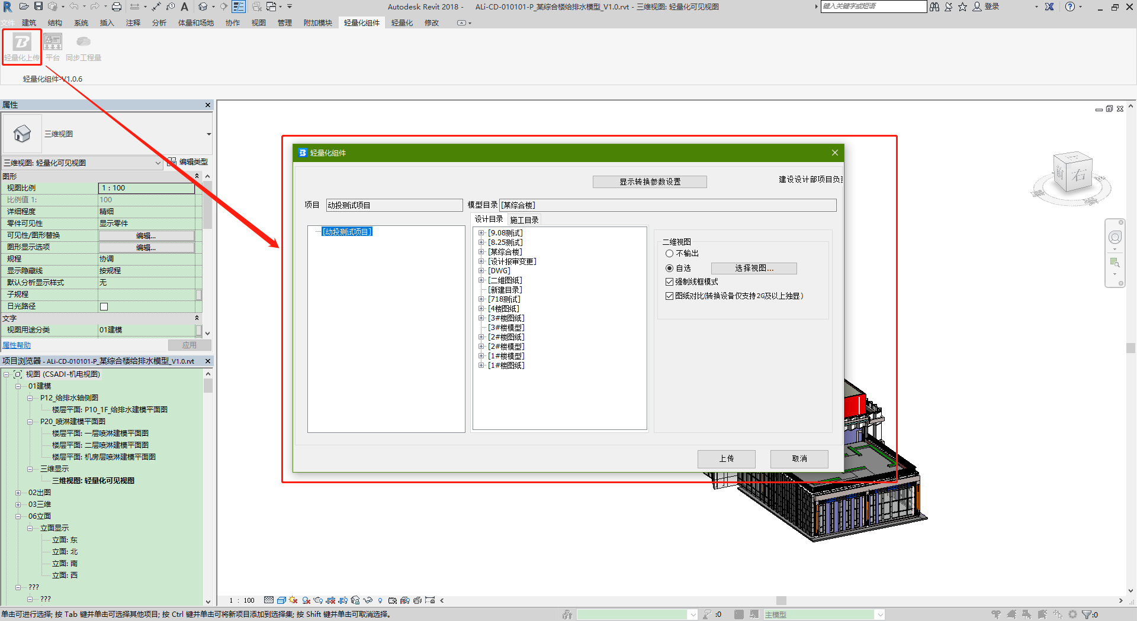
图4 上传设置
2）同本地上传同理，选择模型存放目录。若需上传后有二三维联动功能则选择自选，跳出选择联动视图选项，选择相应可漫游视图即可；如图5下图所示；
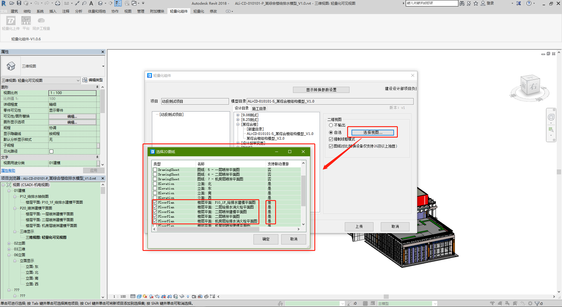
图5 选择上传视图
3）选择完成后点击上传即可，上传成功后稍等约十秒左右跳出模型上传成功提示；点击分享在线查看或取消关闭；如图6、图7下图所示；
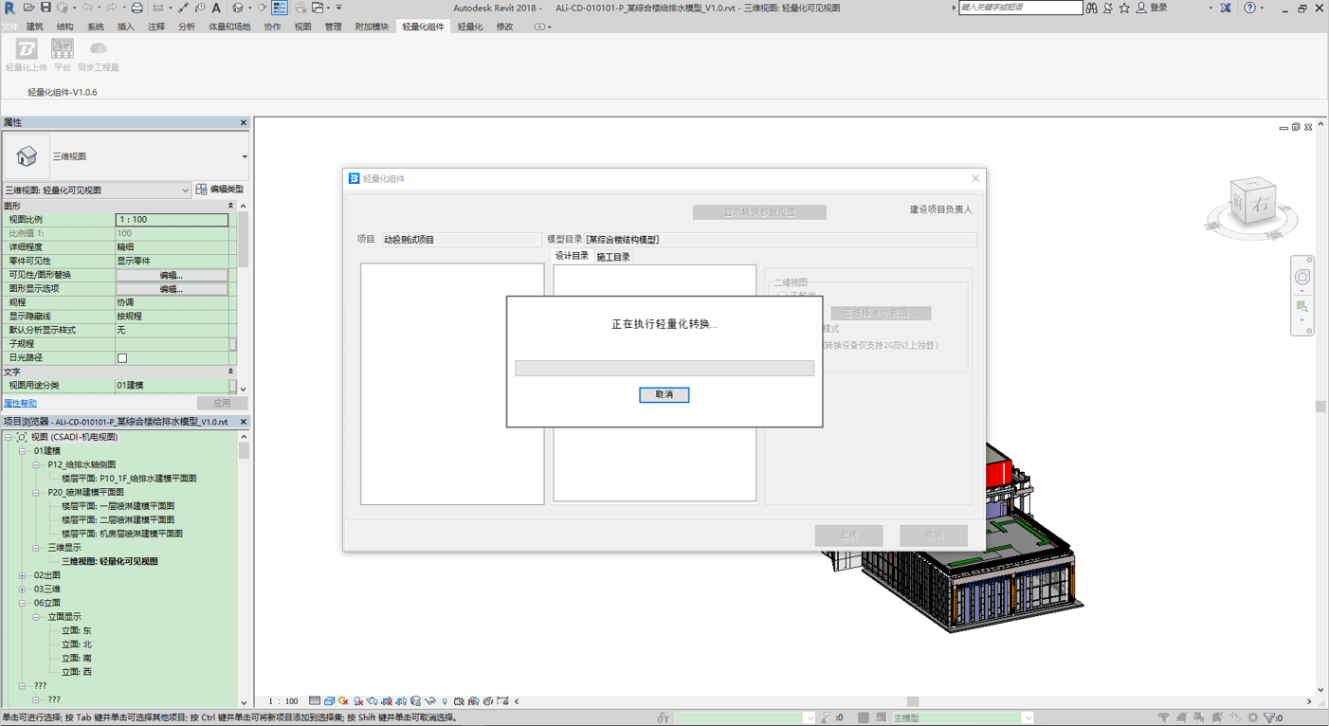
图6 轻量化上传
图7 上传成功

图纸上传
备注：若上传图纸为天正格式请详见第四章1.4天正格式格式转换操作；
1）打开本地化，在本地化组件使用页面，选择左侧图纸存放目录/新建目录（一级目录：项目层级；二级目录：项目内层级）点击又侧模型上传（单个图纸上传）/图纸上传文件夹（以文件夹的形式批量上传），跳出窗口选择图纸/图纸文件夹即可；如下图所示；
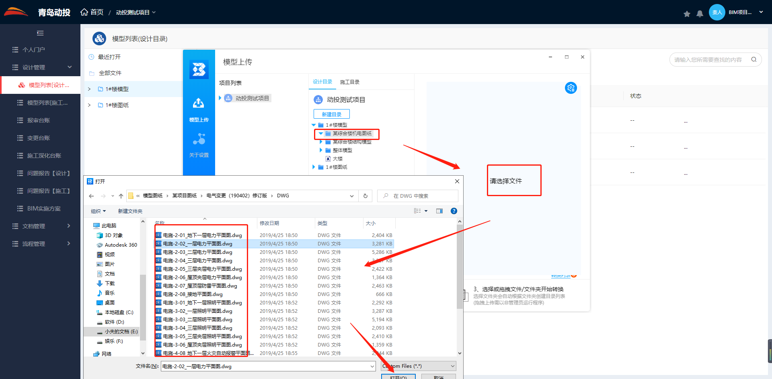
图8 图纸上传
2）点击上传后跳转至上传上传等待页面，上传成功后跳出窗口，上传成功及上传个数且在平台模型列表对应目录查看图纸；如图9、0下图所示；
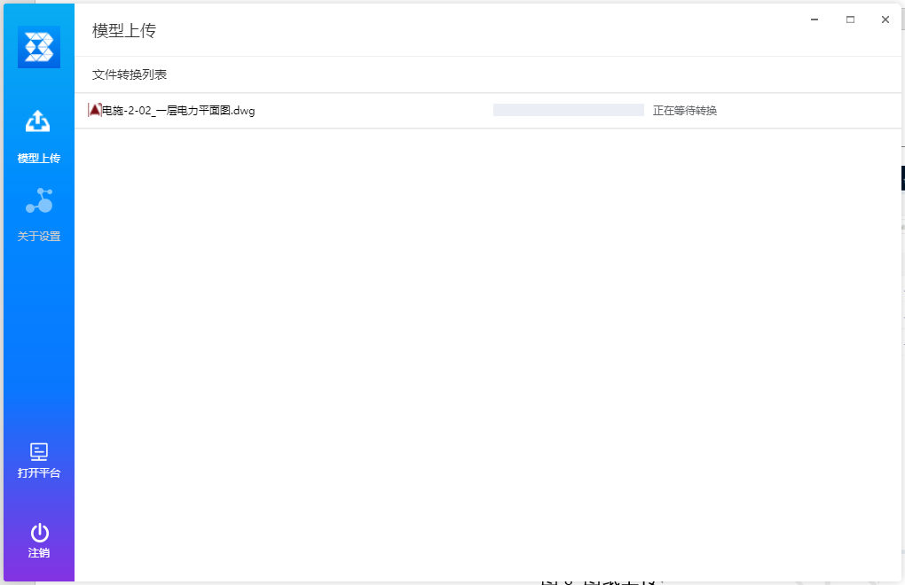
图9 等待页面
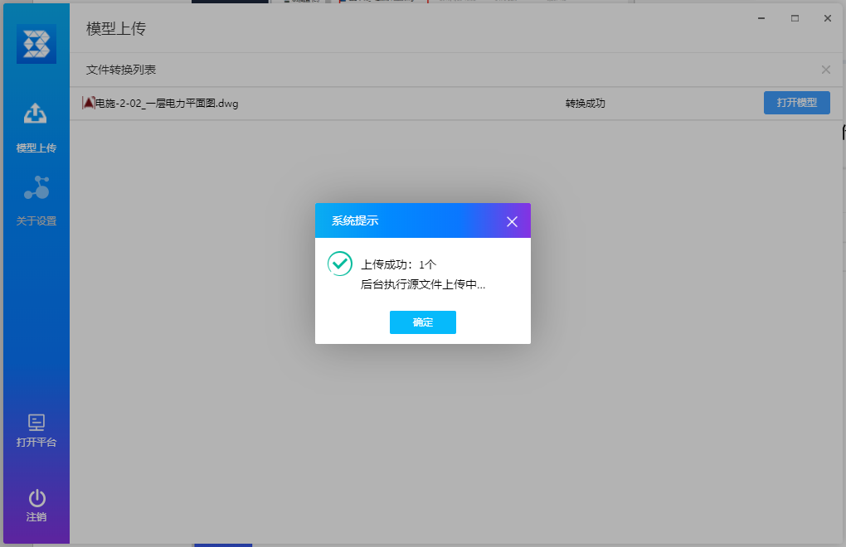
0 上传成功

三、设计报审

3.1 模型报审
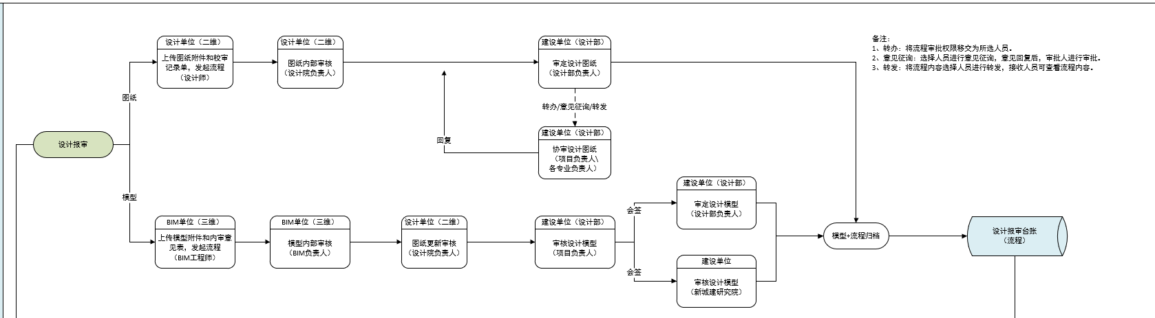
1）模型上传成功后可在图纸模型管理-设计目录中点击查看已上传模型（此时模型状态为待报审状态，版本为V1仅上传人账号可查看）如下图所示；
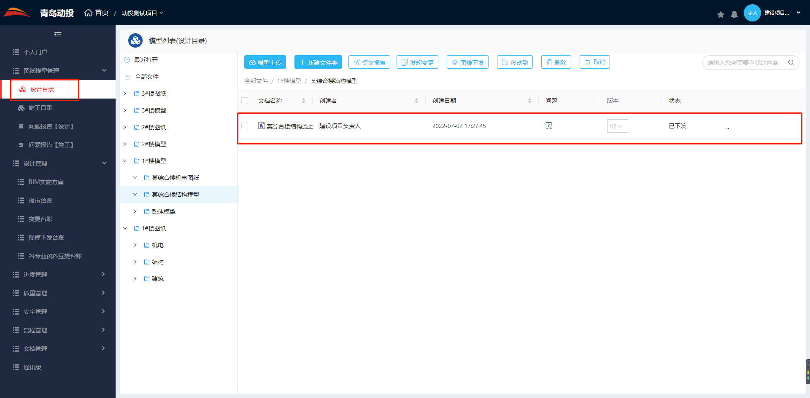
模型列表
2）勾选模型点击上导航栏，提交报审按钮，跳转至新页面设计报审流程，流程中可以点击查看报审模型，且必须选择审核项才可提交；如、下图所示；
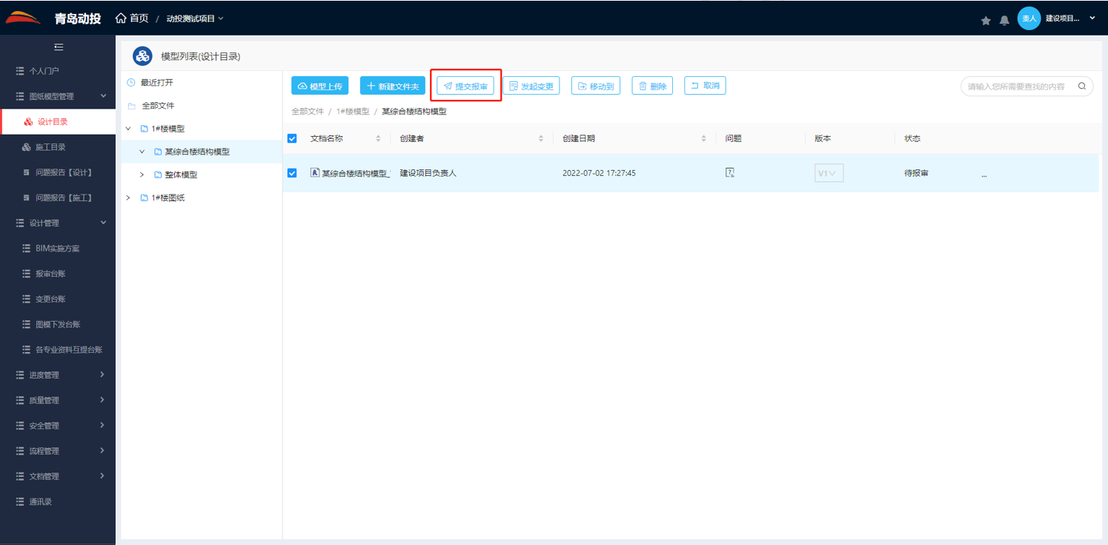
提交报审
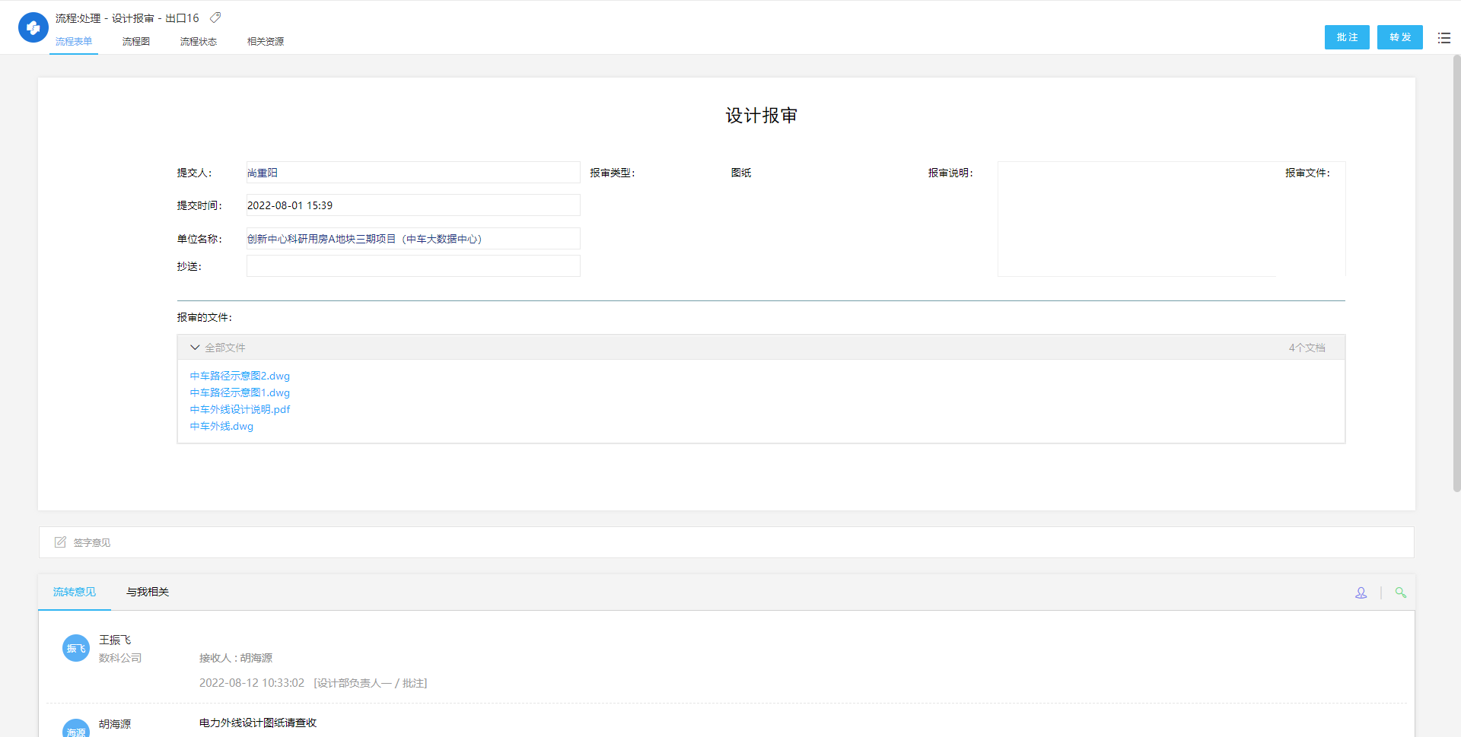
报审流程
3）提交流程后，此时模型状态变更为报审中，且流程已流转至模型审核人.如图4下图所示；
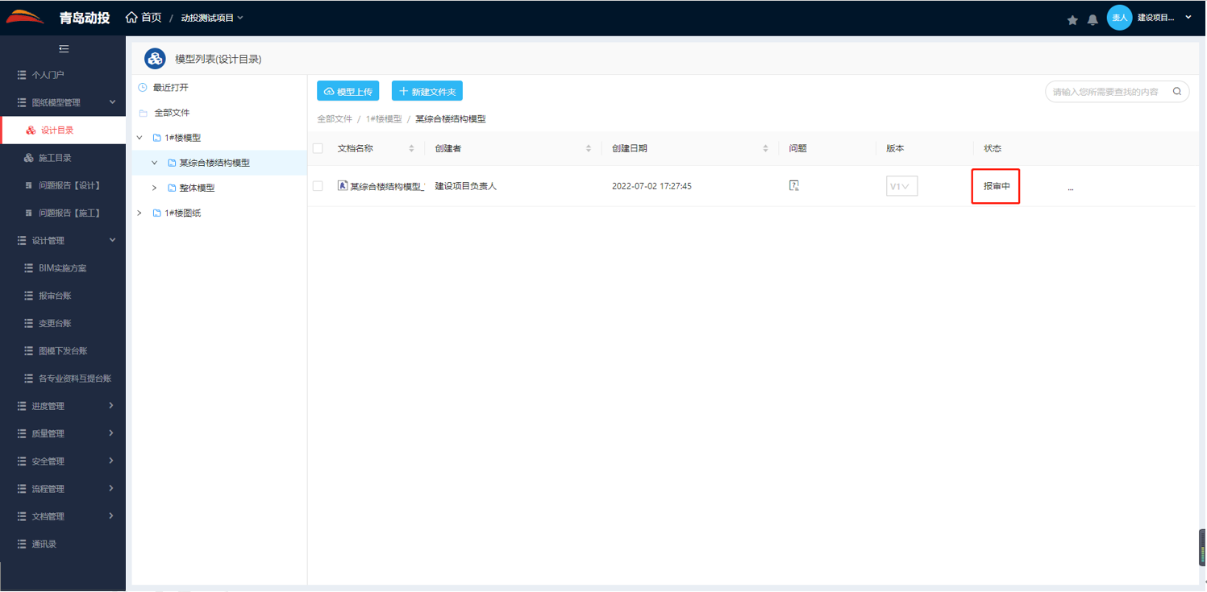
图4 待报审状态
4）模型审核人可点击模型查看报审流程，审核完审定项后将流程审批（审核人在代办中可查看到达流程）至归档，此时模型状态变更为已报审状态，随之模型查看权限也变更为所有人；如图5、图6下图所示；
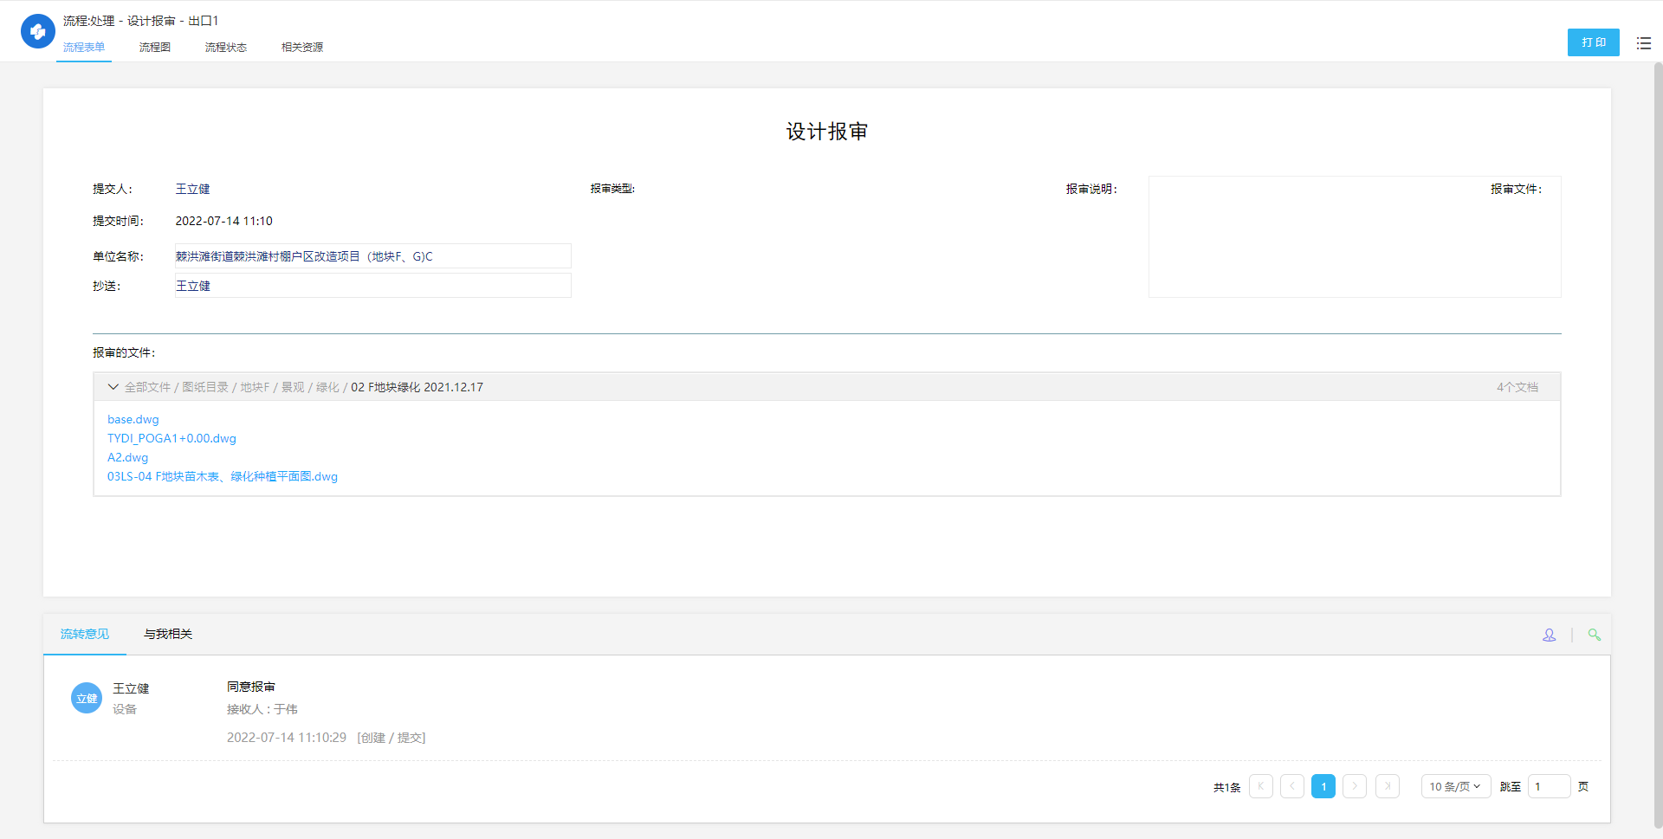
图5 审核人界面
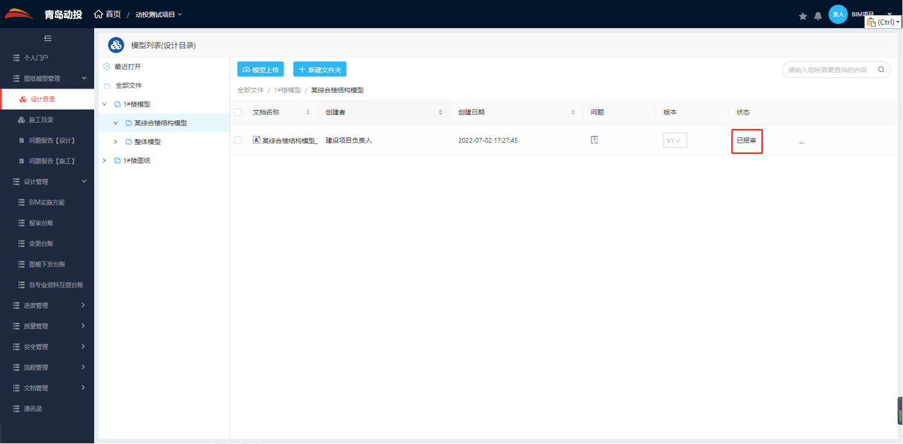
图6 已报审状态

3.2 模型变更
业务流程图：
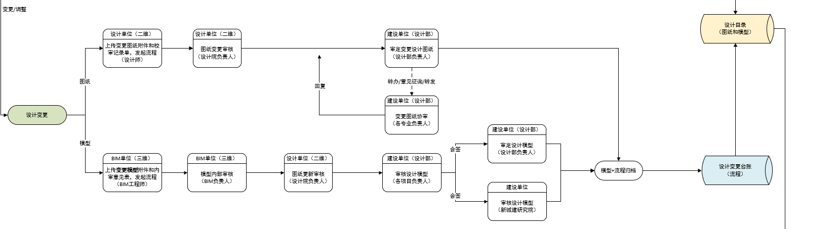
1）当模型状态为已报审状态，且与此模型问题报告有关的问题报告全部归档闭环后才可进行模型变更；
2）上传变更模型
-本地化变更（无二三维D联动）
打开本地化组件界面，将模型目录选至需变更模型，点击右侧上传模型按钮弹出选择模型弹框，选择已变更模型即可；如下图所示；
-基于BIM软件上传（revit/ Navisworks）
使用revit将模型打开，在导航栏中，选择轻量化本地组件，点击轻量化上传；弹出窗口，将模型目录选至需变更模型，勾选选相应上传设置上传即可.如下图所示；

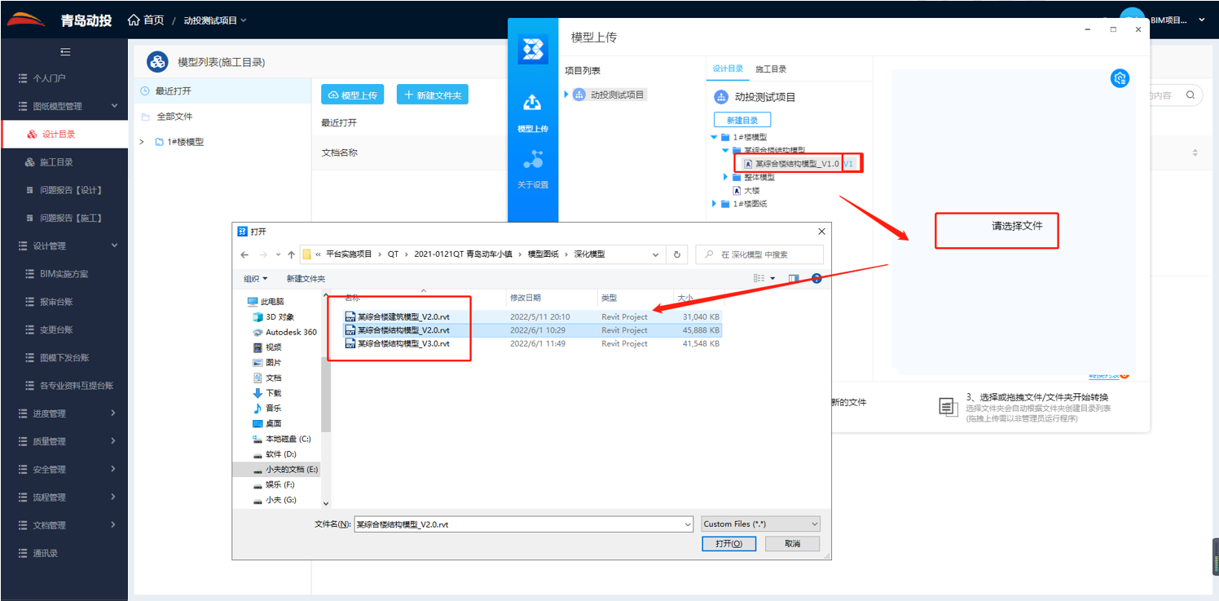
模型变更
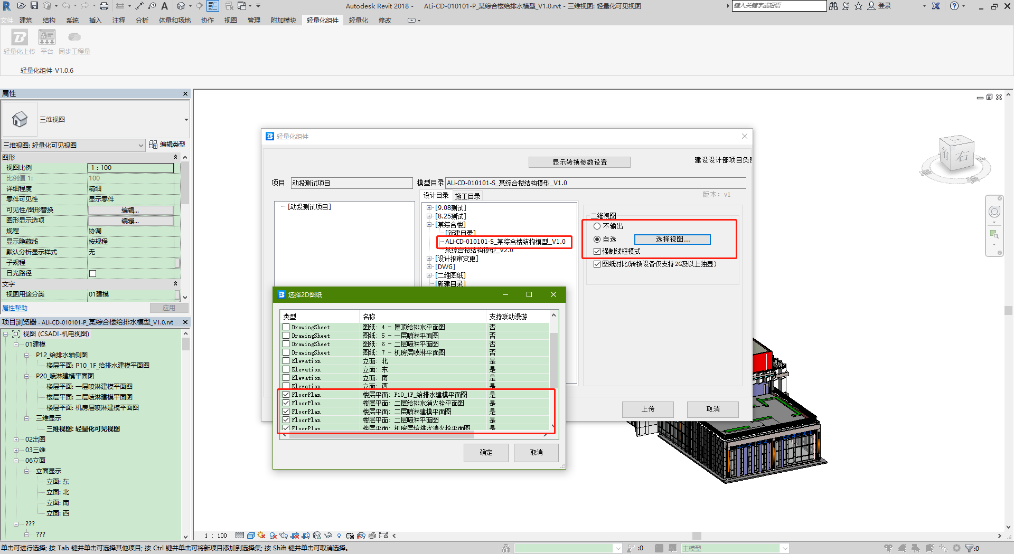
模型变更
3）选择完成后点击上传即可，上传成功后稍等约十秒左右跳出模型上传成功提示；点击分享在线查看或取消关闭；如下图所示；
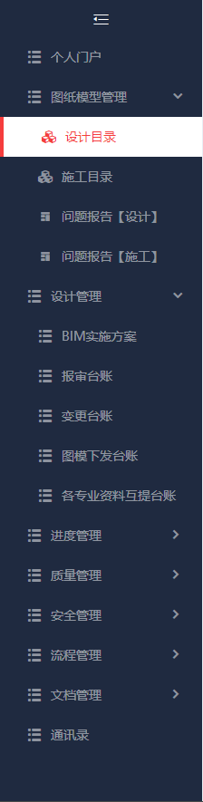
上传成功
4）上传成功后在平台查看，此时模型状态已变成待变更生效状态，模型版本仍为V1，点击版本可与V2版本模型进行模型对比；模型对比可对比出模型修改、移动、变更新增等构件位置，且不同颜色代表不同状态，并有详细的模型构件对比表；如图4、图5、图6下图所示；
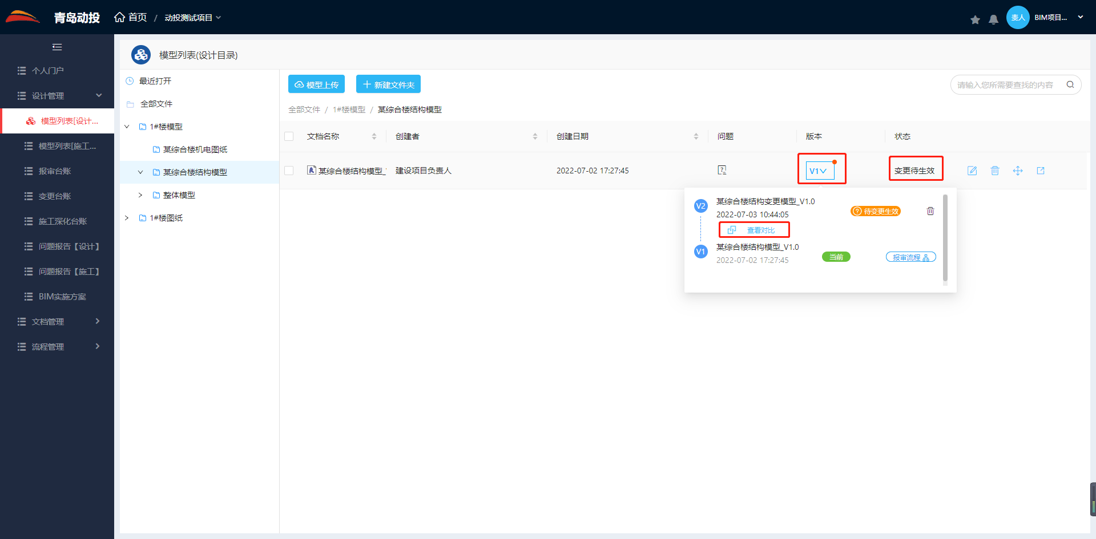
图4 变更状态
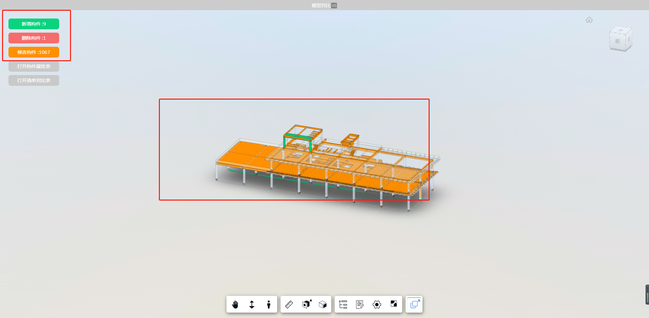
图5 模型对比
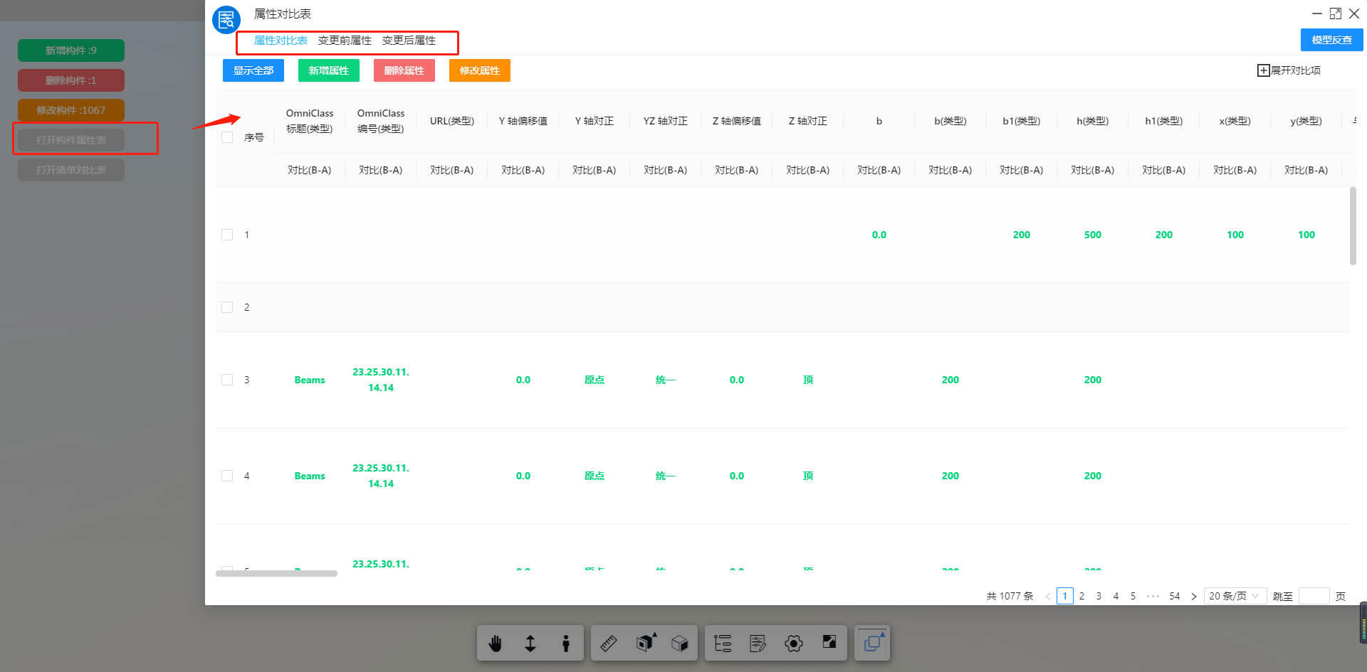
图6 模型对比表
5）勾选需变更模型，点击导航栏中发起变更按钮，跳转至模型变更流程；流程中可查看变更前模型，变更后模型，及对比结果模型，选择变更专业；如图7、图8下图所示；
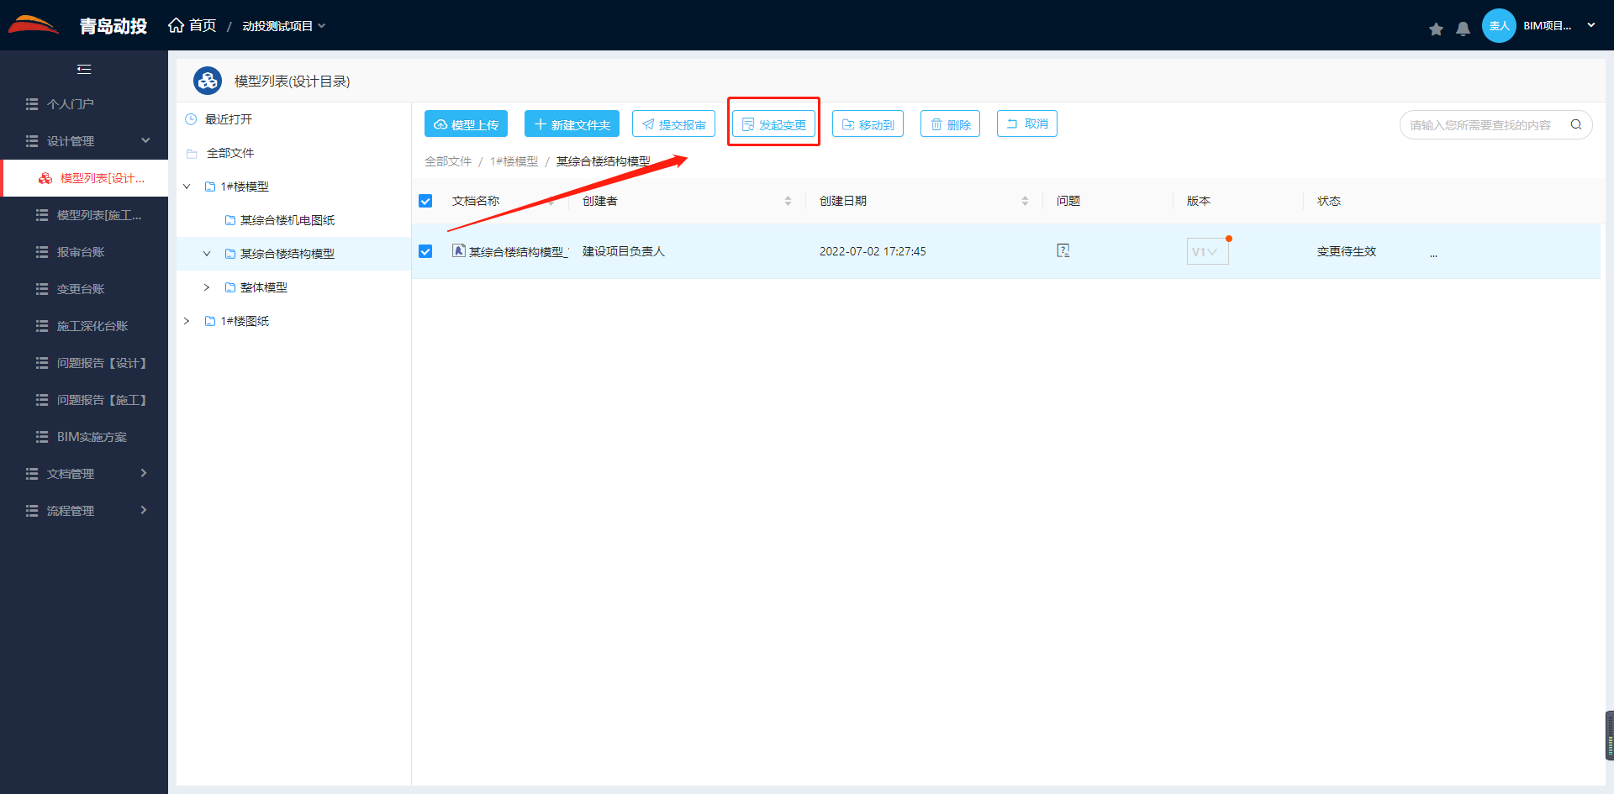
图7 发起变更
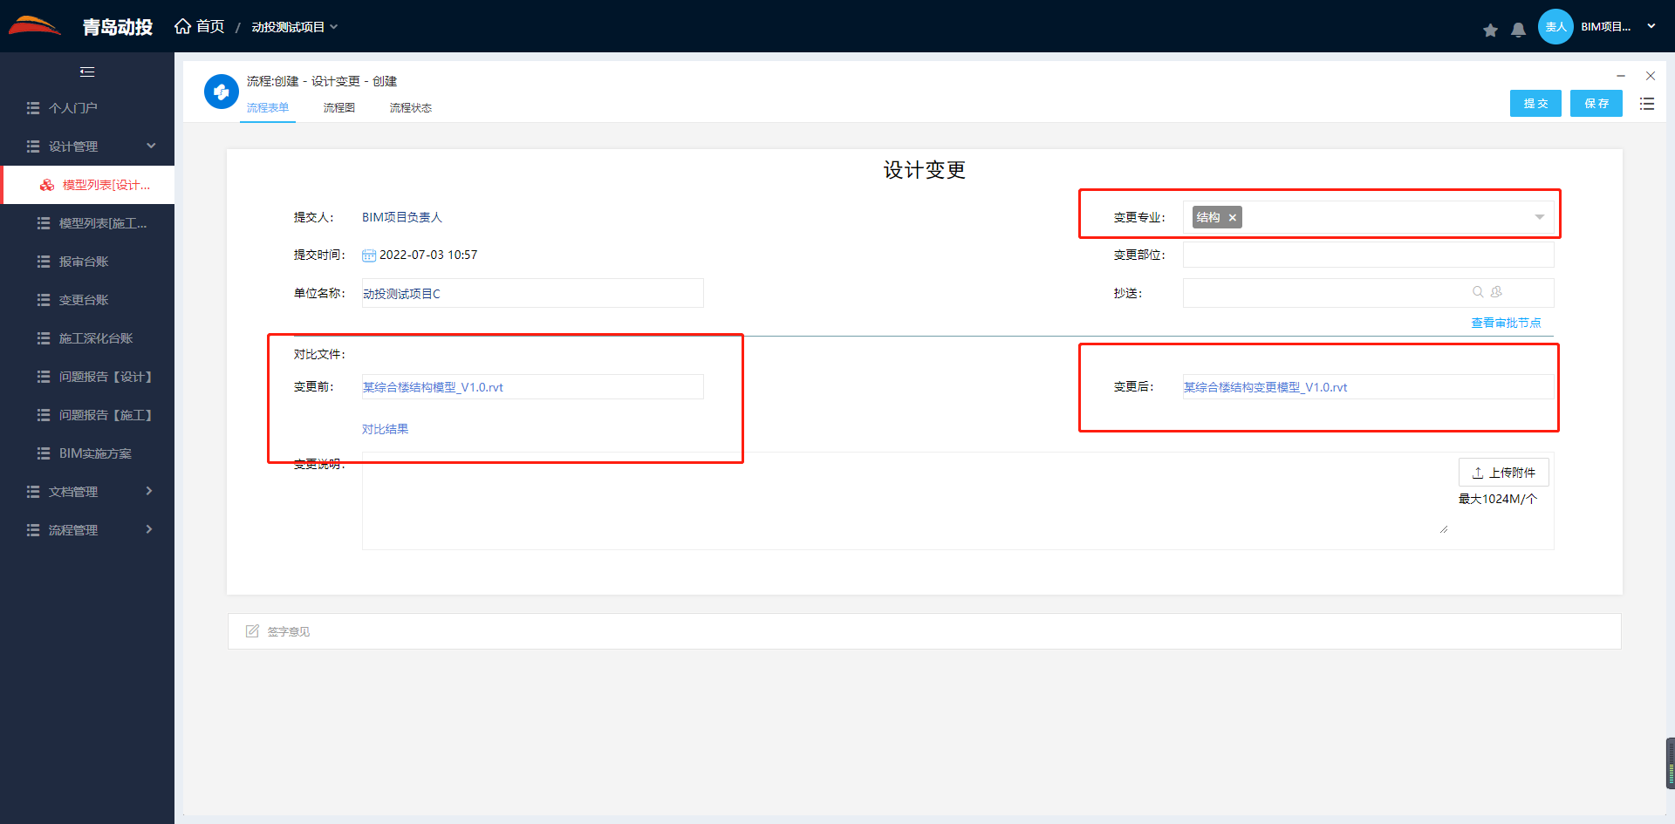
图8 发起变更
6）流程审批至归档后，模型版本该变更至V2，模型状态变更为已变更状态；如图9下图所示；
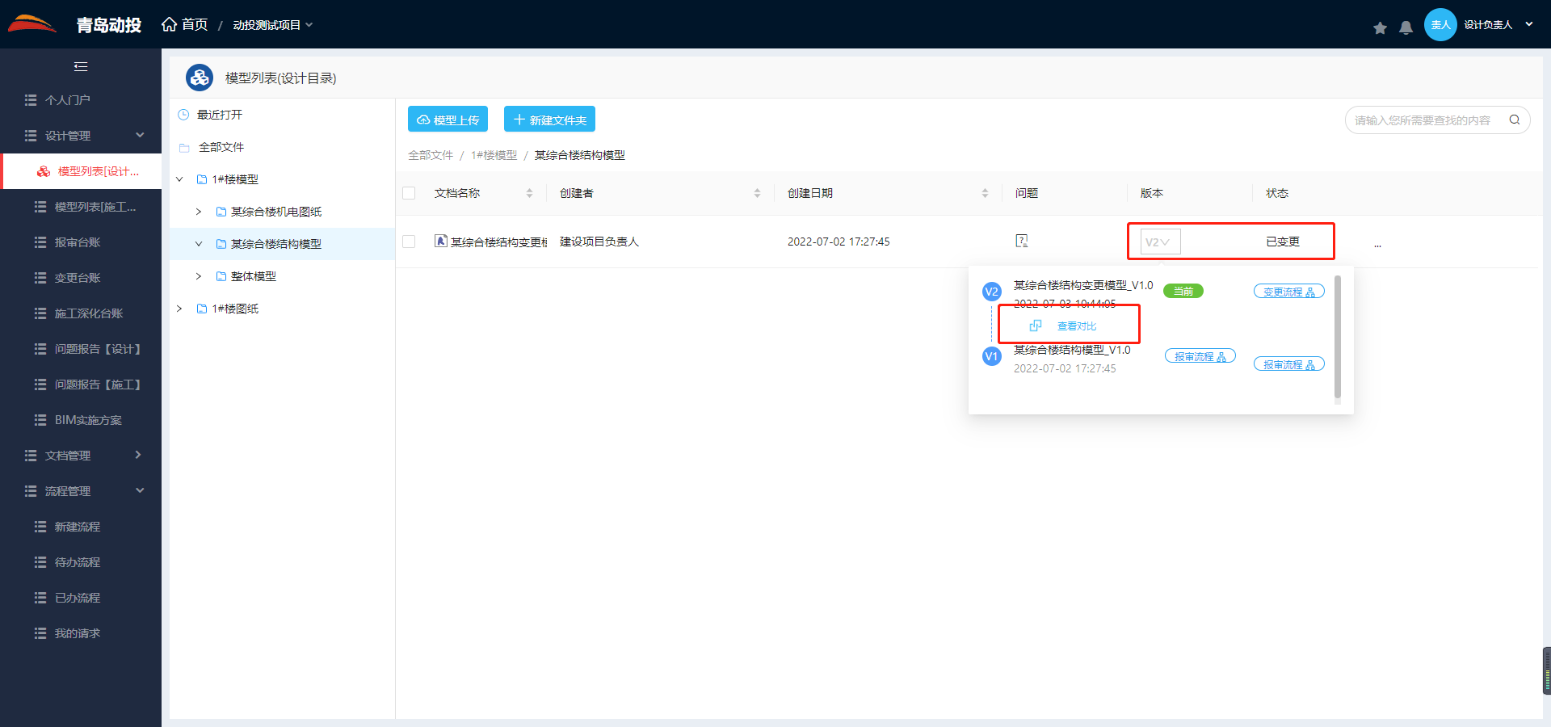
图9 模型状态

3.2 图纸报审
1）图纸上传成功后可在图纸模型管理-设计目录中点击查看已上传图纸（此时图纸状态为待报审状态，版本为V1仅上传人账号可查看）如下图所示；
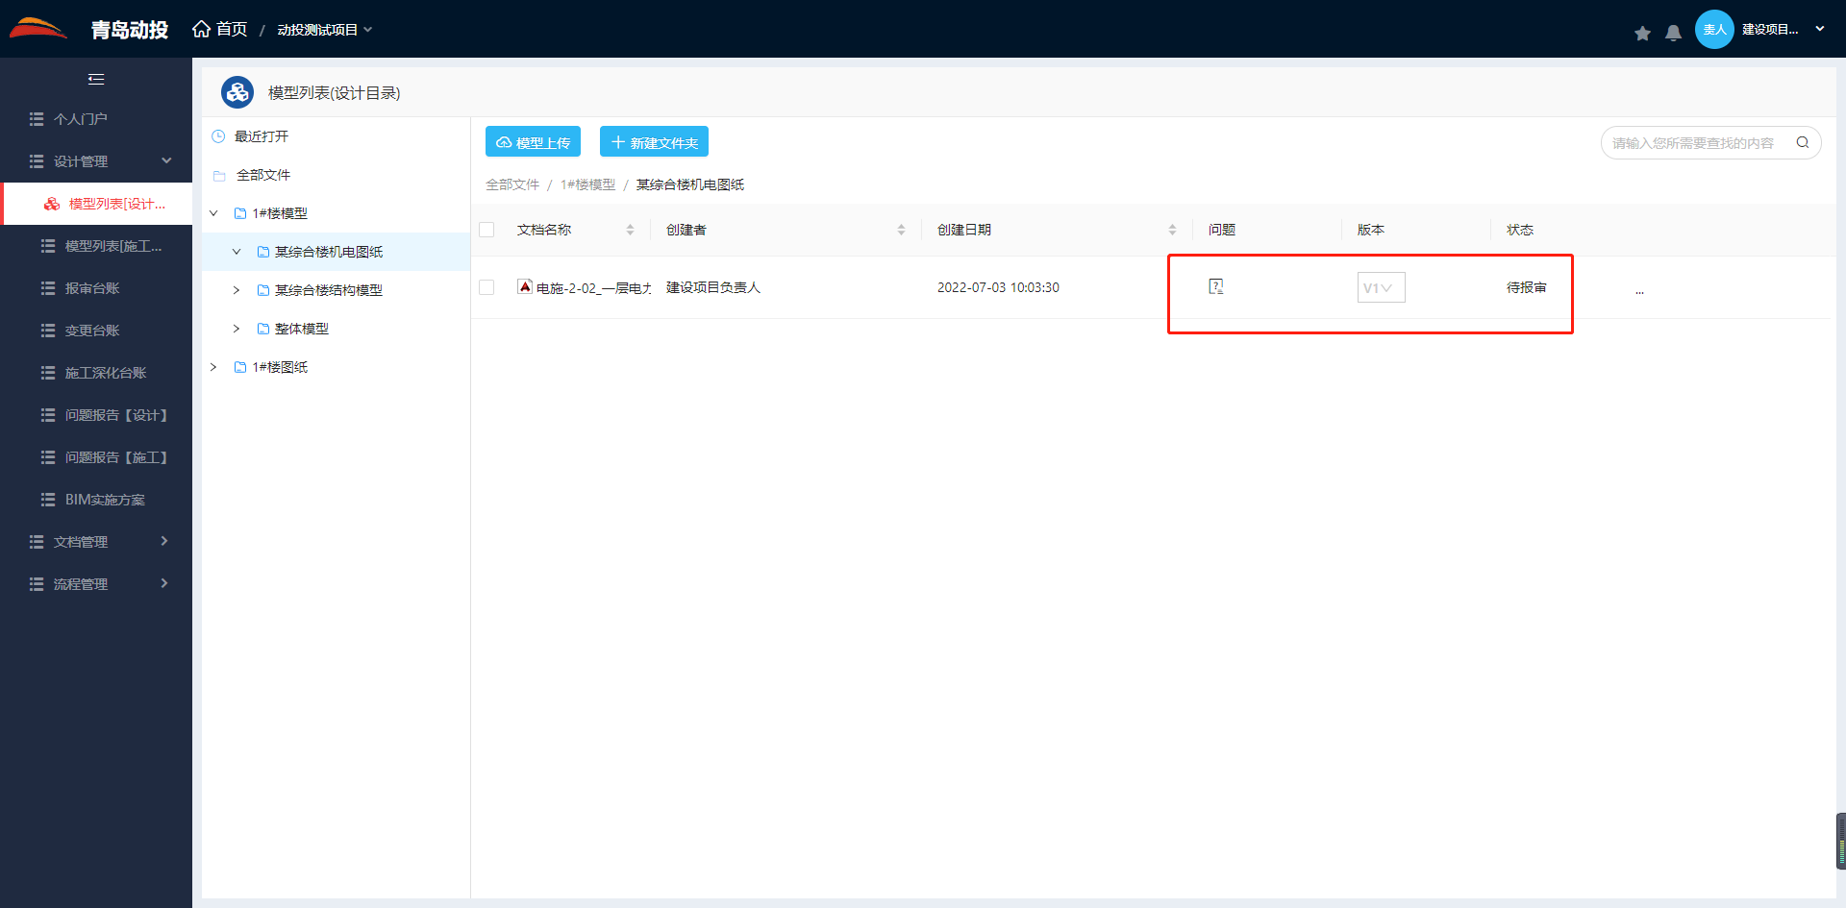
图纸状态
2）勾选图纸点击上导航栏，提交报审按钮，跳转至新页面设计报审流程，流程中可以点击查看报审图纸，且必须选择审核项才可提交；如、下图所示；
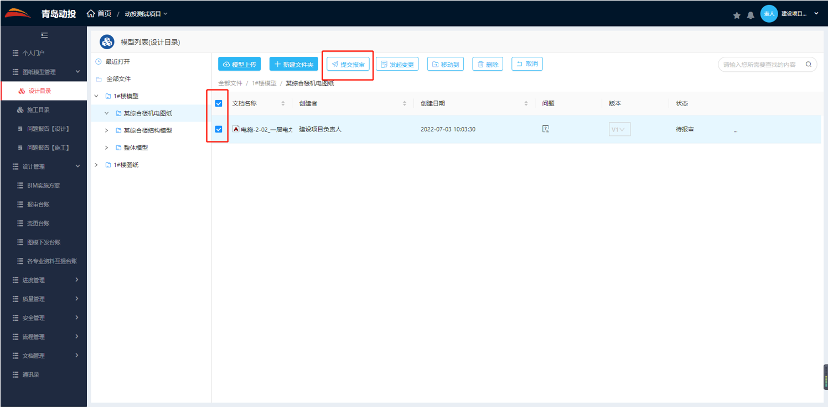
发起报审
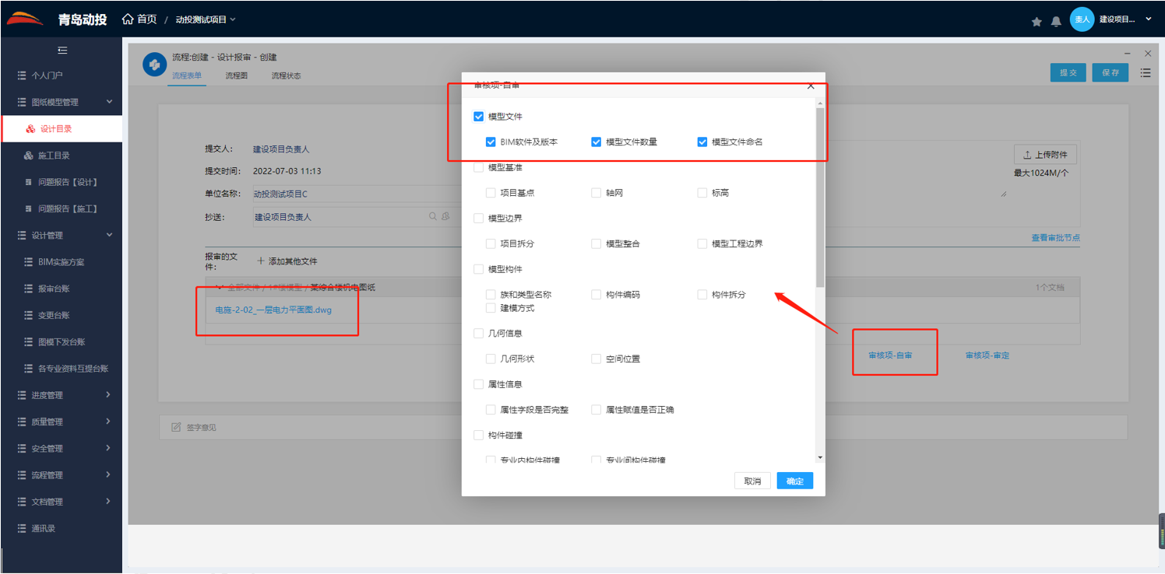
报审流程
3）提交流程后，此时图纸状态变更为报审中，且流程已流转至图纸审核人（第三章1.3有介绍审核人设置）如图4下图所示；

3.3-7.3内容省略
3.3-7.3内容省略
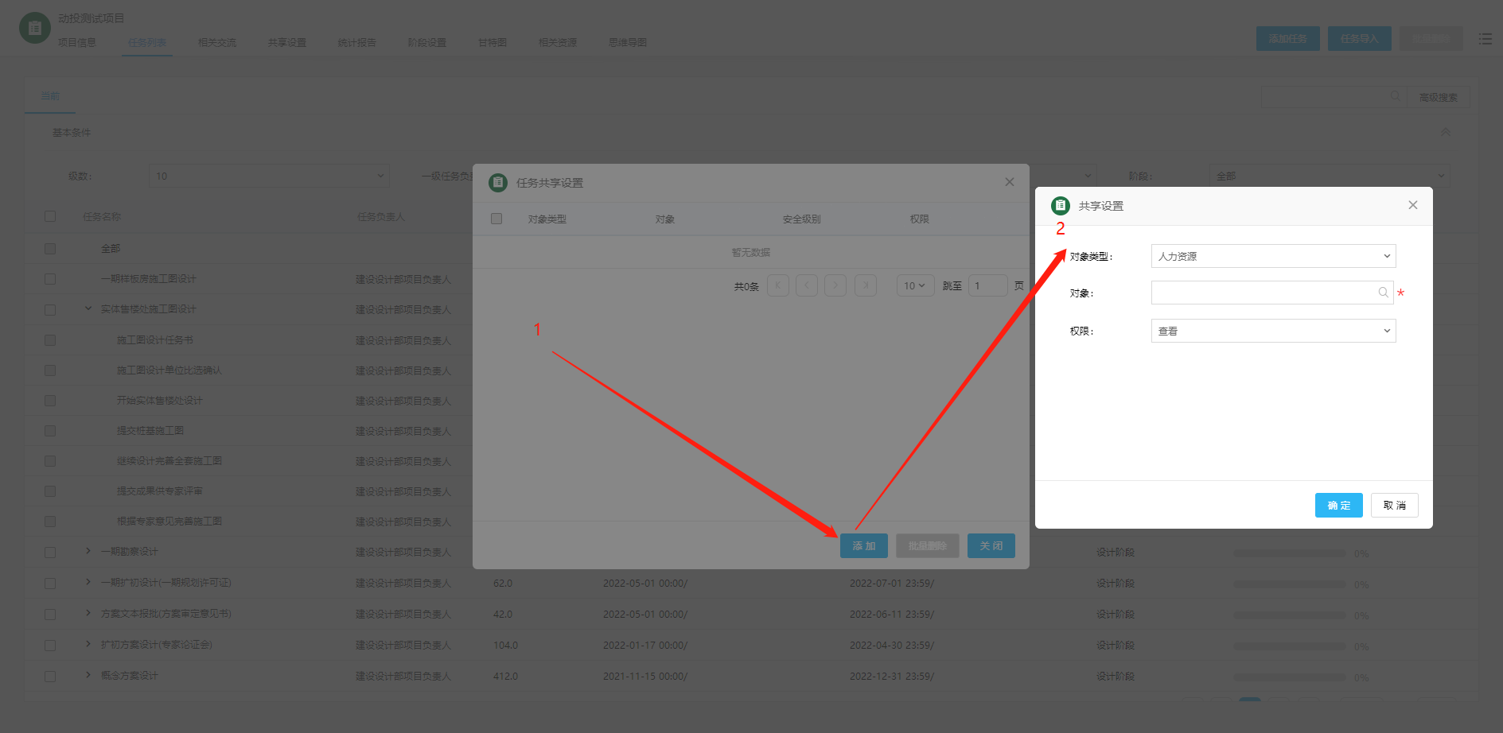
任务共享设置

⑦任务相关交流，作为任务的备注情况。如下图所示：
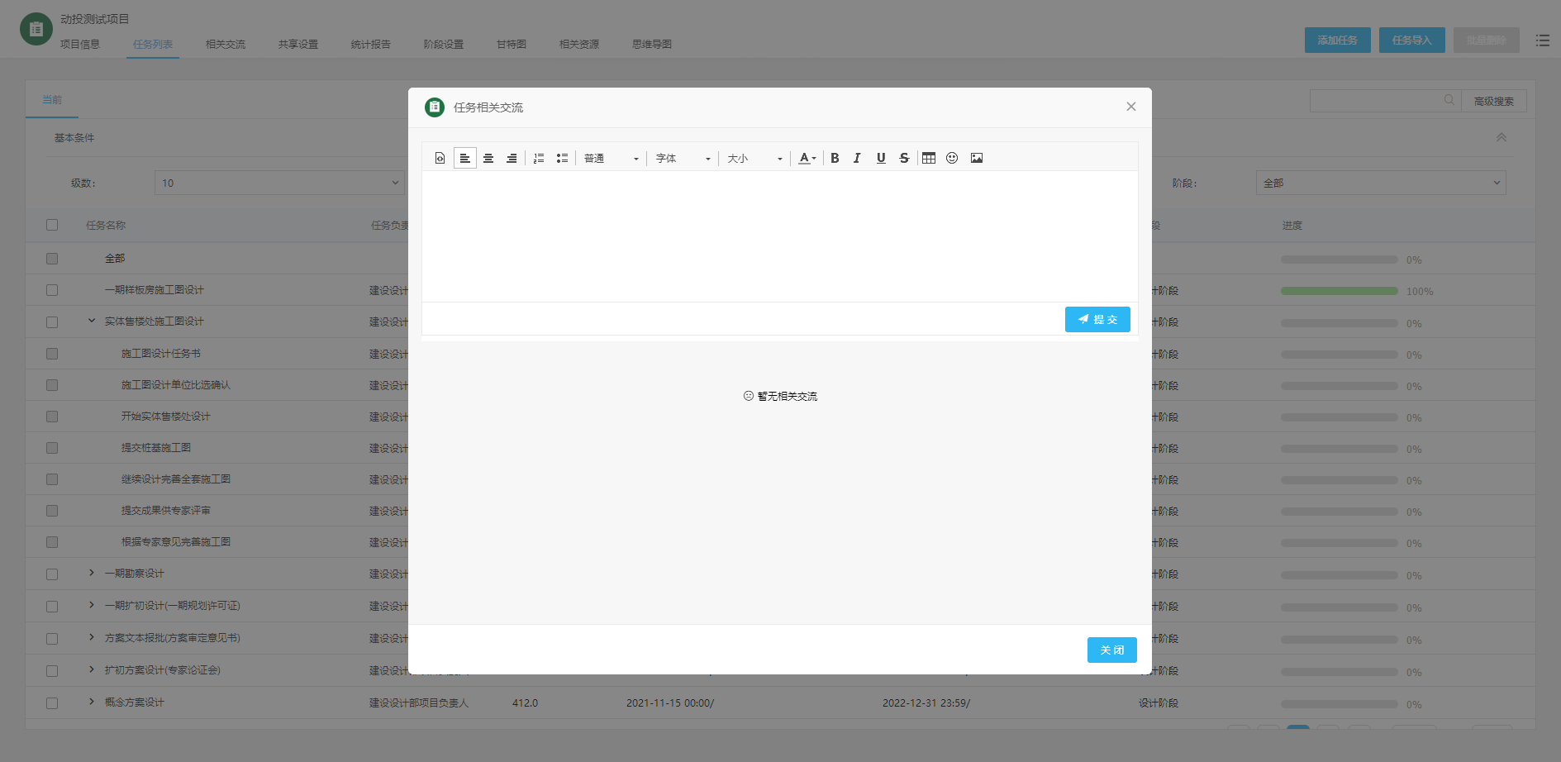
任务相关交流

7.4任务导入
1)可批量导入多个项目到平台中或者批量导入单个项目的具体任务，下载好模板填写好在导入到平台中（红色字体列为必填）。如下图所示：
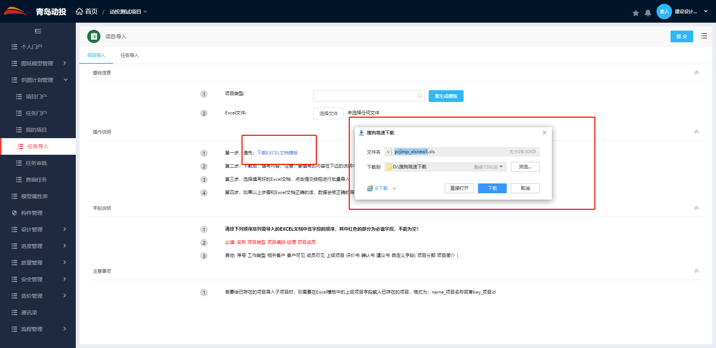
项目导入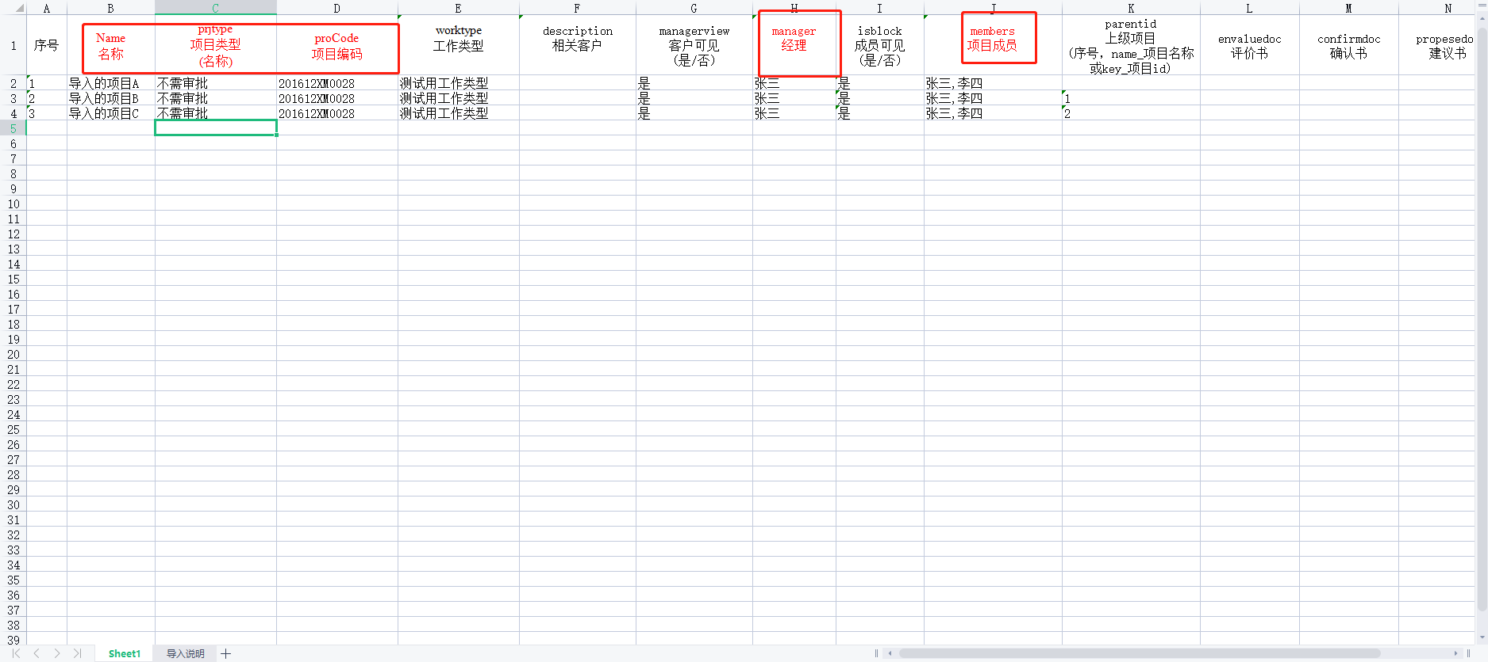
多项目导入模板

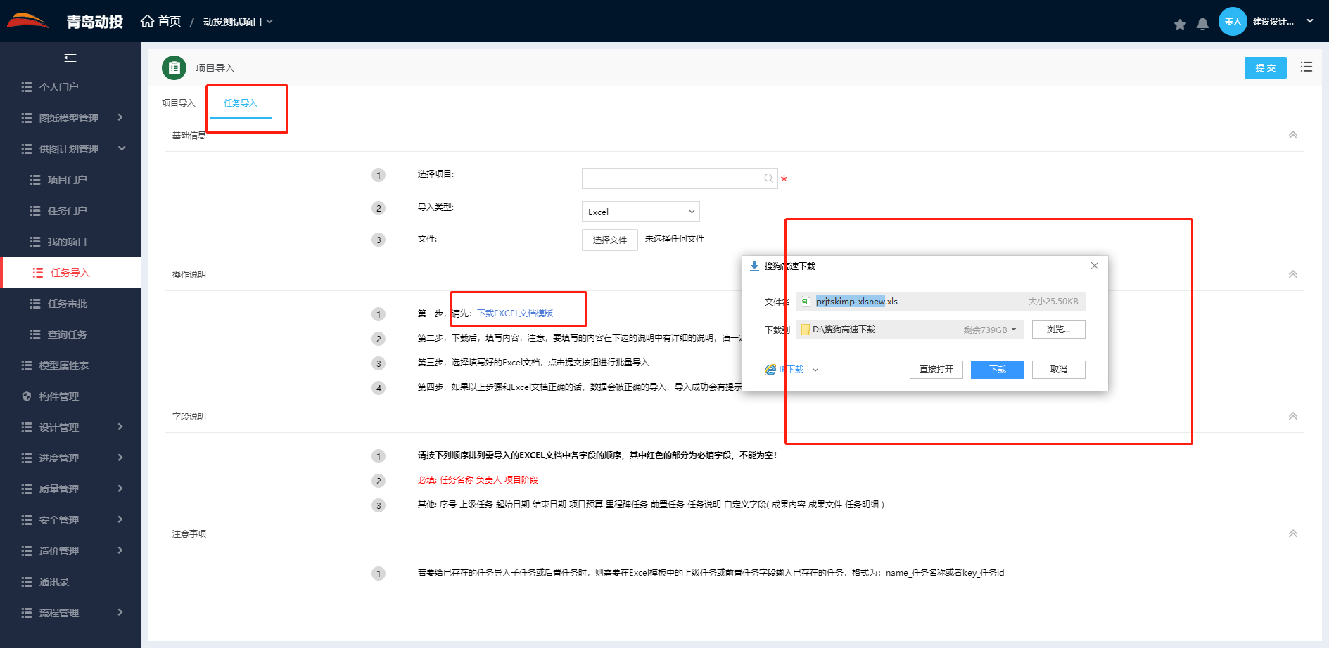

任务导入
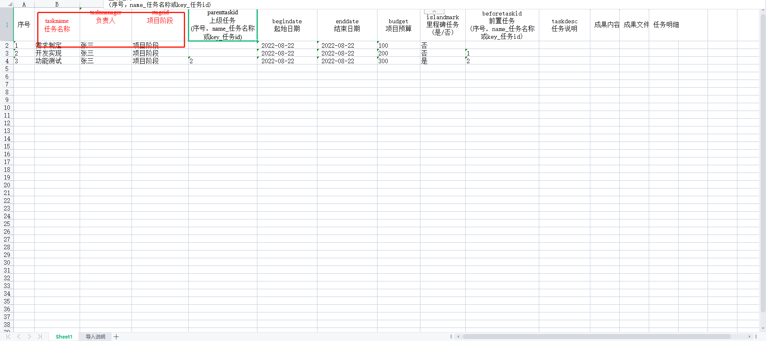
多任务模板模板

7.5审批任务
1)在7.4中，任务导入到平台里，是需要项目经理进行审批，审批通过的任务会自动下发到任务对应的负责人。审批任务如下图所示:
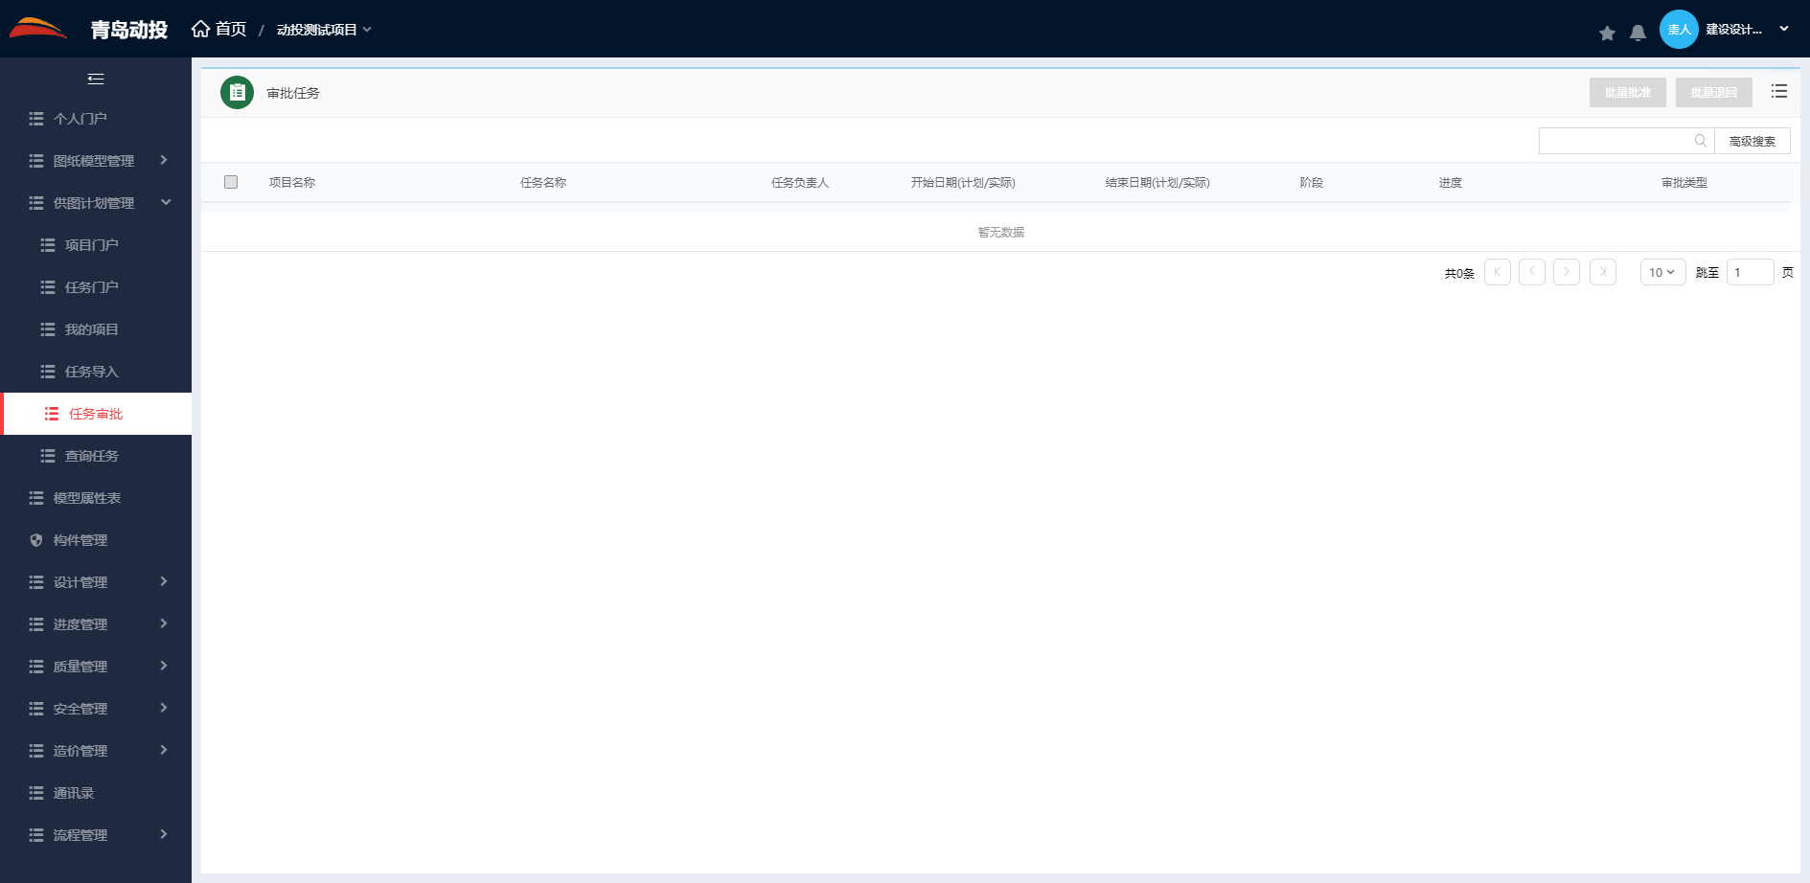

7.6查询任务
- 可以查看所以项目的所有项目，并可以将任务导出Excel表格。如下图所示:
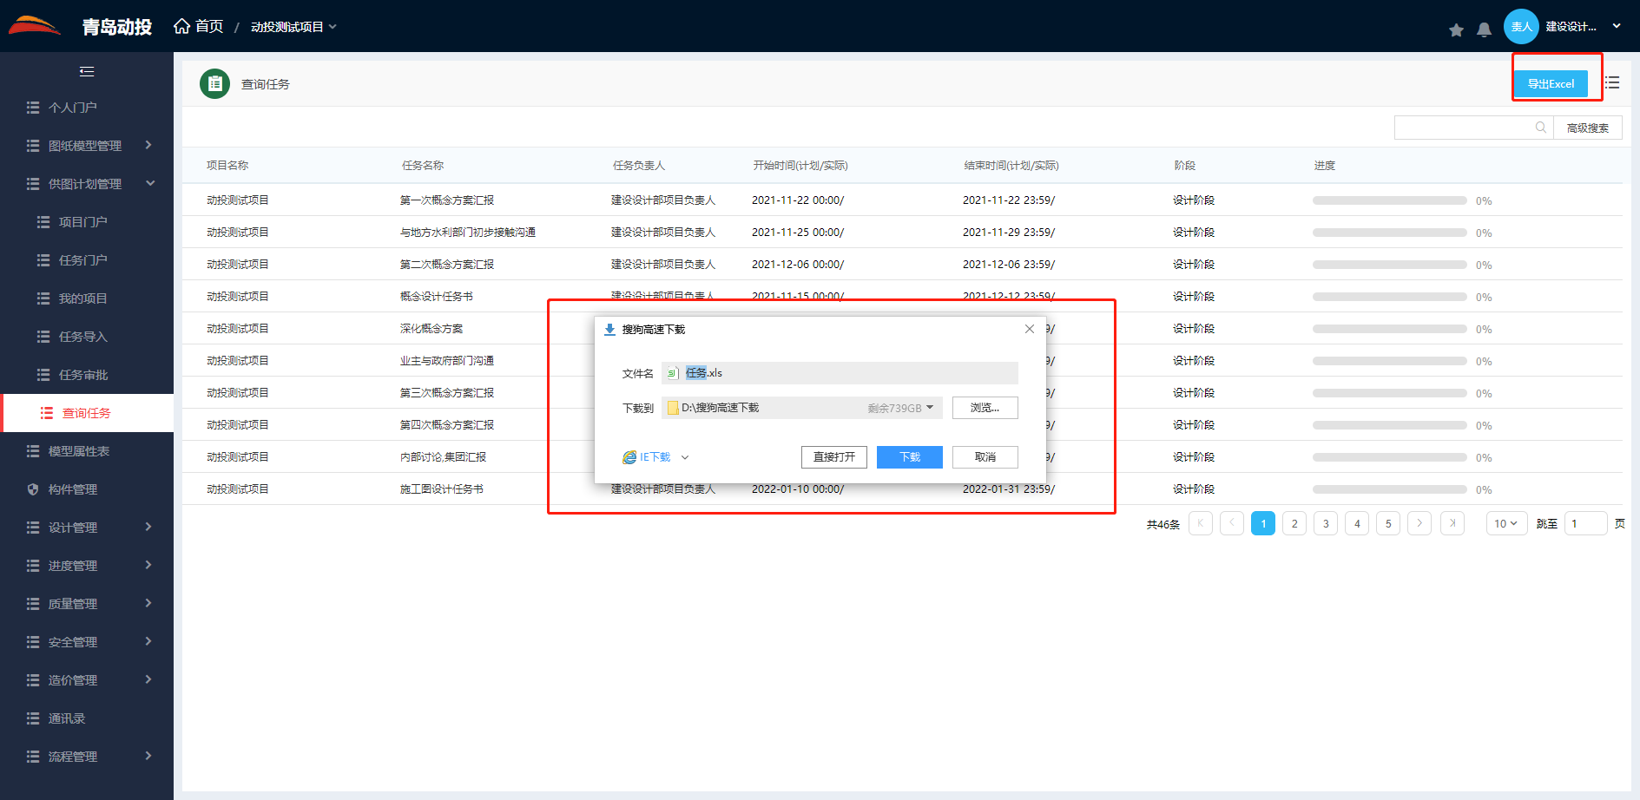
任务导出
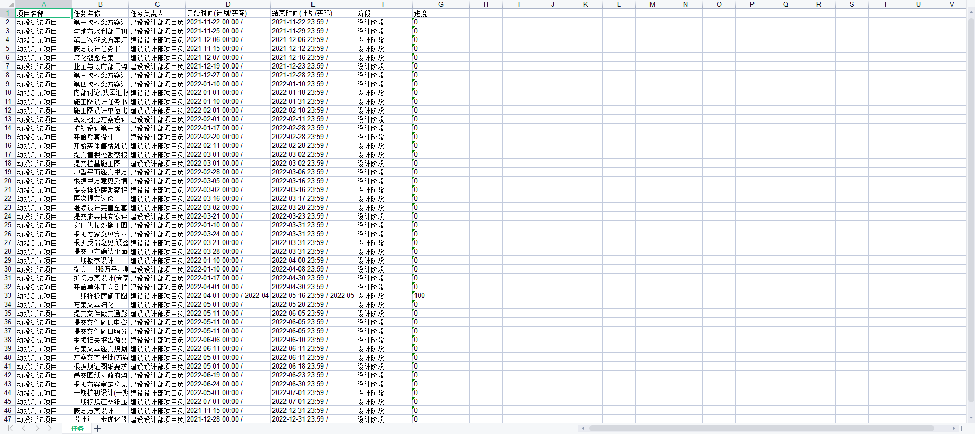
导出表格

第四章 施工管理

一、进度管理
业务流程图：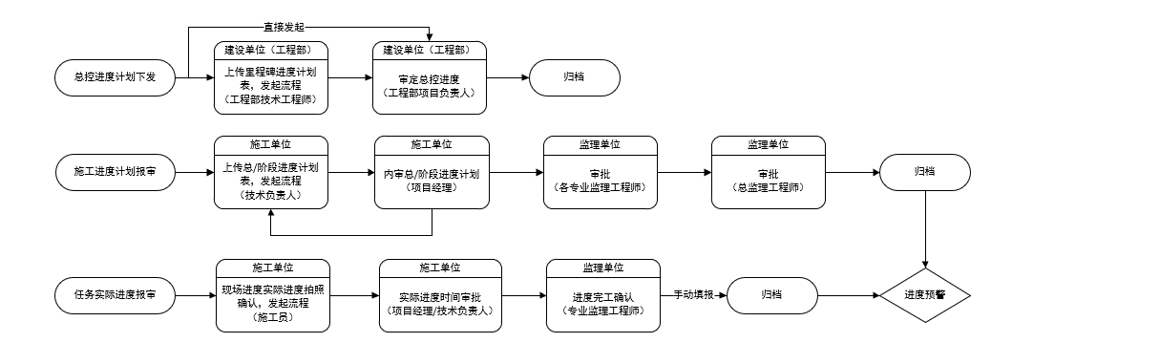

1.1 模板规则
1）模板下载后请勿修改模板格式；
2）表格中红色表头列为必填；
序号：可按1、2、3、4......等方式排列；
任务名称：填写进度计划任务名称；
负责人id：通过平台通讯录可查看到负责人的人员id；
上级任务：若此任务为
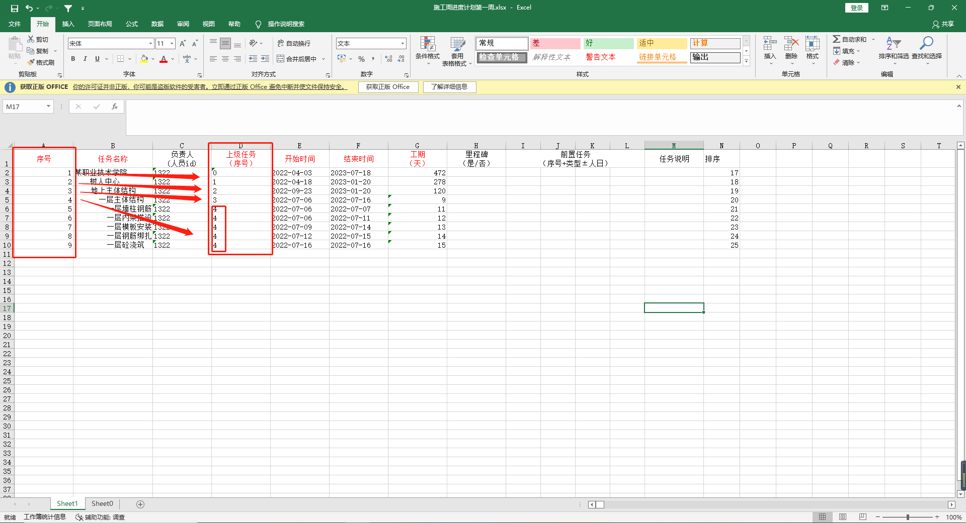

1.2 进度计划报审
业务流程图：
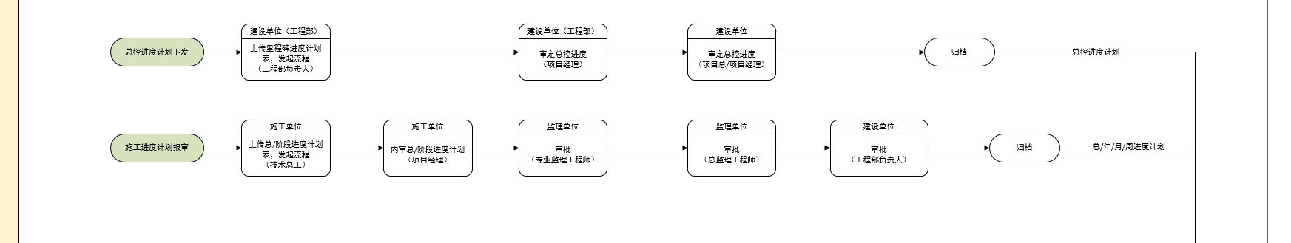
包括总控进度计划、施工总进度计划、施工年/月/周进度计划；
1）进入项目卡片后，点解侧边栏进度管理-任务列表，在上方导航栏中，选择要报审的进度计划（总控进度计划、总进度计划、年进度计划、月进度计划、周进度计划）；点击进度报审进入到对应报审流程；
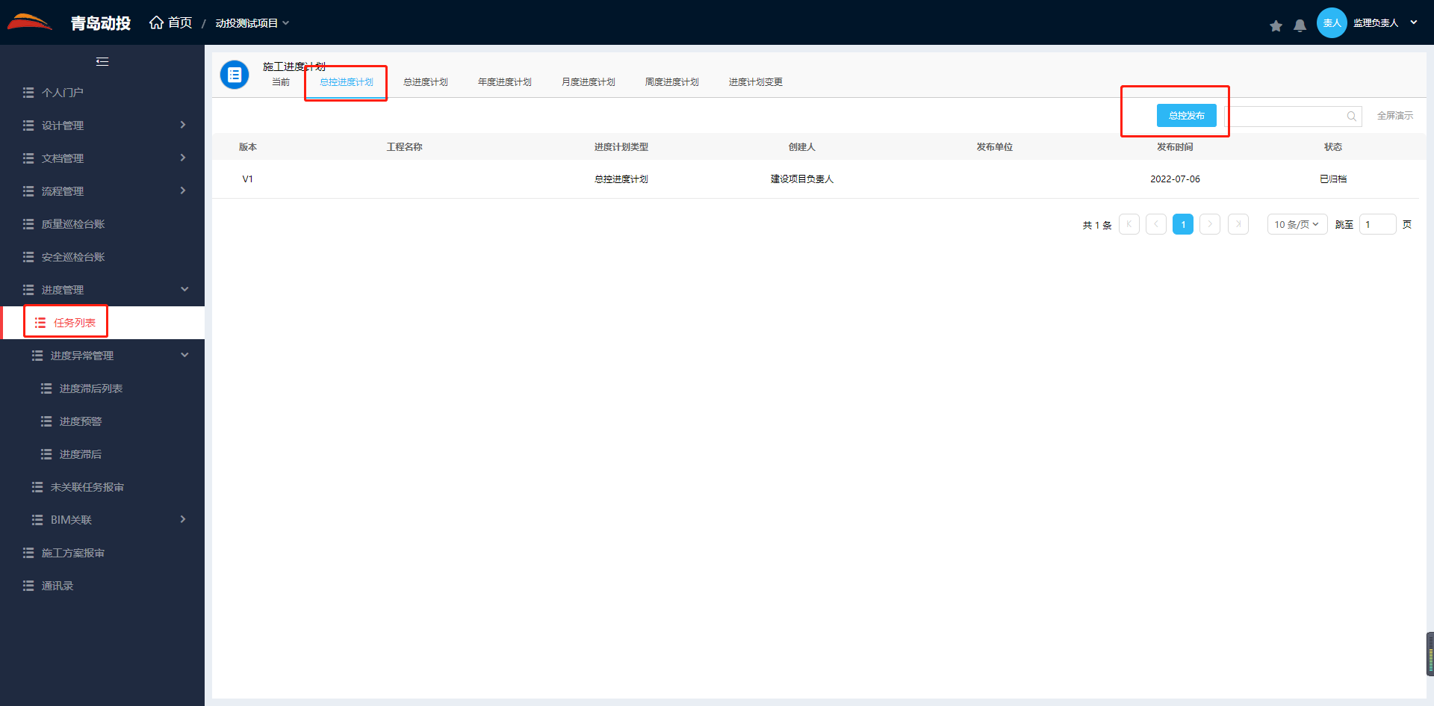
图1 进度管理
2）点击明细表按钮，下载进度计划模板；如图2、图3所示；
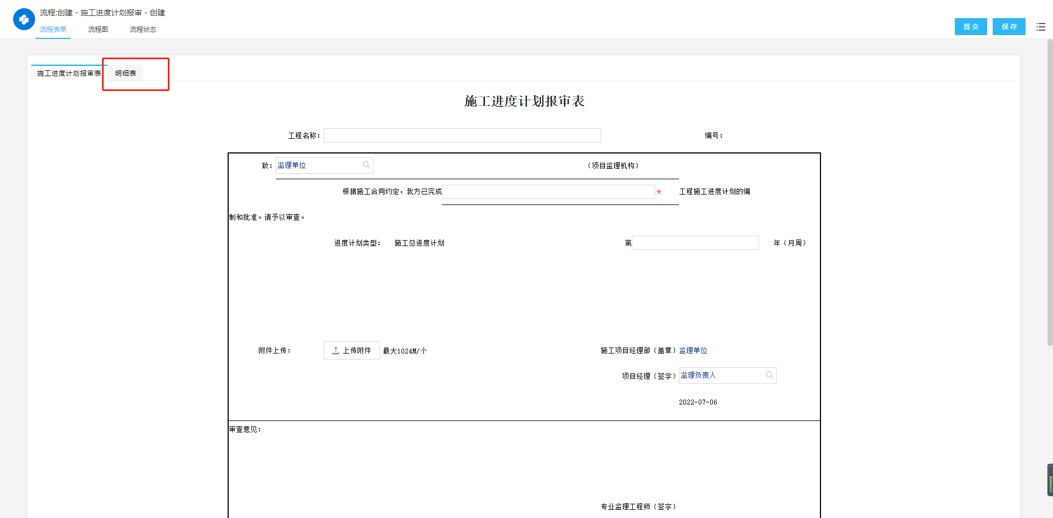
图2 进度流程

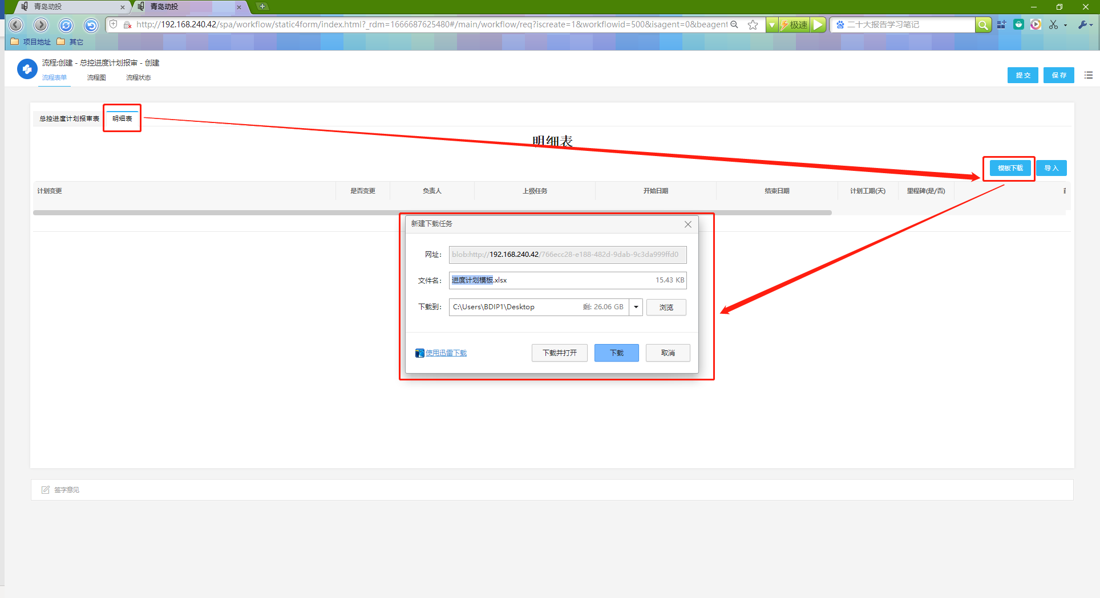
图3 模板下载
3）依据模板编制好进度计划后，点击导入，在弹框中选择已编制好的进度任务计划；导入成功后可在明细表中查看已导入的进度任务计划（点击图中小箭头即可展开任务），如有错误，线下线下编辑修改后，重新导入即可。如图4、图5所示；
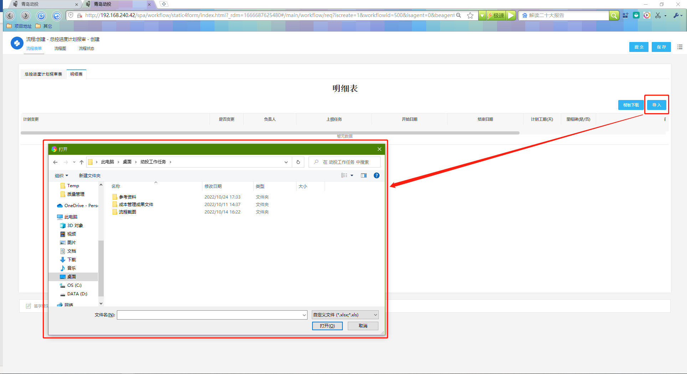
图4 模板导入
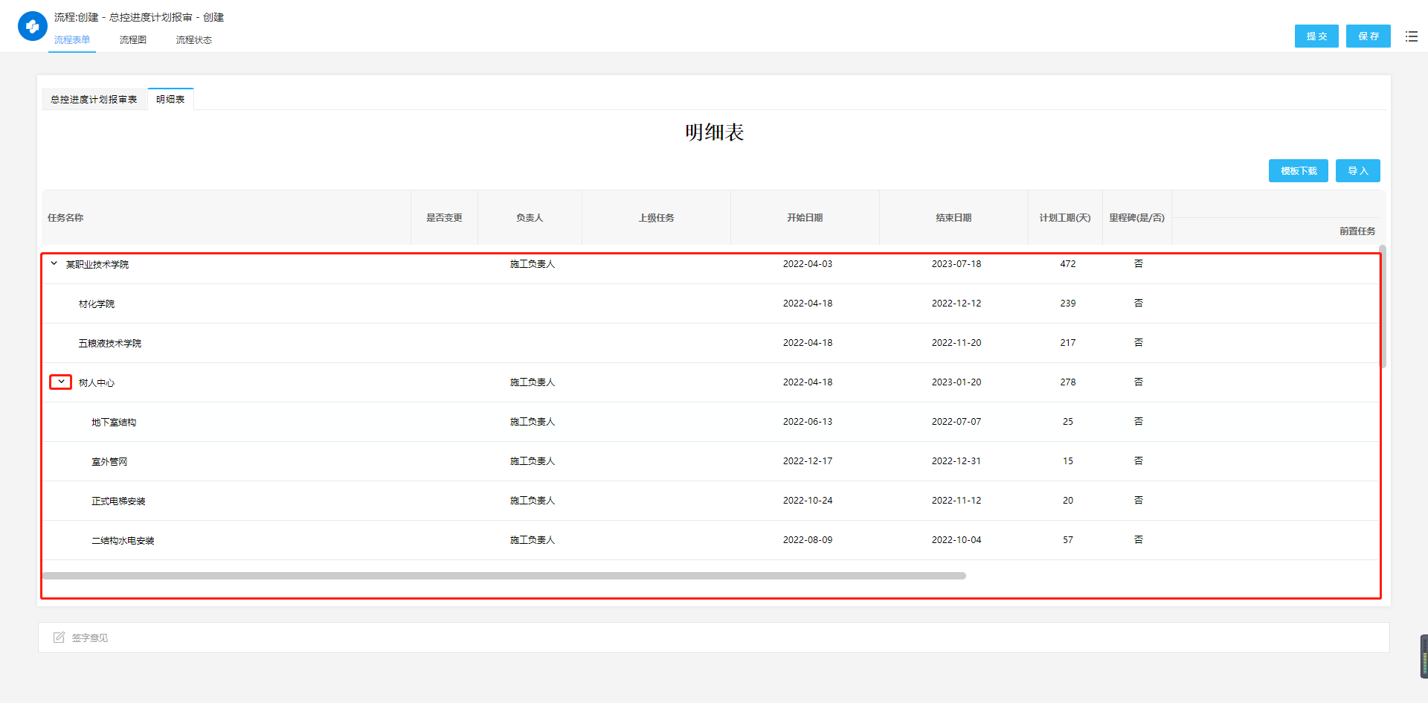
图5 导入成功
4）进度任务计划及表单内容填写完成后点击右上角提交按钮直至流程审批归后，可在任务列表当前中查看所报审发布的进度任务计划（或点击右上角切完为甘特图的形式查看）；如图6、图7、图8所示；
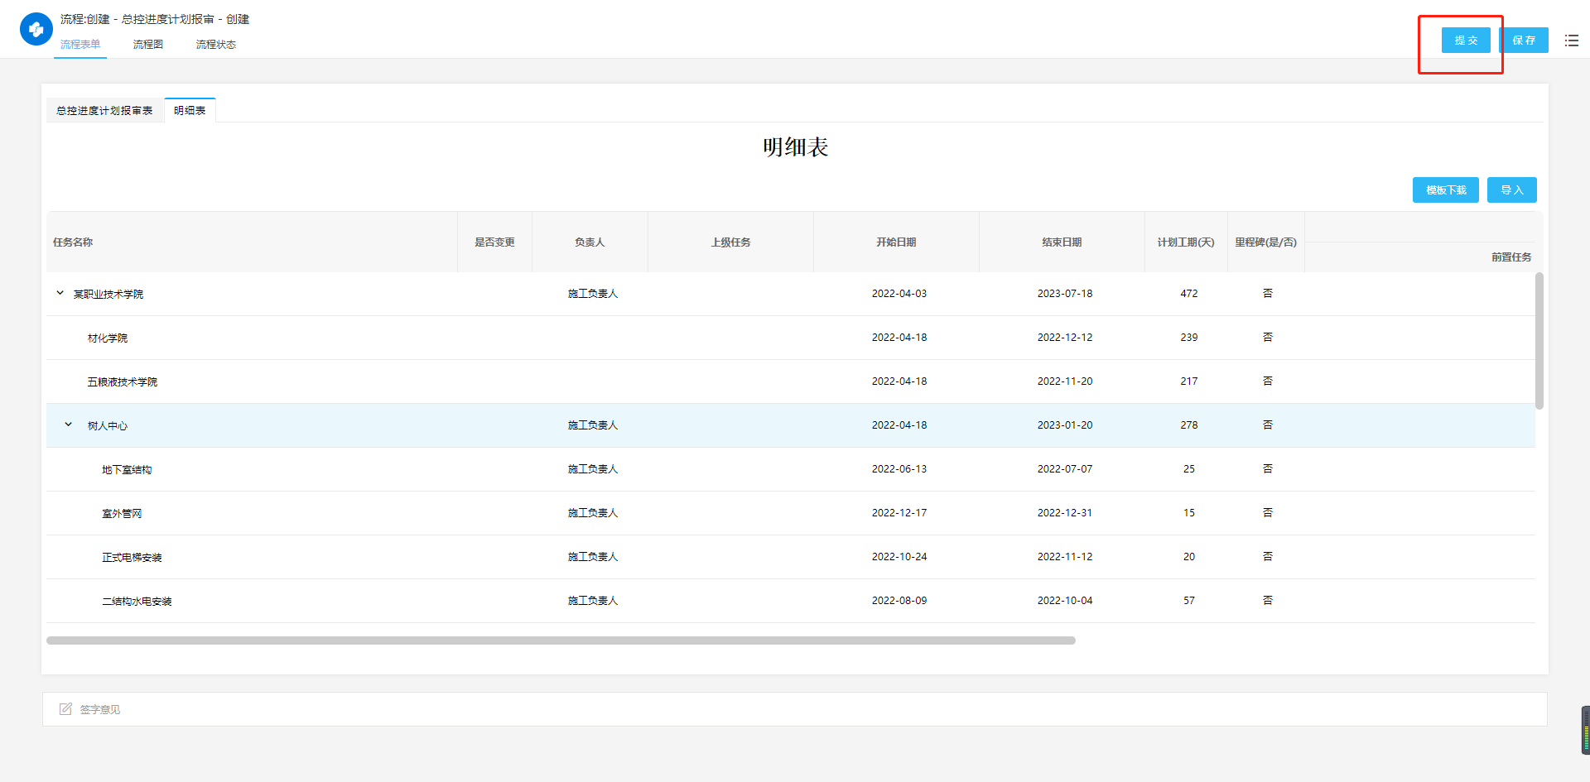
图6 提交流程
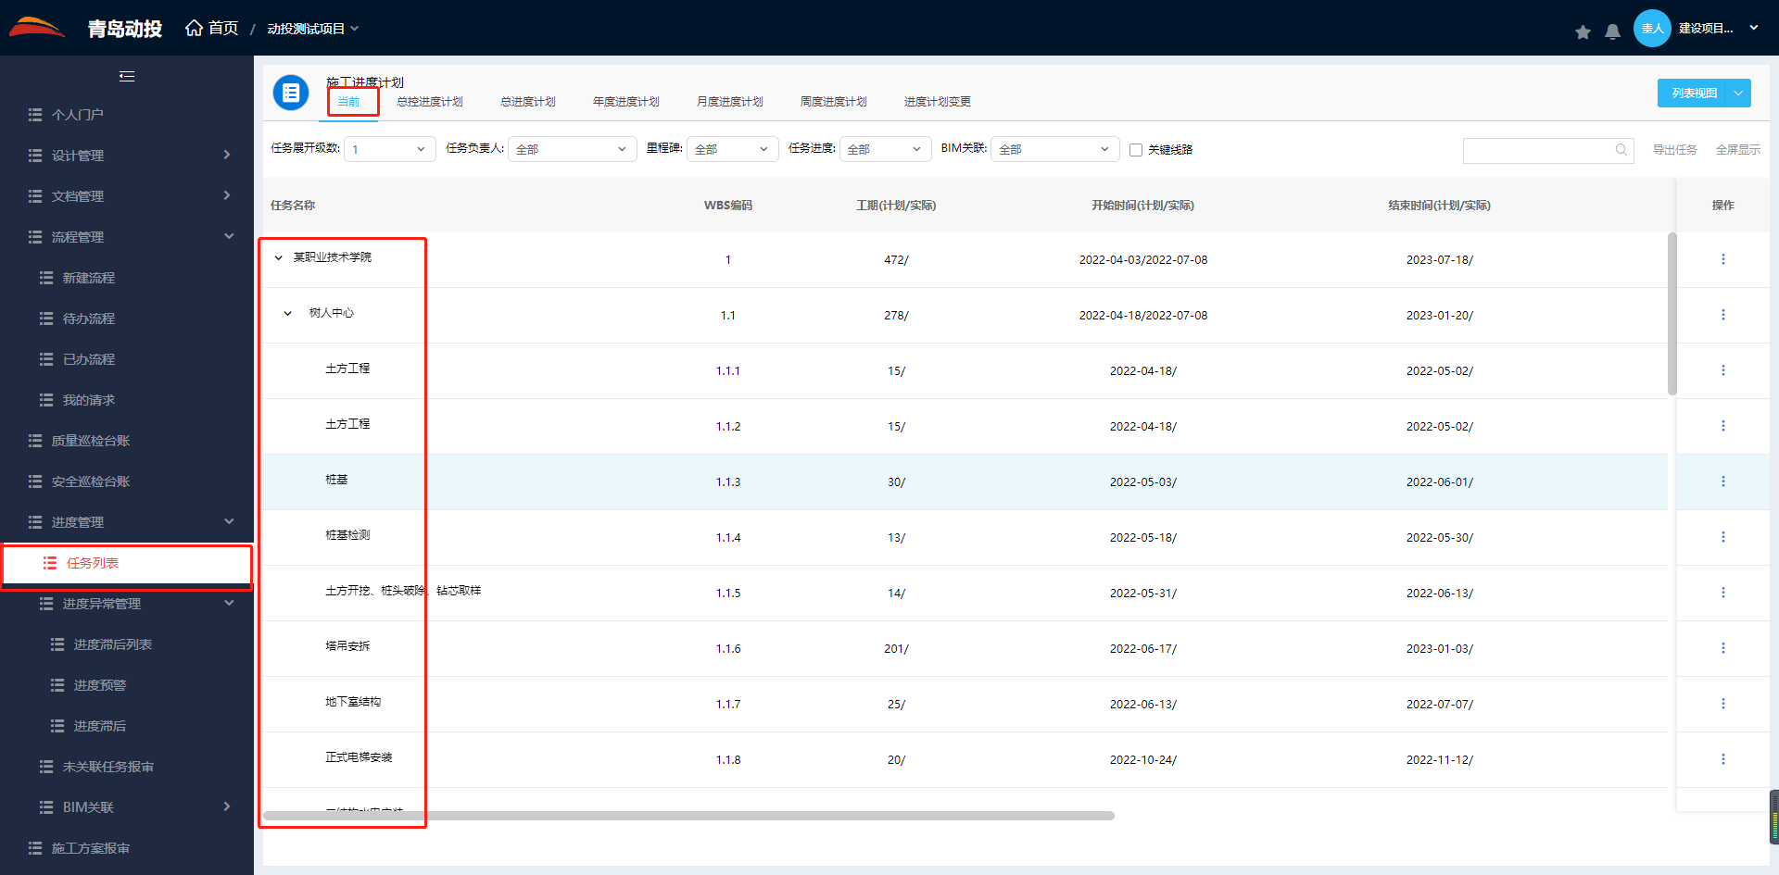
图7 任务列表
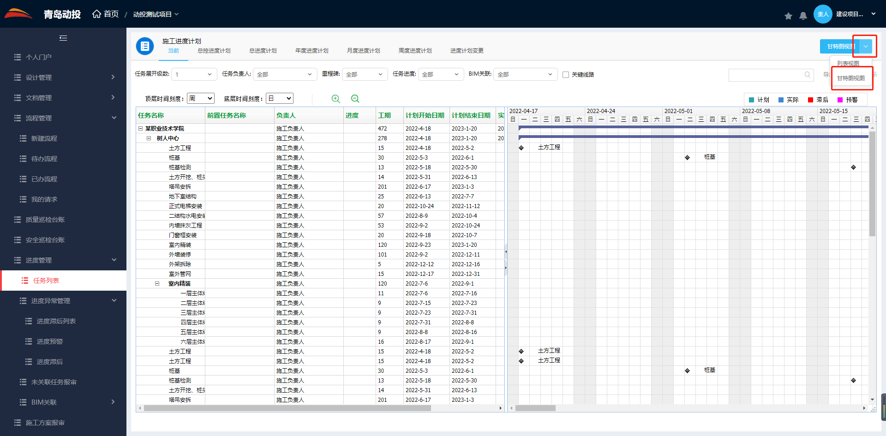
图8 甘特图

1.3 实际时间报审
业务流程图：
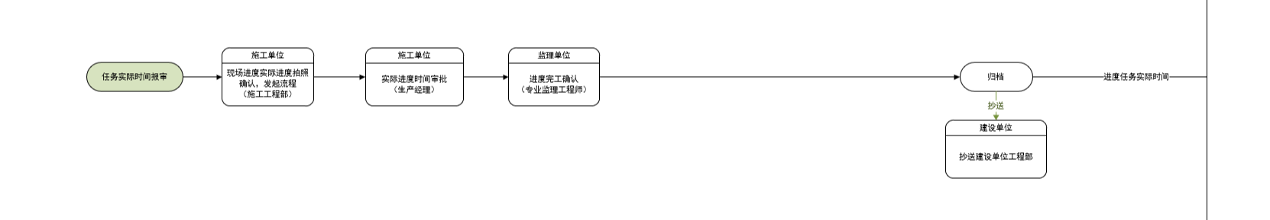
1）实际时间报审，在任务列表中，找到最下层级任务任务末端“···”点击选择任务报审（任务报审按钮仅任务负责人所有）；如图1所示；
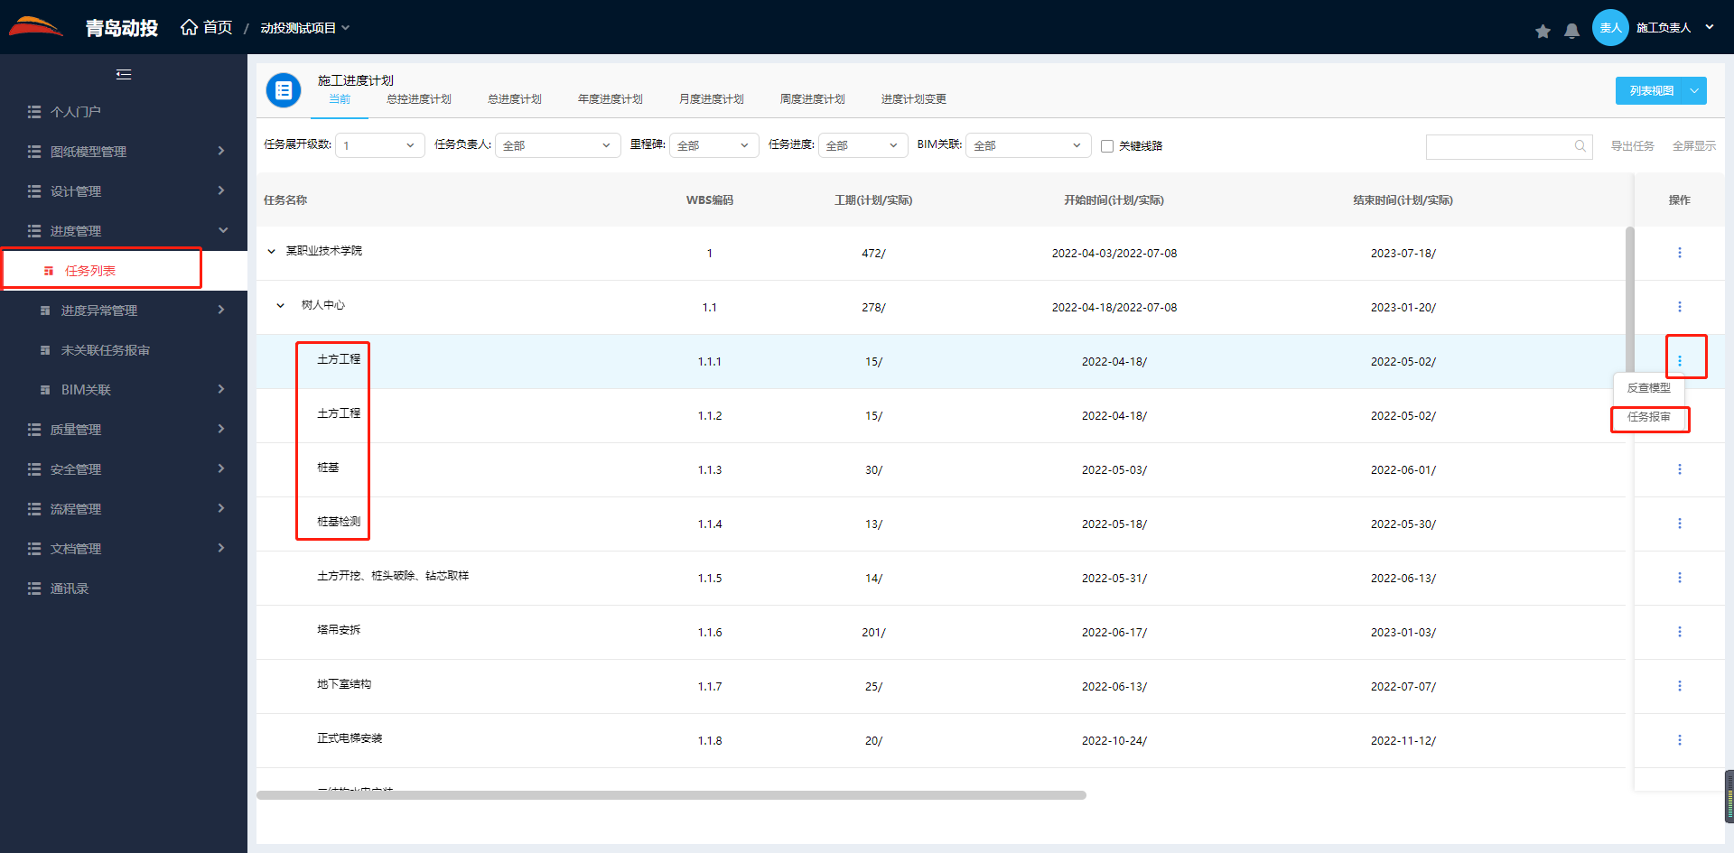
图1 任务报审
2）点击任务报审按钮跳转至实际任务报审流程，流程自动获取计划开始时间，计划结束时间，实际开始时间；如图2所示；
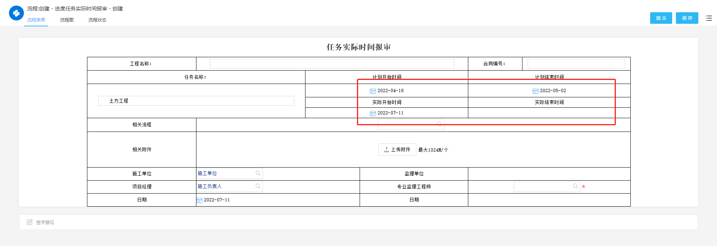
图2 任务报审流程

3）将流程审批至归档，在流程审批人，任务报审人需再次填写实际结束时间来形成闭环；流程归档后，系统自动将实际开始时间，实际结束时间写入到任务列表中；如图3所示；
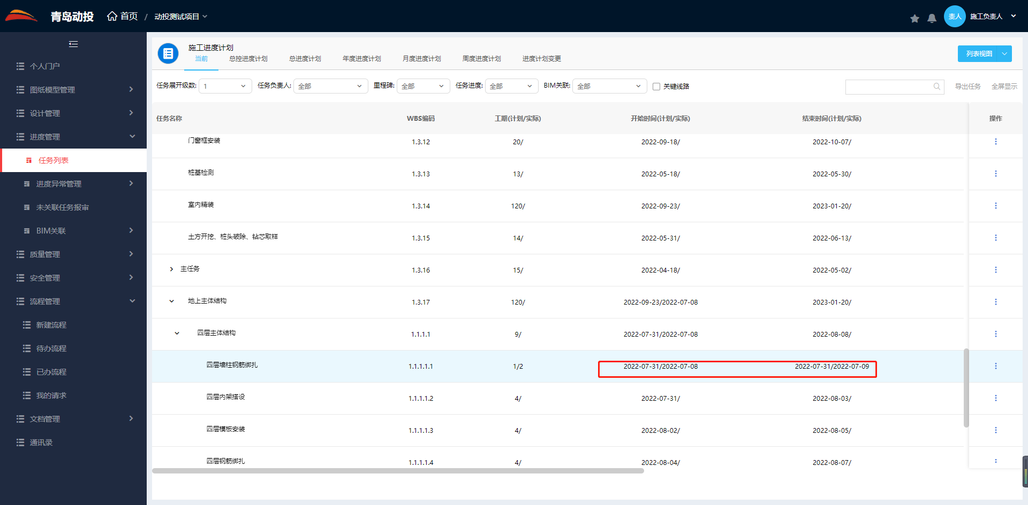
图3 任务列表

1.4 进度变更
业务流程图：
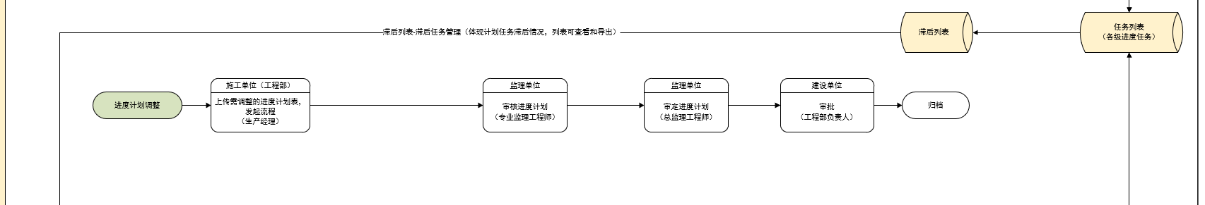
1）根据所需要变更的进度计划（指施工总/年/月/周进度计划）进入到对应报审页面，点击进度报审按钮，跳转至流程报审页面。点击明细表下载模板（此时任务列表已有任务，所以导出模板后讲会把已有任务一并导出到模板，且编有唯一的序号；我们只需要修改变更内容；注：原已有任务只需修改任务相关信息即可，新增任务从新编写序号即可，要保证模板中序号唯一）如图1、图2所示；
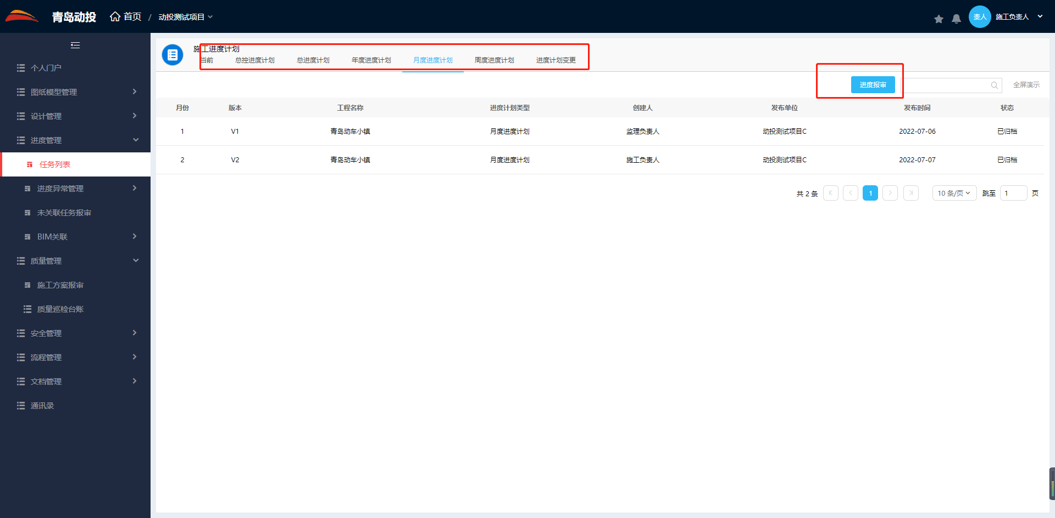
图1 任务报审
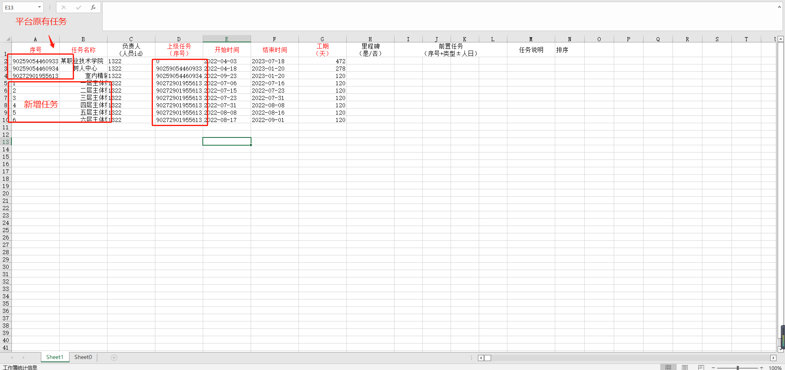
图2 任务变更
2）导入已编辑好的变更表格，即可在明细表中查看到是否变更状态，如图3所示；
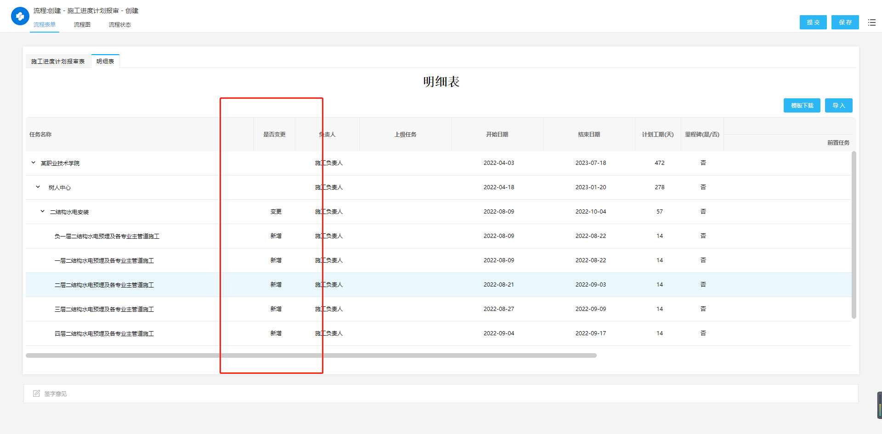
图3 变更状态
3）确认任务无误后提交流程审批至归档即可。流程归档后已变更任务会更新至进度管理-任务列表，且在所变更的总/年/月/周进度计划栏中也会有版本迭代更新；如图4所示；

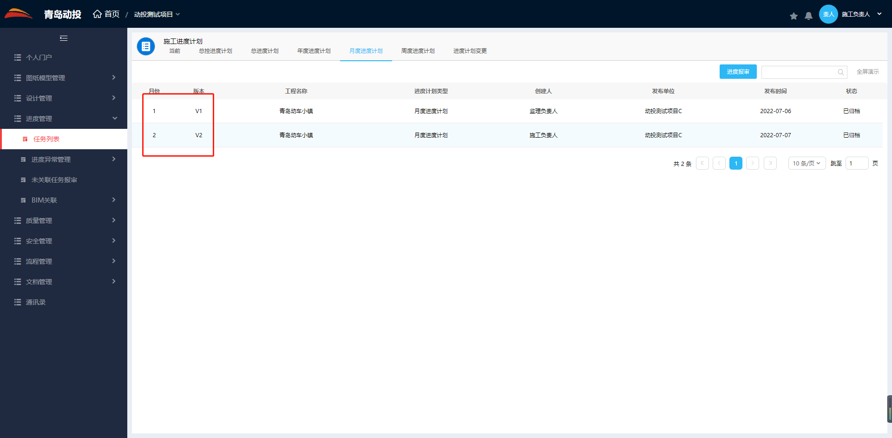
图4 进度变更

1.5 进度预警/滞后
业务流程图：
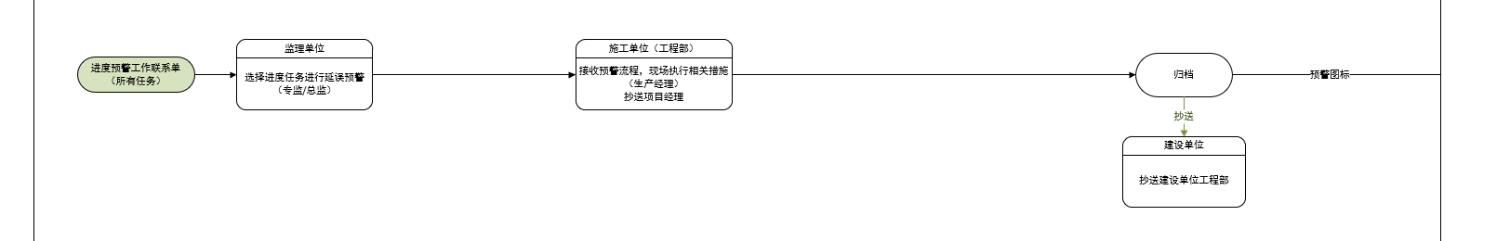1）进度预警，点击左侧侧边栏进度管理-进度异常管理-进度预警工作联系单；双击左侧任务添加至预警联系单中即可对施工单位发起进度任务预警；如图1所示；
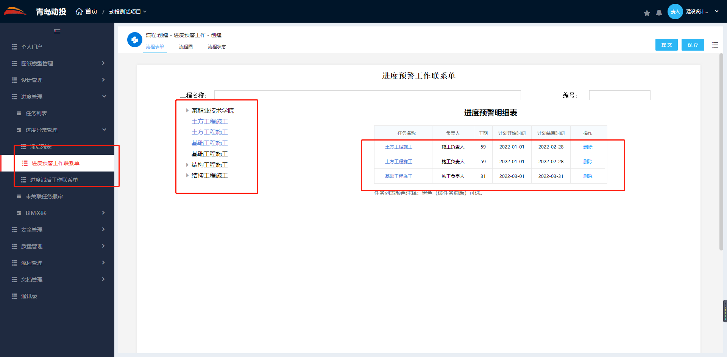
图1 进度预警
1）进度滞后，点击左侧侧边栏进度管理-进度异常管理-进度滞后工作联系单；双击左侧任务添加至滞后联系单中即可对施工单位发起进度任务滞后；灰选部分是未达到滞后要求，则不可进行进度滞后工作联系单发起；如图2所示；
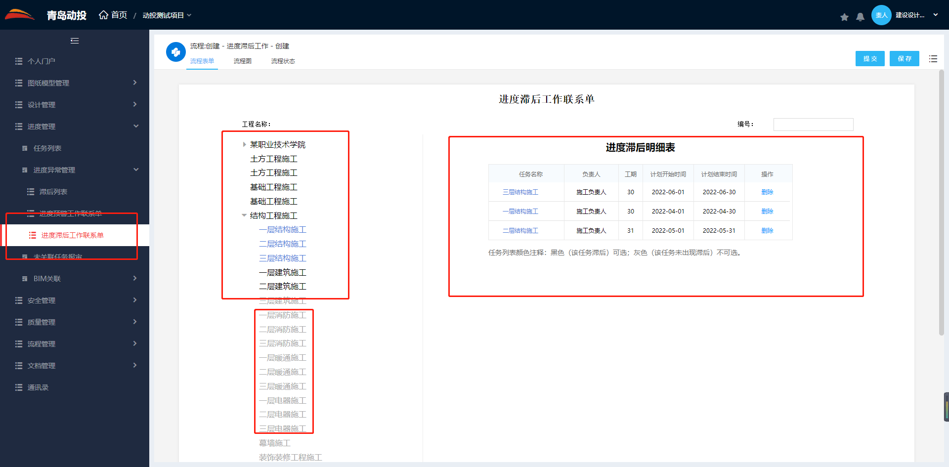
图2 进度滞后

1.6 滞后列表
1）进度滞后，点击左侧侧边栏进度管理-进度异常管理-滞后列表；滞后列表记录了当前项目所有滞后的任务，包含滞后开始列表（计划开始时间和当前时间对比）、滞后结束列表（计划结束时间和当前时间对比）、历史滞后（包含所有滞后已完成的任务列表）、导出任务（导出滞后列表用于汇报）；如图1、图2所示；
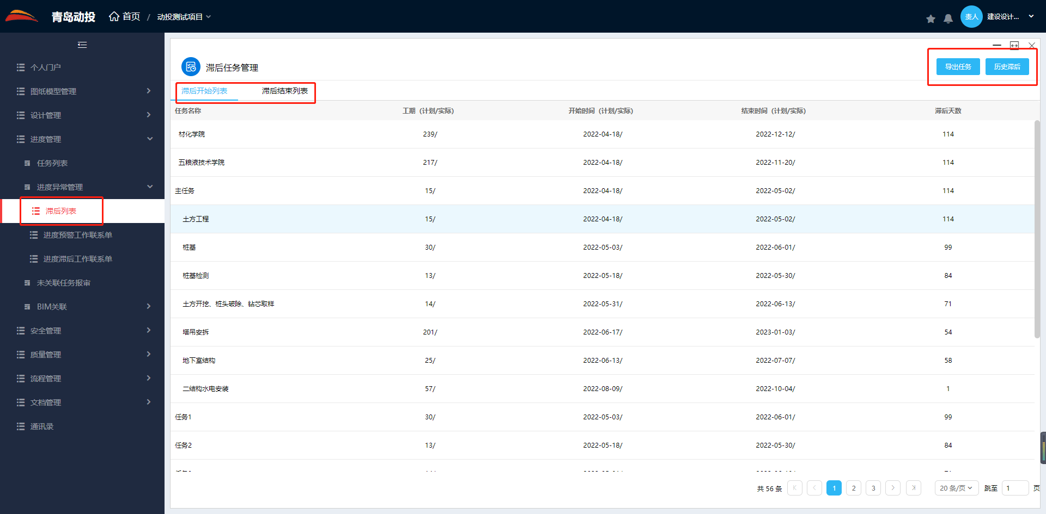
图1 滞后列表
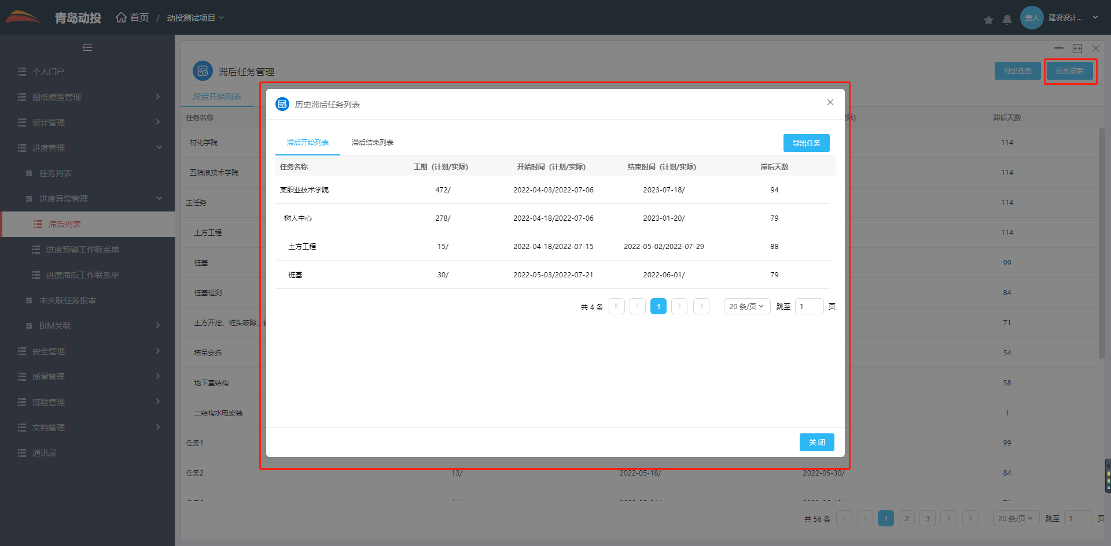
图2 历史滞后
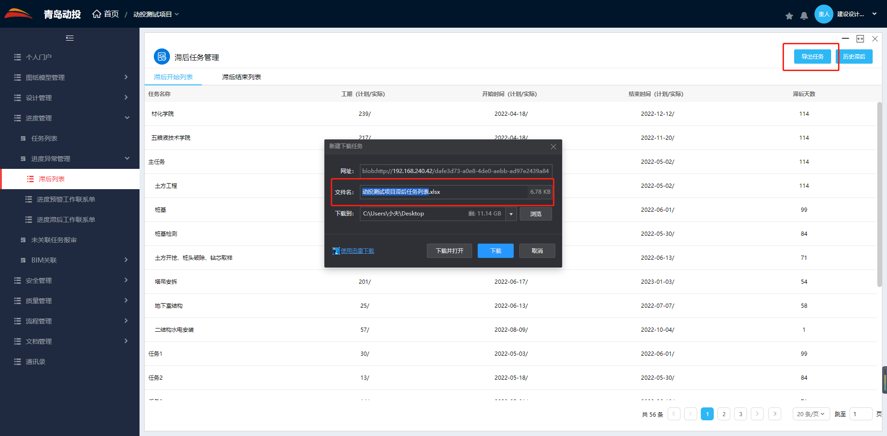
图3 导出任务

二、质量管理

2.1 施工方案报审
业务流程图：
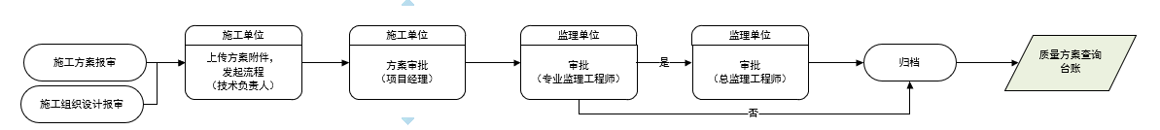
1）施工方案报审，点击进入项目，在项目左侧侧边栏中质量管理-施工方案报审，点击施工方案报审右边可查看施工方案报审台账，点击右上角新建流程按钮，发起施工方案报审流程；如图1所示；
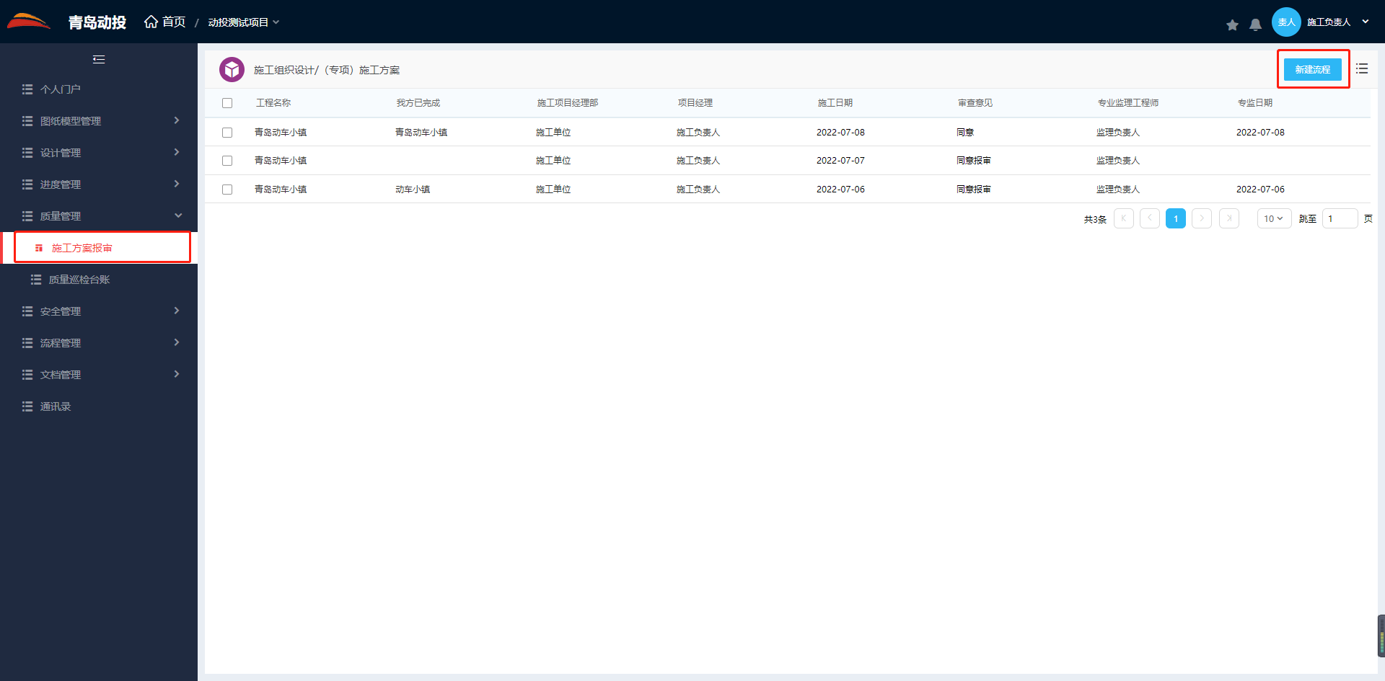
图1 发起流程
2）点击新建流程跳转至流程填报页面；点击表单中附件上传（可上传word,execl,ppt,PDF,图片等附件均可在线查看）；上传方案报审相关附件，填写完表单内容后点击右上角提交即可，流程将自动流转至审批人；如图2所示；
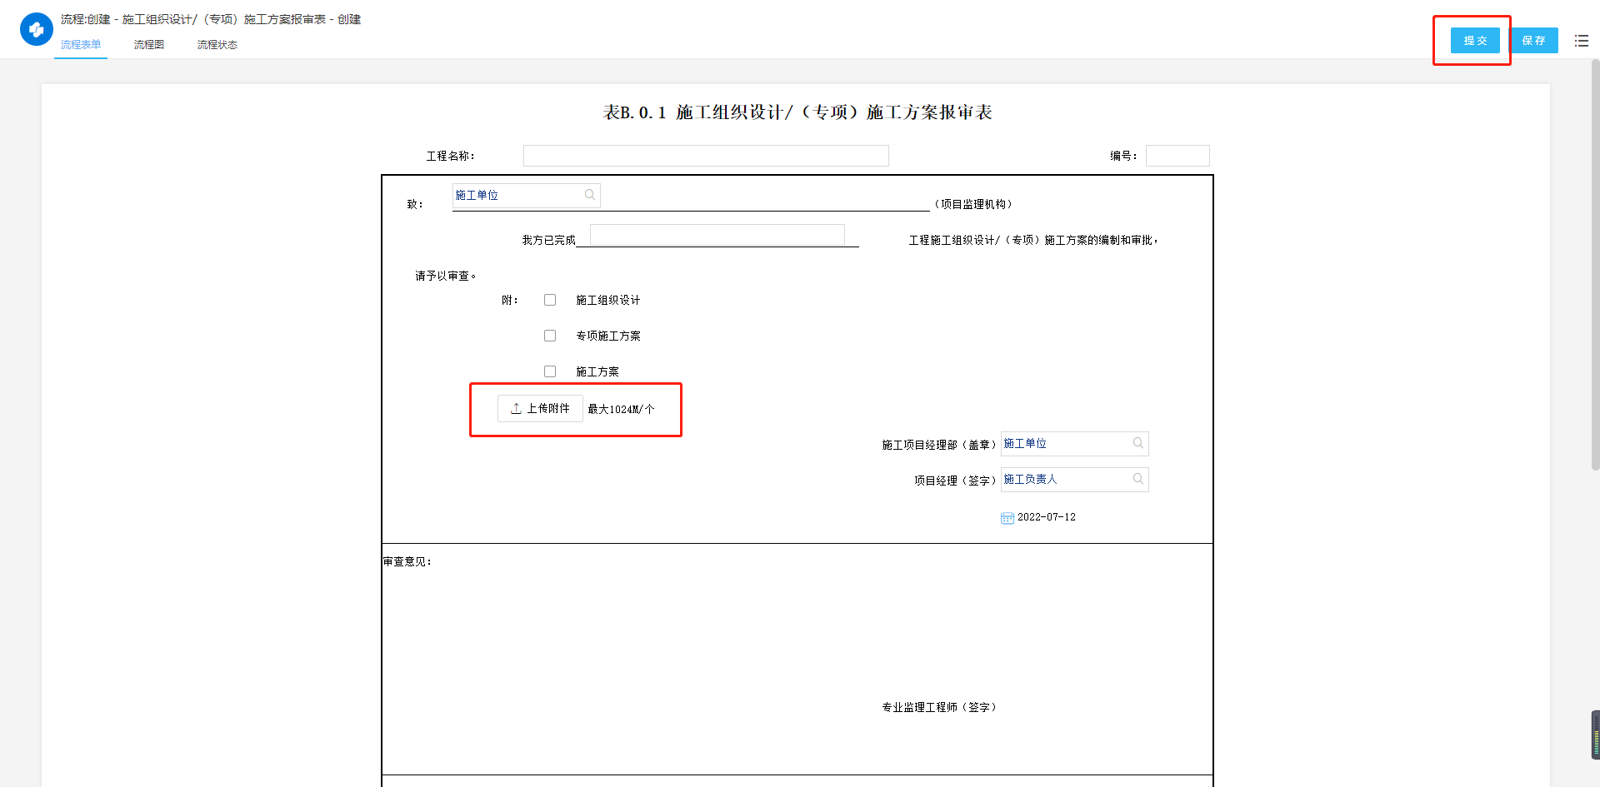
3）流程审批至归档后，会自动生产台账清单，点击台账数据可反查到对应流程；如图2所示；
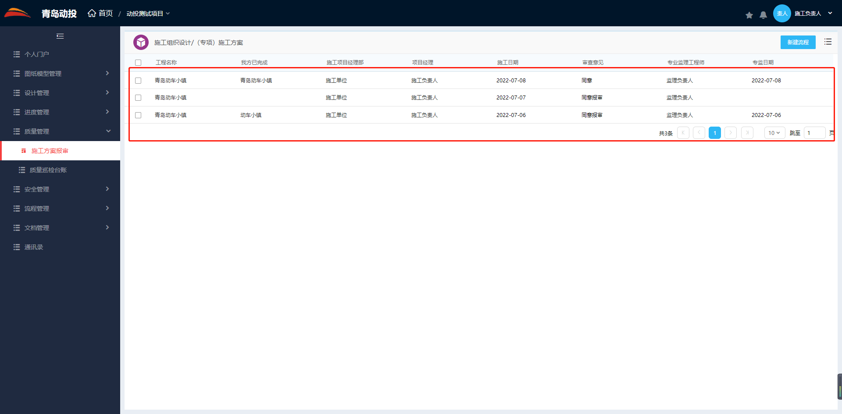
图2 方案报审台账

2.2 质量巡检
业务流程图：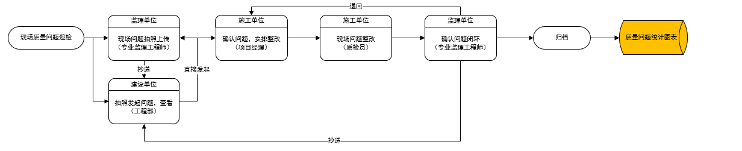
1）登录到手机端后，点击下方最右边项目栏，点击项目名称进入到对应项目内；点击下发菜单栏工作台，找到新建流程点击进入，在质量管理模块中点击质量控制管理（巡检）；如图1、图2、图3所示；
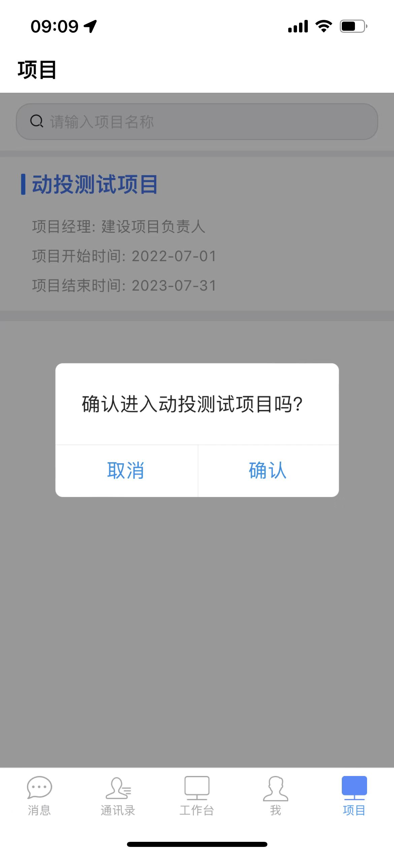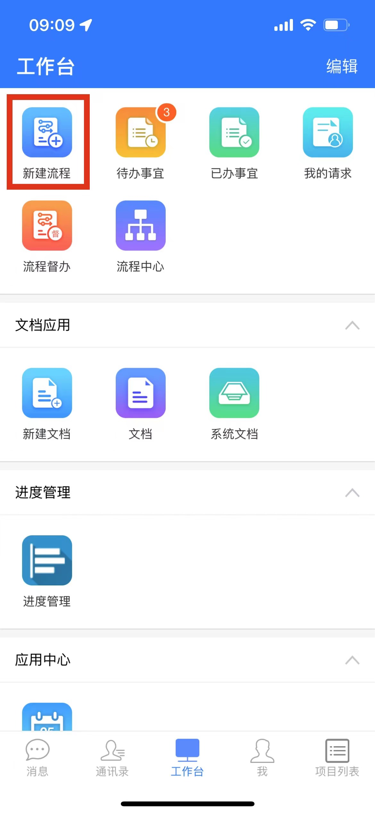
图1 选择项目 图2 进度管理
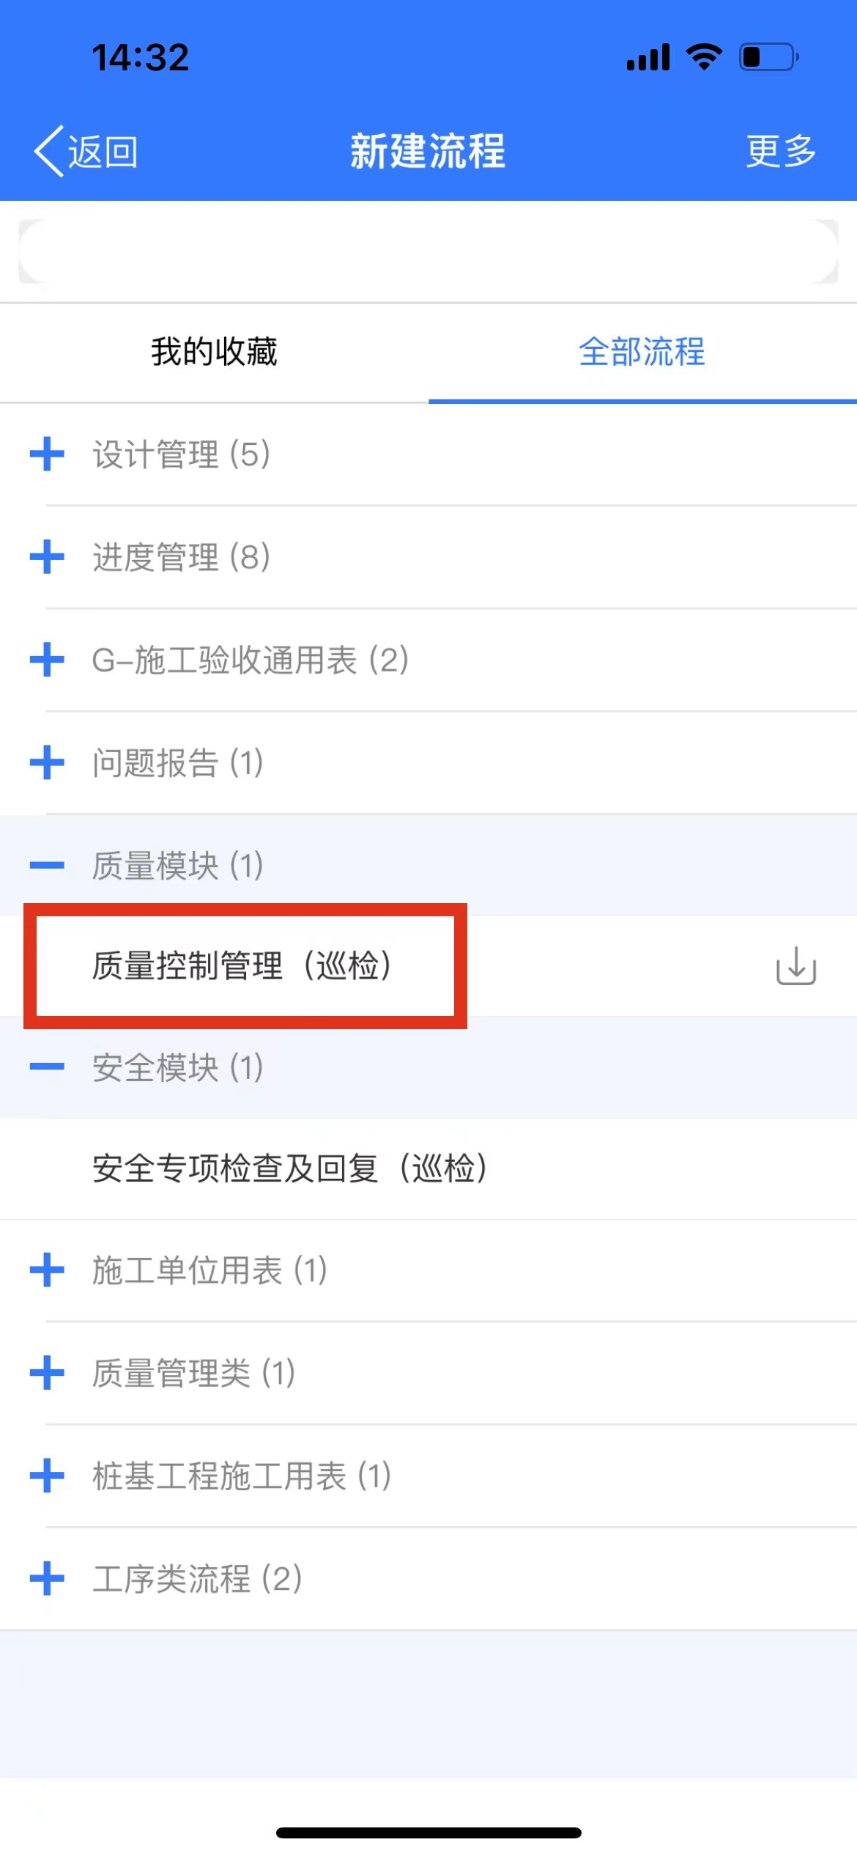
图3 质量巡检
2）点击质量控制管理（巡检）流程，跳转至流程发起页面，发起人填写完巡检表单内容（问题明细中点击“+”号可填写多个问题；“-”删除此问题；“√”确认填写完成，每个问题均可现场直接拍照上传，一次可拍9张照片，可拍照上次传多次）后点击手机下方提交按钮即可，流程将自动流转至下一节点；如图4、、图5所示；
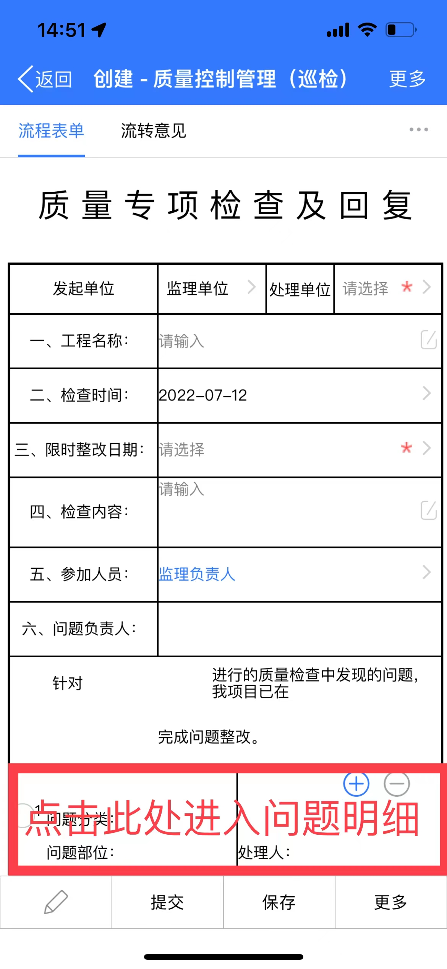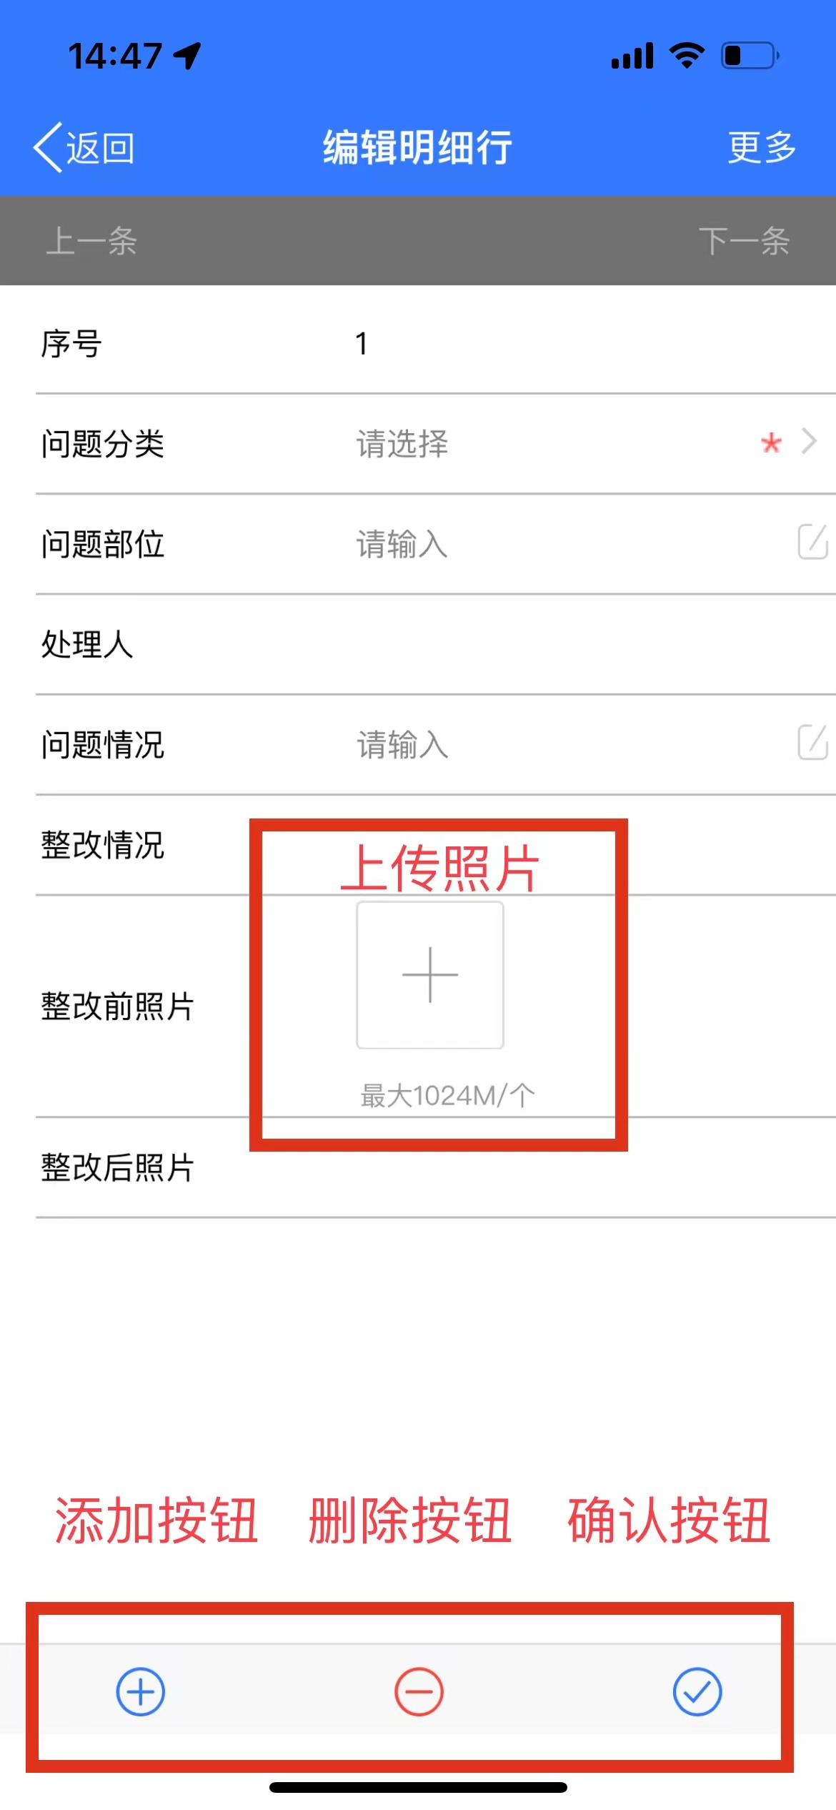
图4 质量巡检 图5 上传照片
1）问题整改人也可在问题明细中进行整改完成后的照片上传（问题明细中点击“+”号可填写多个问题；“-”删除此问题；“√”确认填写完成，每个问题均可现场直接拍照上传，一次可拍9张照片，可拍照上次传多次）；且流程归档后会形成问题台账，点击台账数据即可反查到巡检流程详细信息，可在PC端查看；如图6所示；
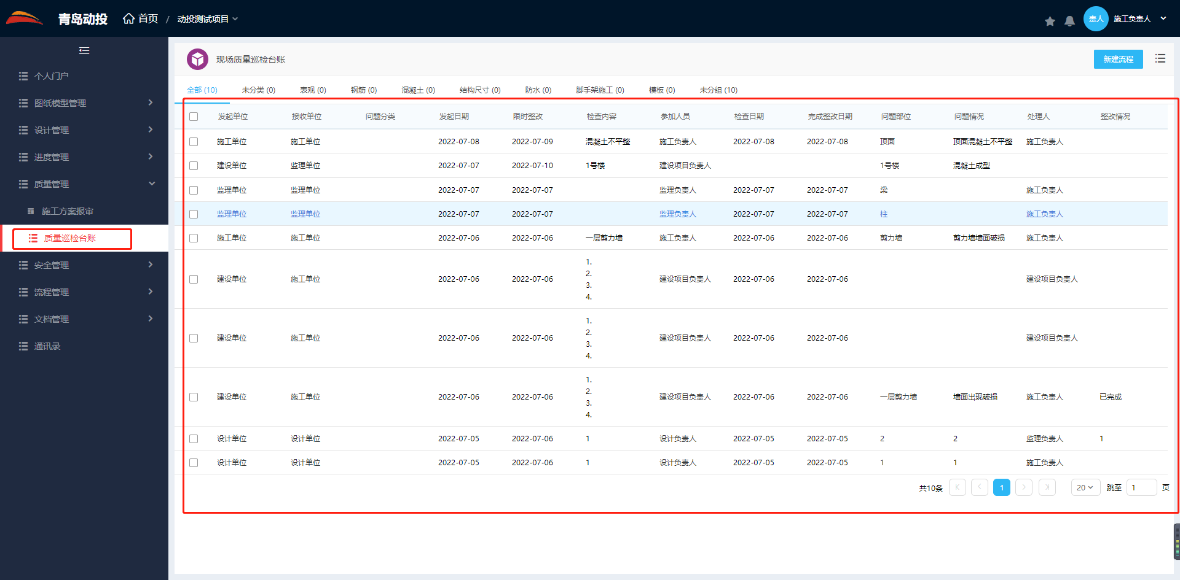
图6 质量巡检台账

2.3 举牌验收记录
业务流程图：
1）进入项目后，侧边栏位置如下图所示，在右上角新建流程发起举牌验收记录。
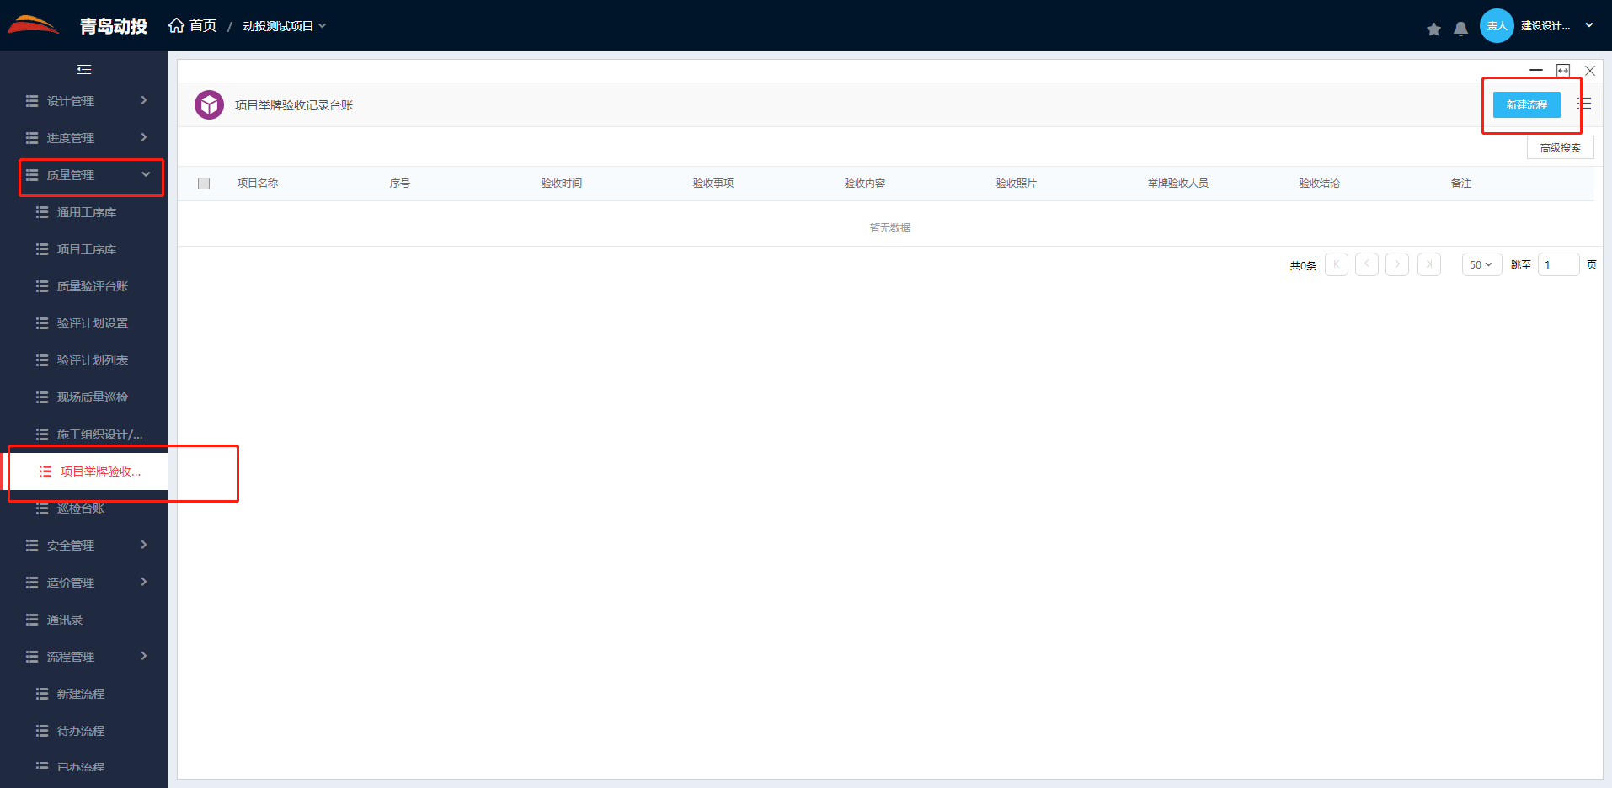
举牌验收台账
- 填写好举牌验收记录右上角点击提交。如下图所示：
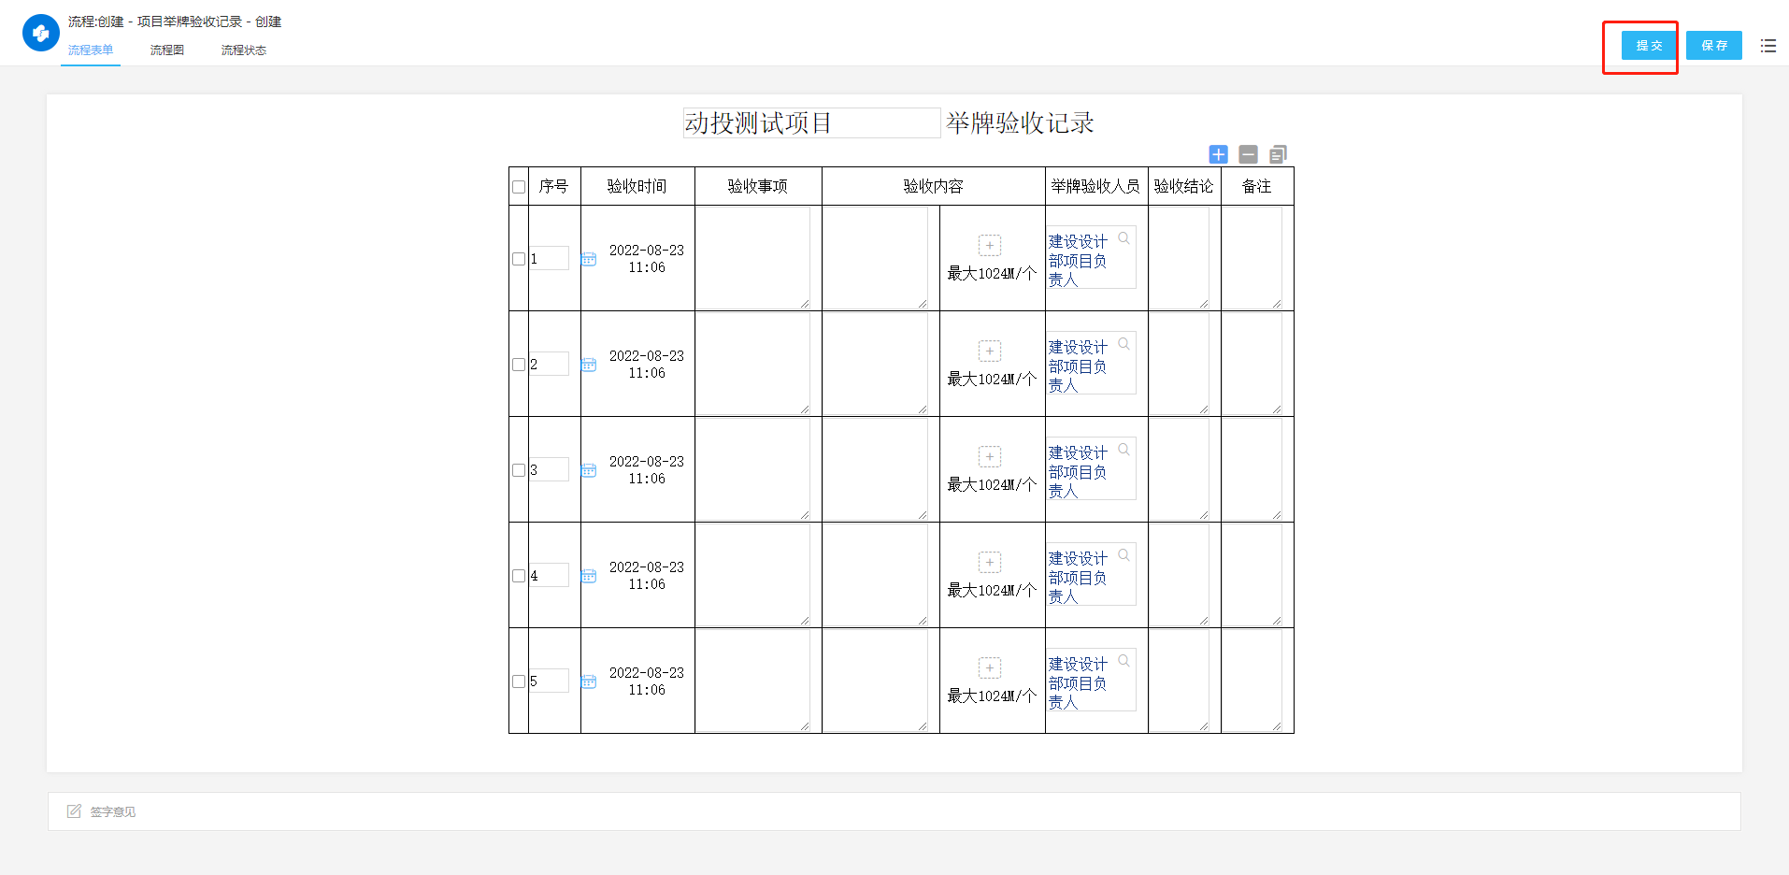
举牌验收记录发起
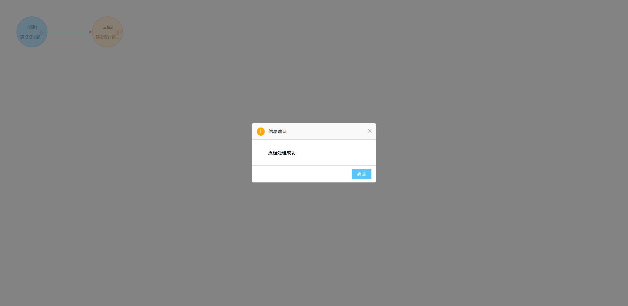
流程归档
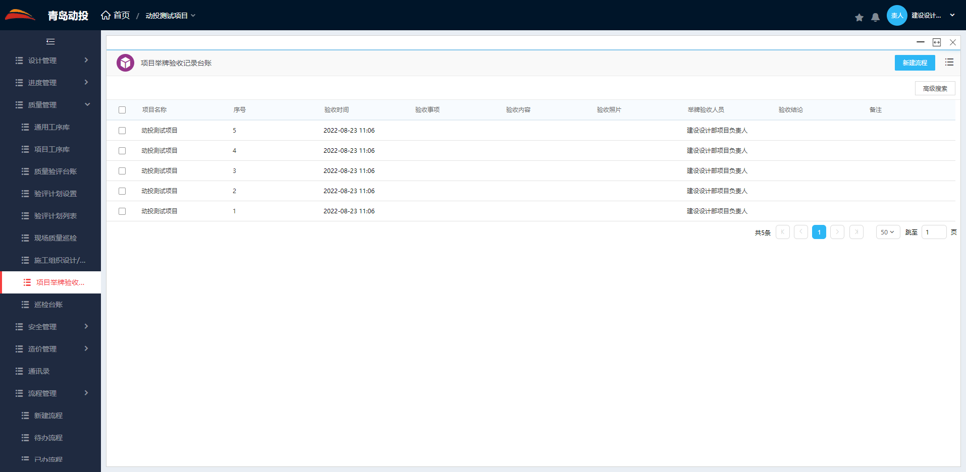
举牌验收记录台账

2.4 质量资料验收流程
业务流程图：
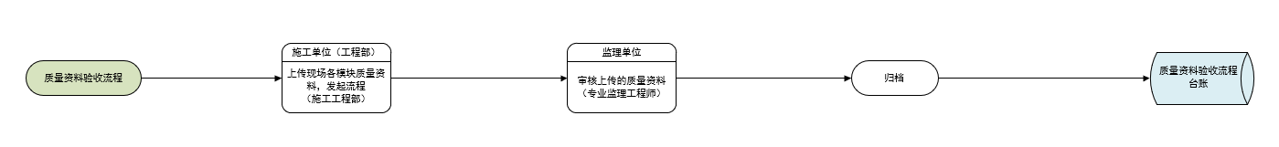
- 进入项目侧边栏选择台账右上角新建流程，如下图所示：
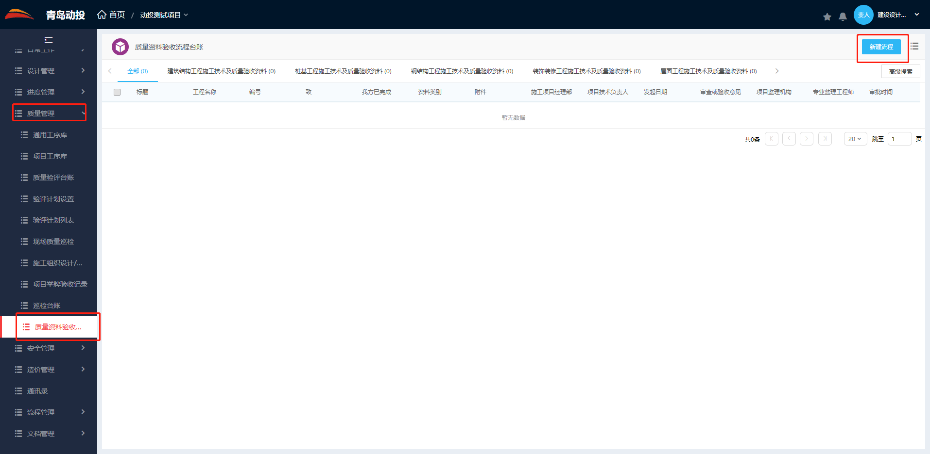
- 进入流程后，选择资料的类别选项，填写好表单信息后，点击右上角提交。如下图所示：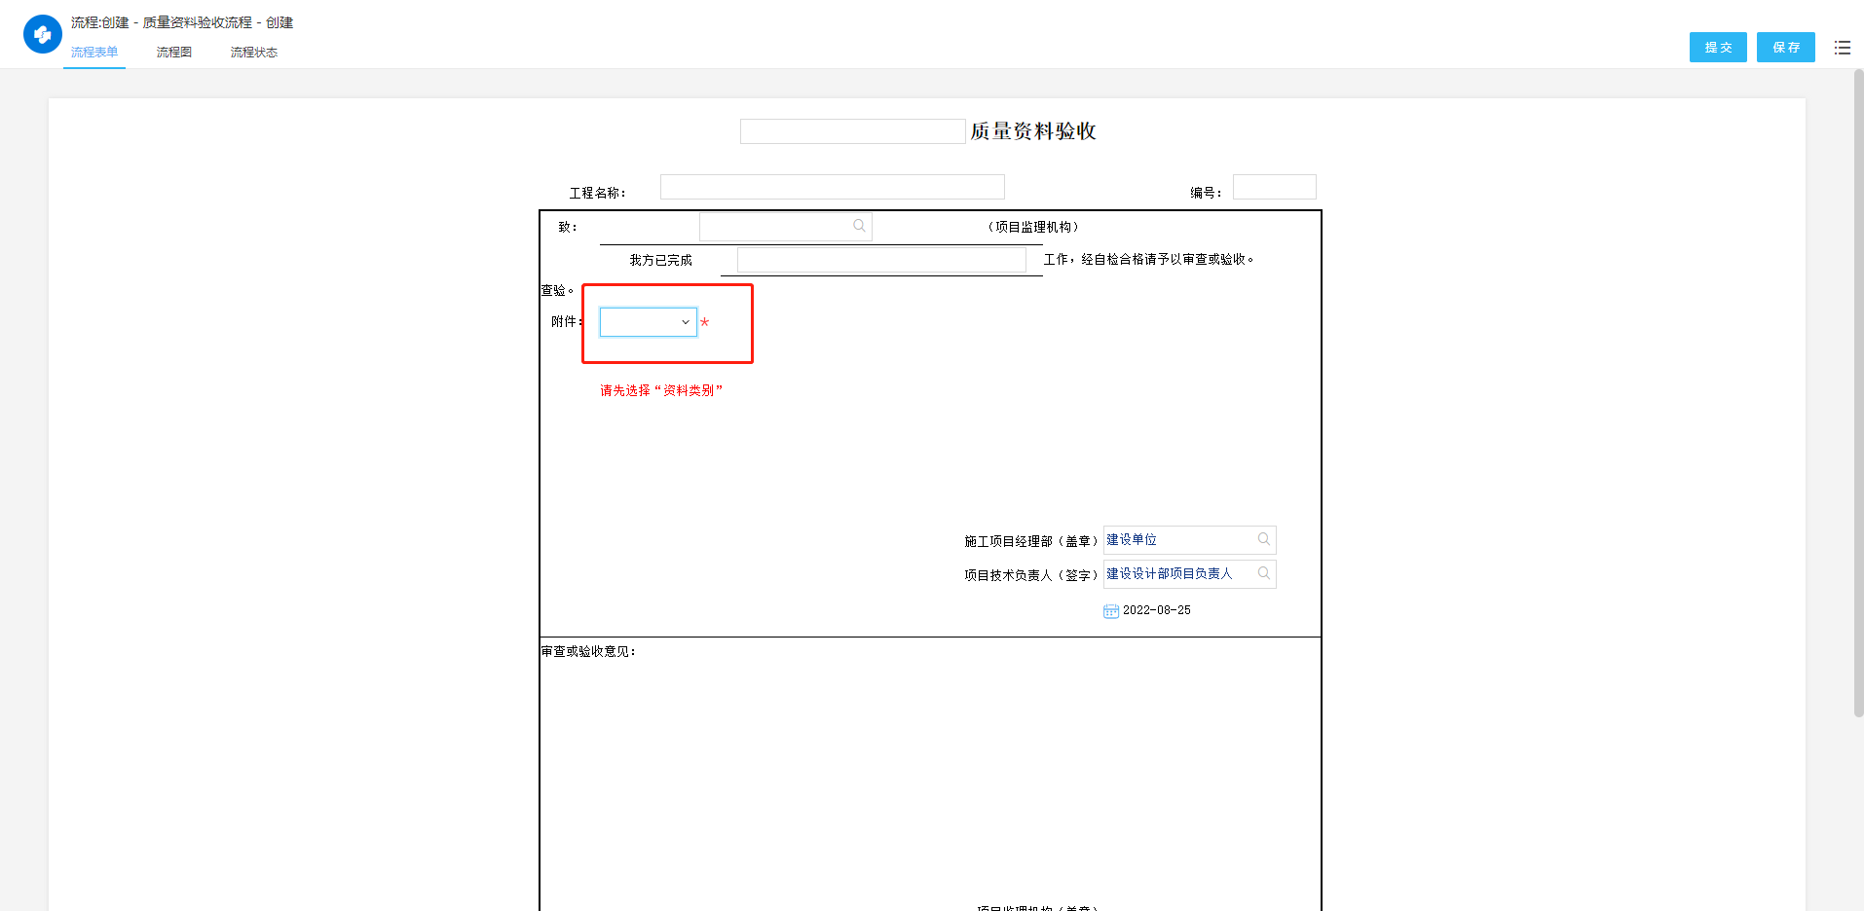
- 流程归档后在台账会显示流程相关数据，点击蓝色字体会自动跳转对应流程。如下图所示：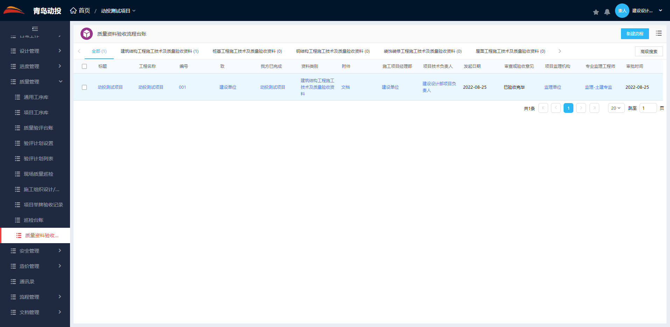

2.5 施工文档管理
1）进入项目卡片后，在日常工作模块可以查看月报、周报、会议纪要的文档。点击监理月报，右上角新建文档，选择对应目录创建文档。如下图所示：
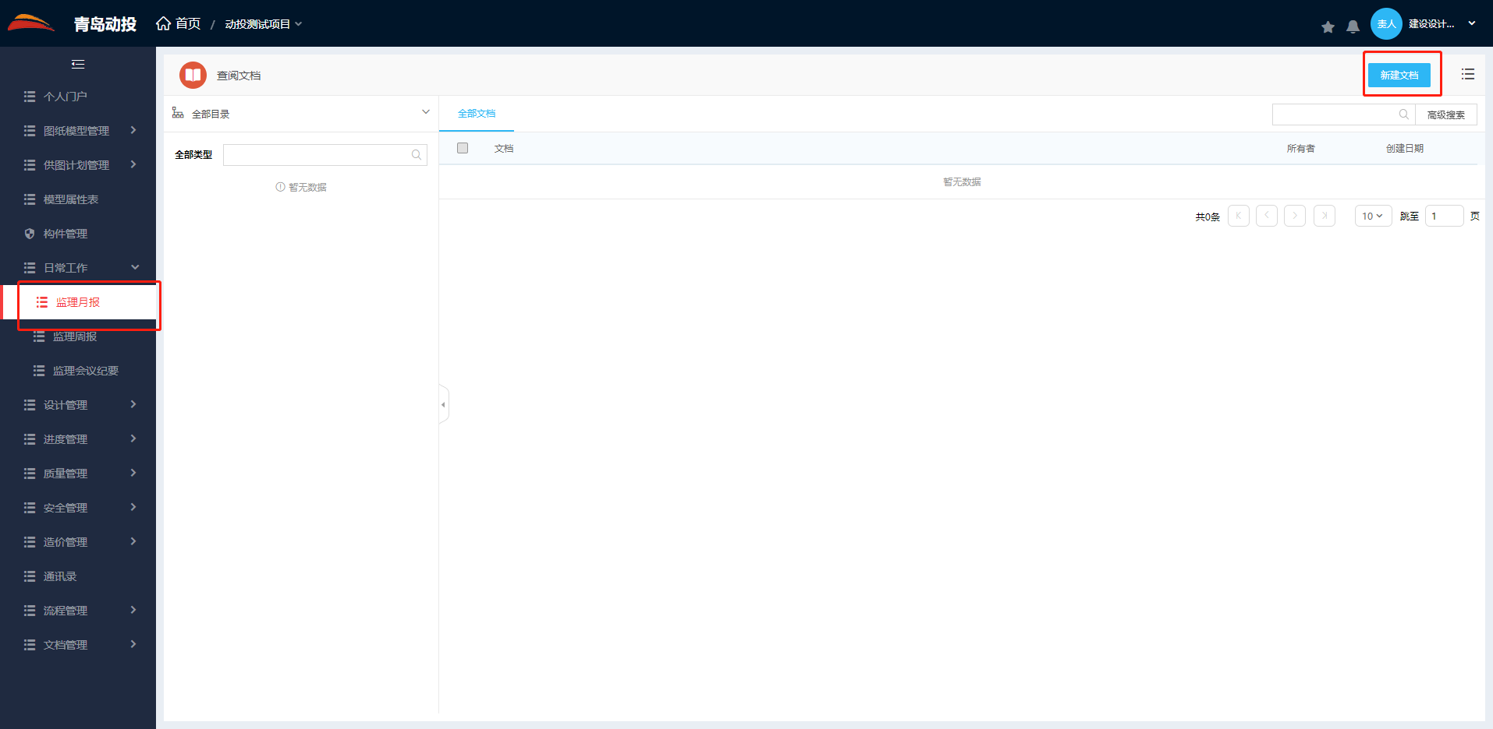
侧边栏位置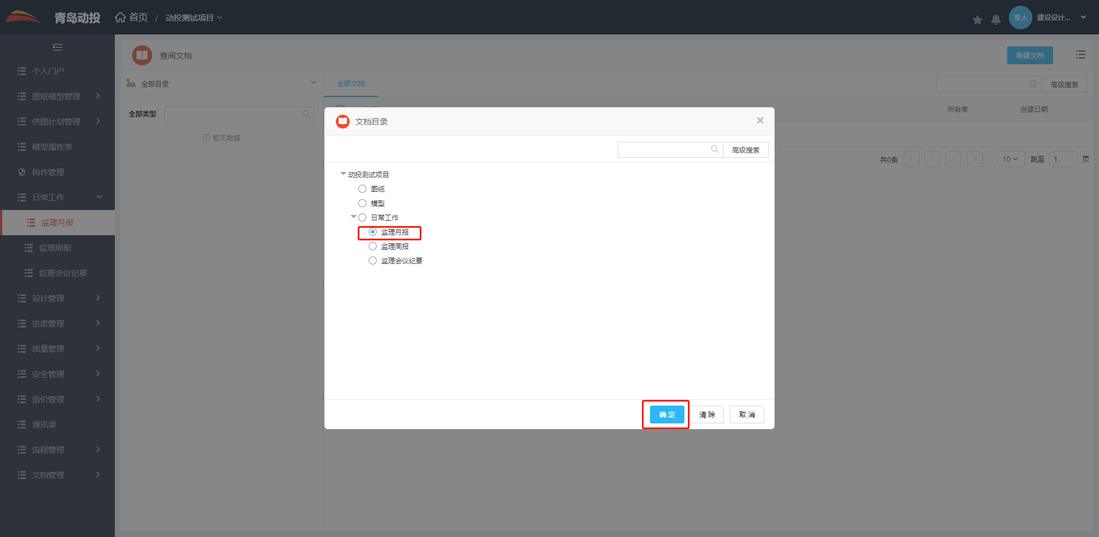
选择文档目录

新建文档
3）新建好文档后则会在全部文档显示当前账号权限内可看的所有文档
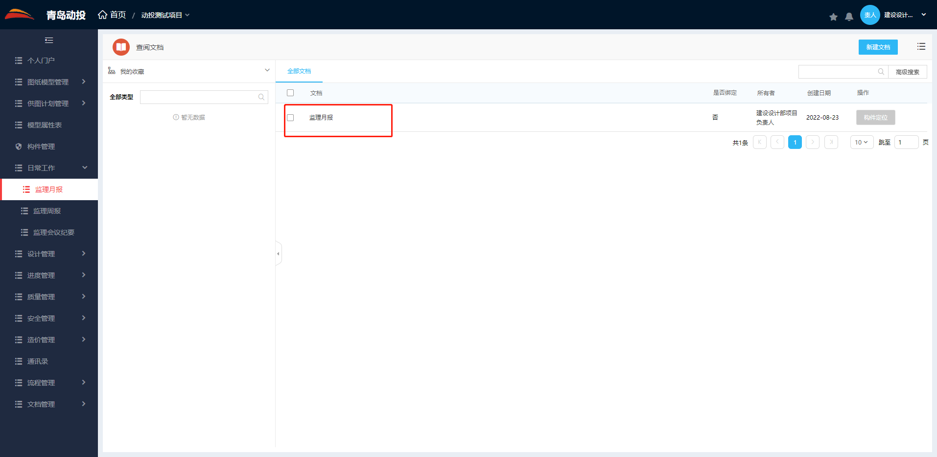
4）周报、会议纪要的创建步骤同上。

三、安全管理

3.1 安全巡检
业务流程图：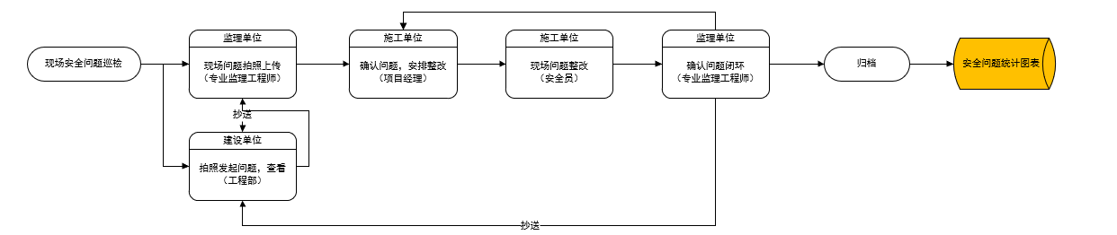
1）登录到手机端后，点击下方最右边项目栏，点击项目名称进入到对应项目内；点击下发菜单栏工作台，找到新建流程点击进入，在安全管理模块中点击安全专项检查及回复（巡检）；如图1、图2、图3所示；
图1 选择项目 图2 进度管理
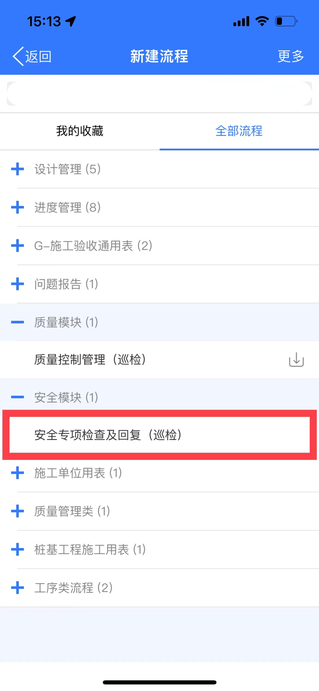
图3 安全巡检
2）点击安全专项检查及回复（巡检）流程，跳转至流程发起页面，发起人填写完巡检表单内容（问题明细中点击“+”号可填写多个问题；“-”删除此问题；“√”确认填写完成，每个问题均可现场直接拍照上传，一次可拍9张照片，可拍照上次传多次）后点击手机下方提交按钮即可，流程将自动流转至下一节点；如图4、、图5所示；
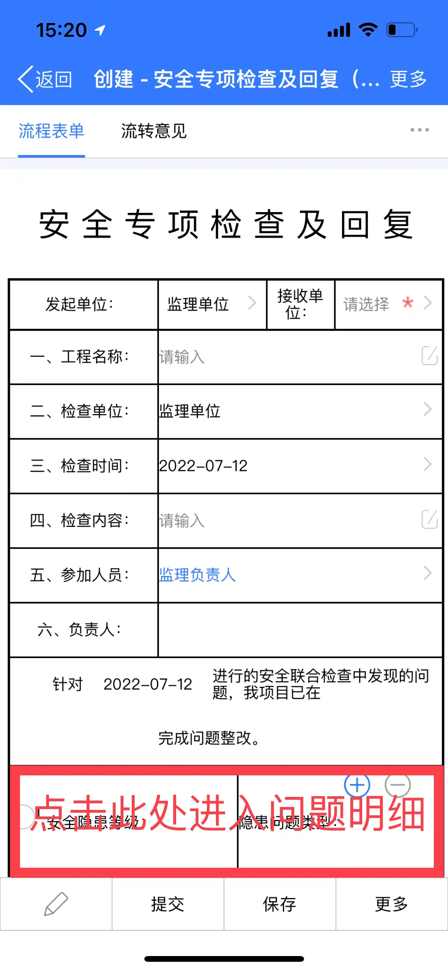
图4 安全巡检 图5 上传照片
1）问题整改人也可在问题明细中进行整改完成后的照片上传（问题明细中点击“+”号可填写多个问题；“-”删除此问题；“√”确认填写完成，每个问题均可现场直接拍照上传，一次可拍9张照片，可拍照上次传多次）；且流程归档后会形成问题台账，点击台账数据即可反查到巡检流程详细信息，可在PC端查看；如图6所示；
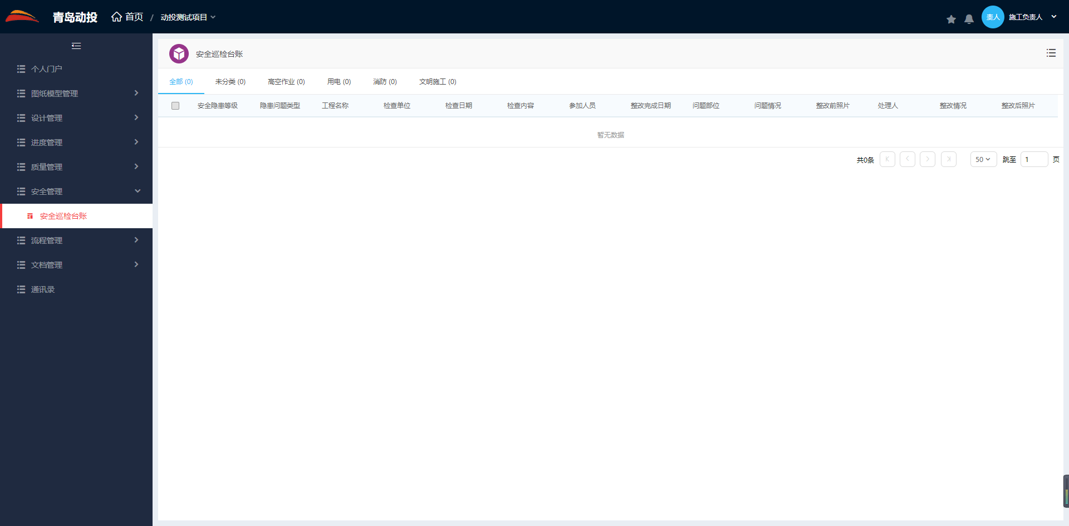
图6 安全巡检台账

3.2 安全巡检
业务流程图：
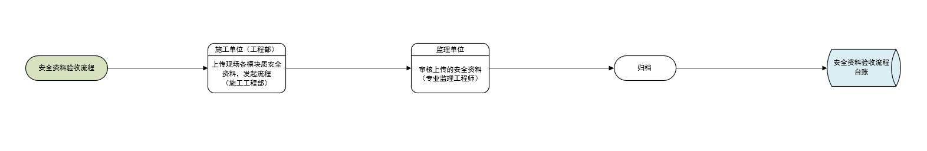
- 进入项目侧边栏选择台账右上角新建流程，如下图所示：
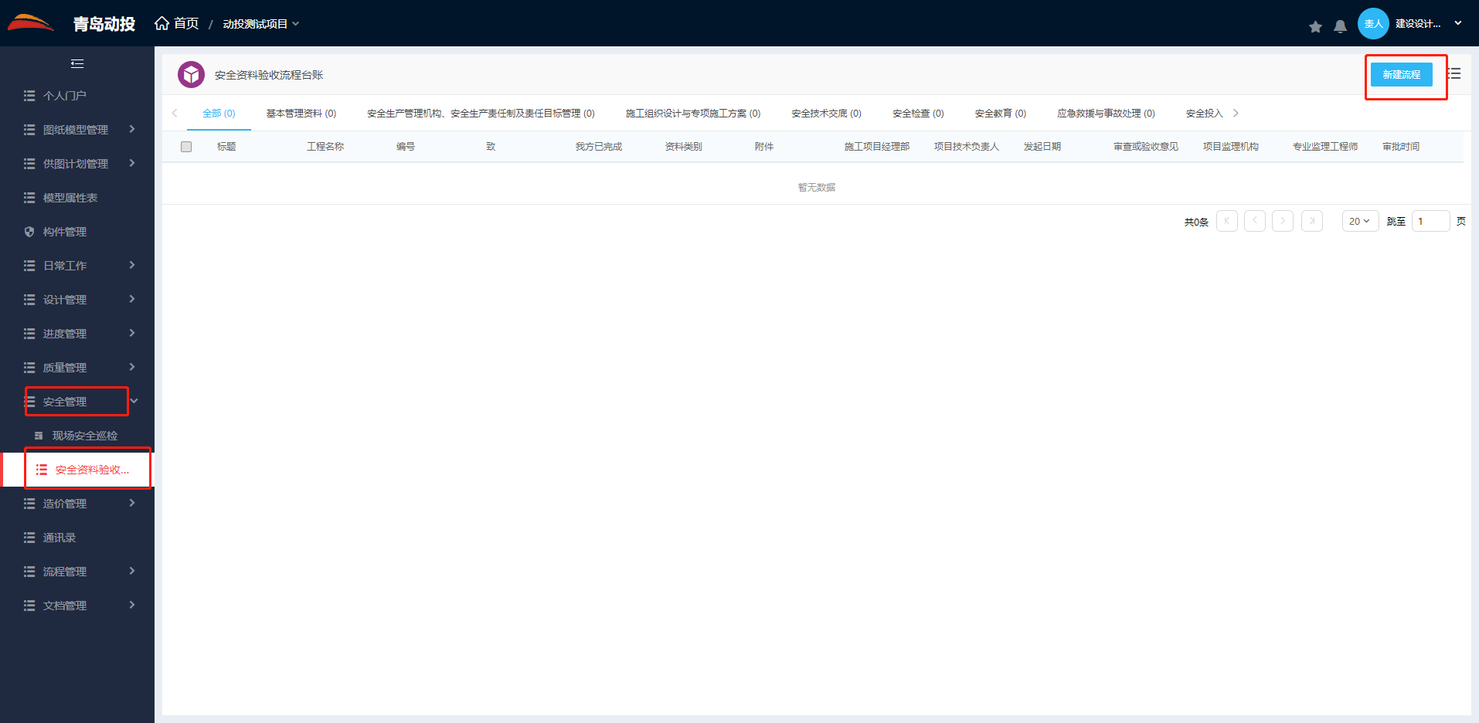

- 进入流程后，选择资料的类别选项，填写好表单信息后，点击右上角提交。如下图所示：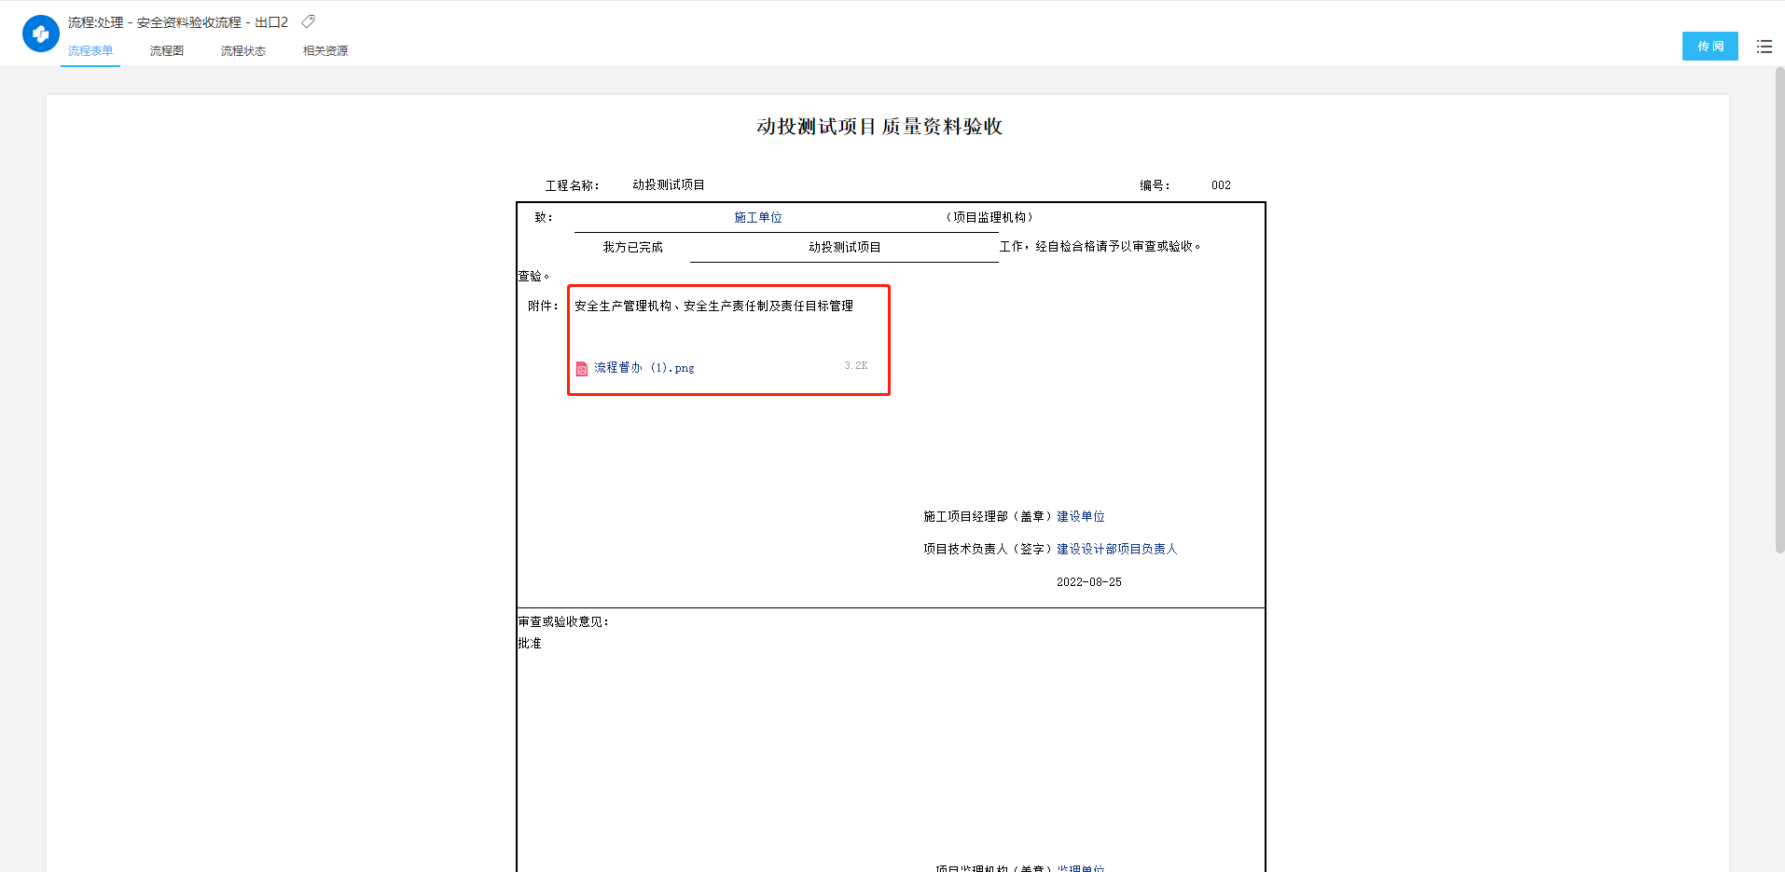
- 流程归档后在台账会显示流程相关数据，点击蓝色字体会自动跳转对应流程。如下图所示：
